Screenshot 001 | 16 October 2026, 17:17:32 IST
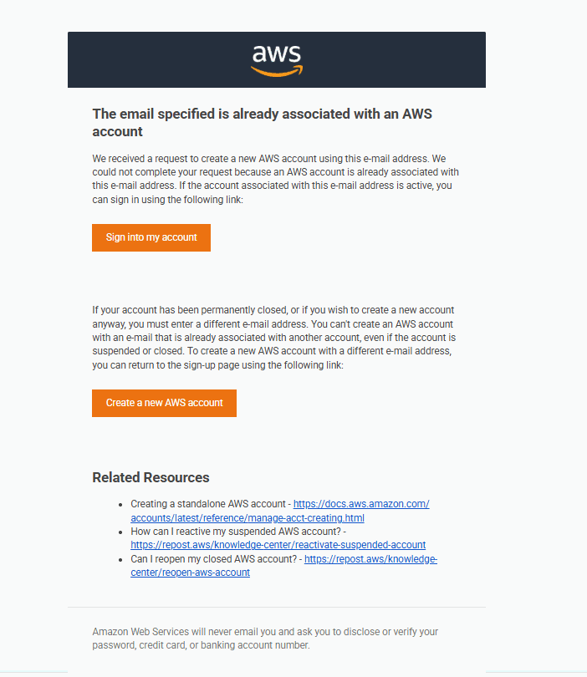

Screenshot 002 | 16 October 2026, 17:25:30 IST
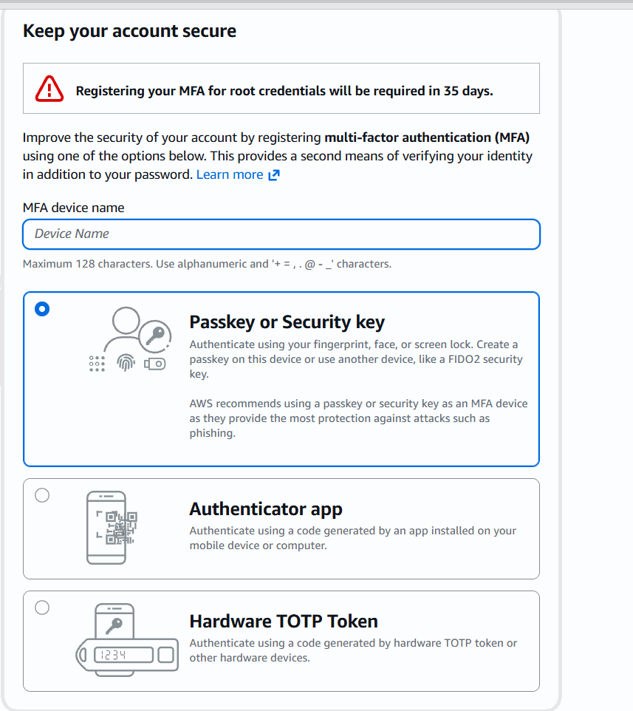

Screenshot 003 | 16 October 2026, 17:29:10 IST
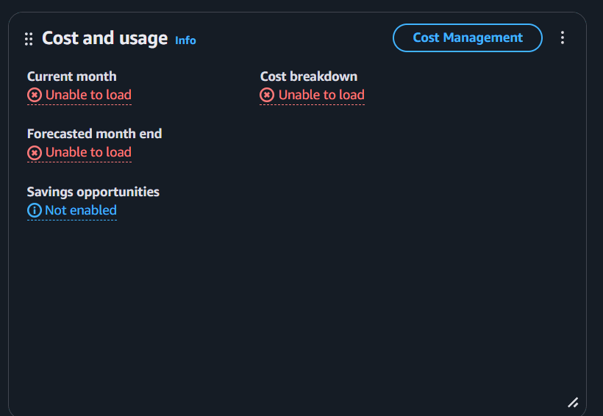

Screenshot 004 | 16 October 2026, 17:31:07 IST
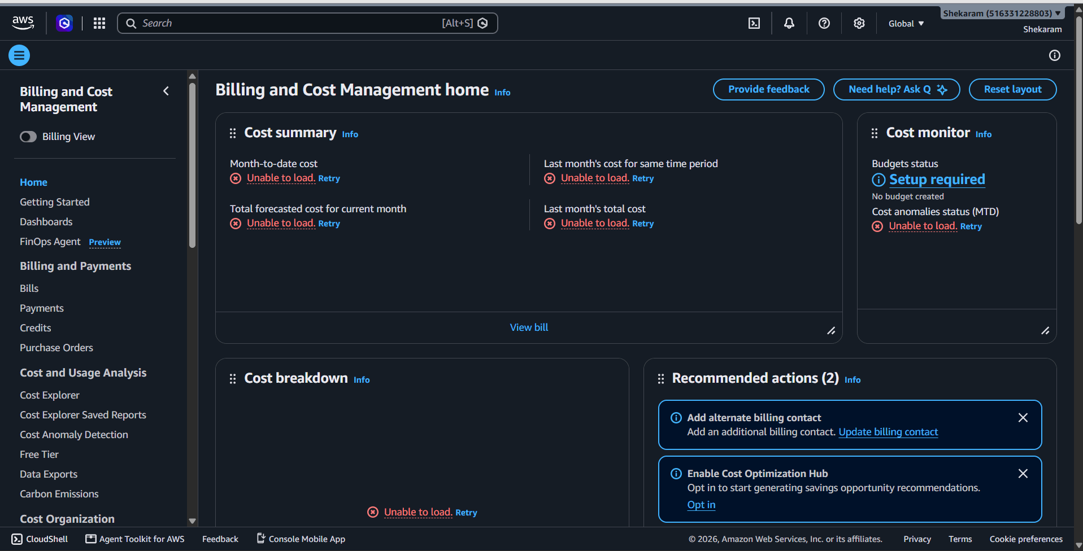

Screenshot 005 | 16 October 2026, 17:32:35 IST
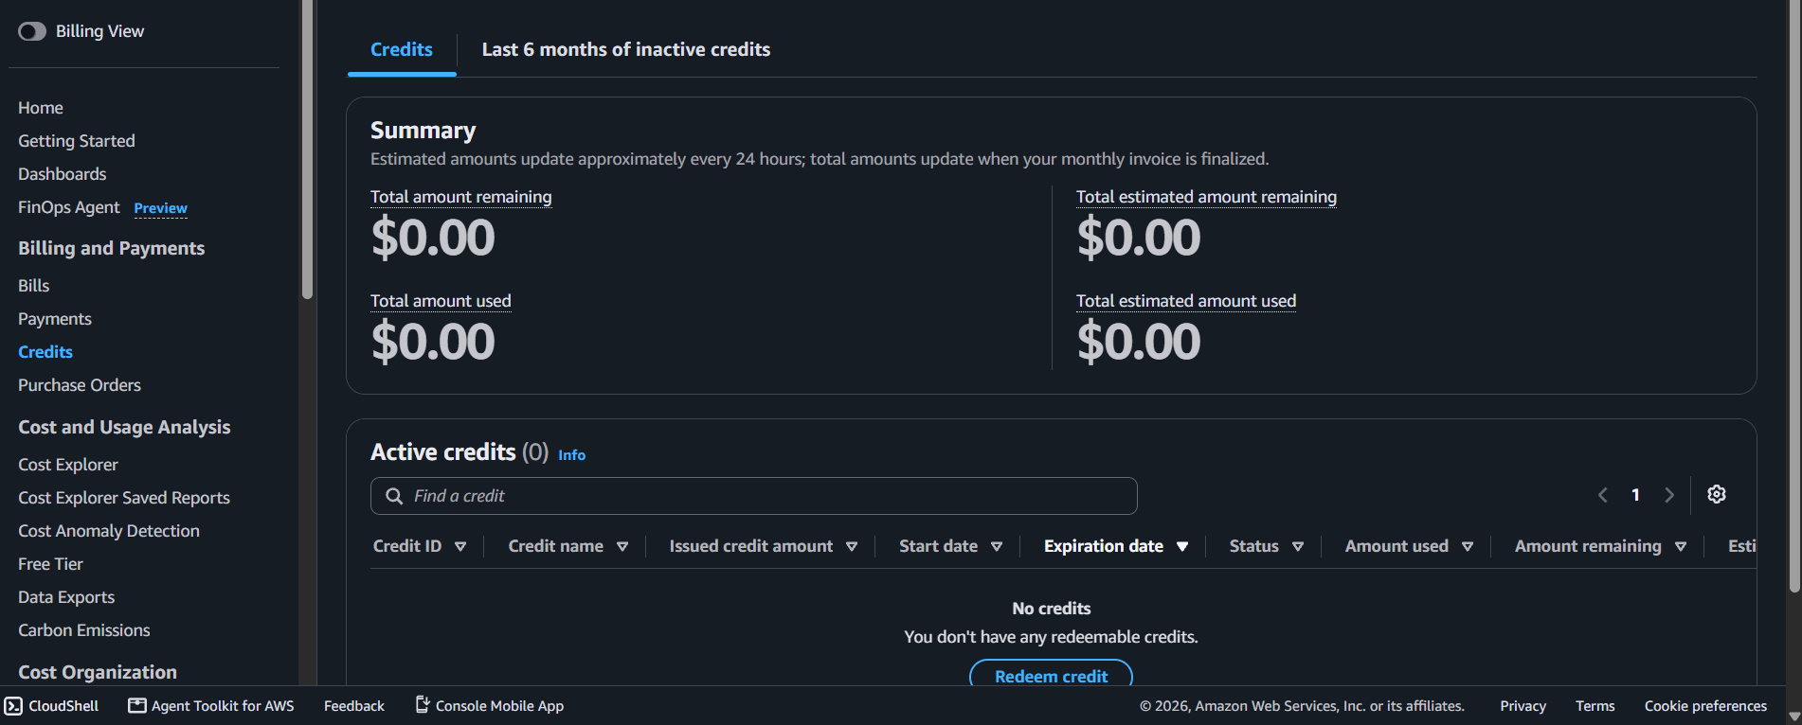

Screenshot 006 | 16 October 2026, 17:33:10 IST
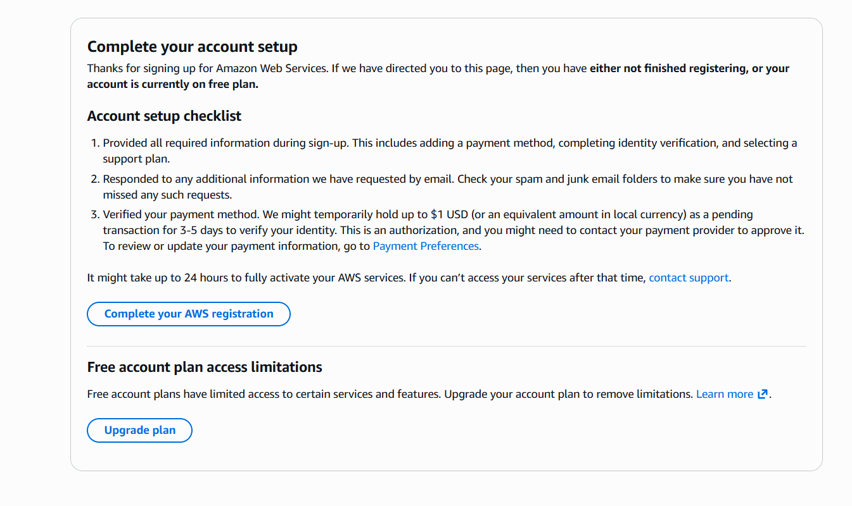

Screenshot 007 | 16 October 2026, 17:34:25 IST
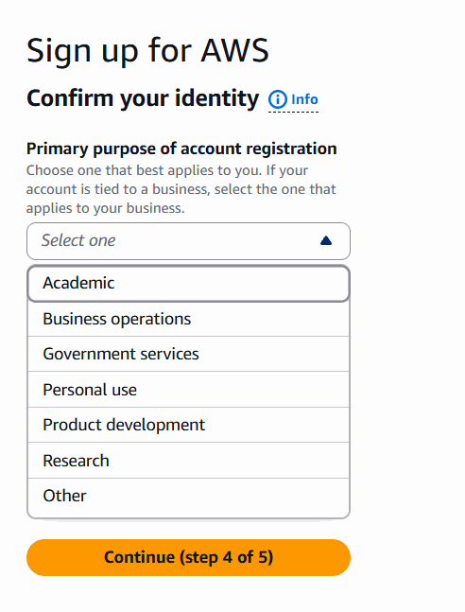

Screenshot 008 | 16 October 2026, 17:34:37 IST
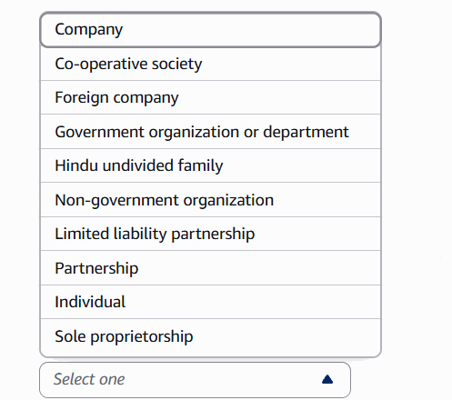

Screenshot 009 | 16 October 2026, 17:37:31 IST
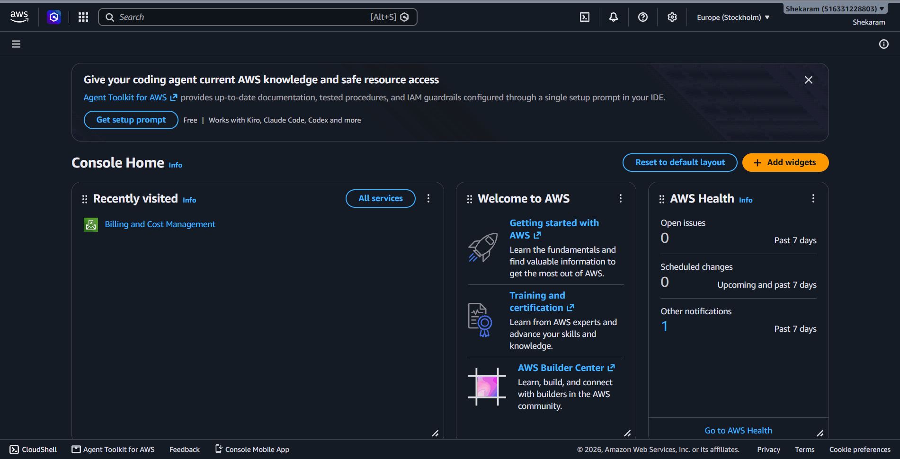

Screenshot 010 | 16 October 2026, 17:41:22 IST


Screenshot 011 | 16 October 2026, 17:42:28 IST


Screenshot 012 | 16 October 2026, 17:43:39 IST
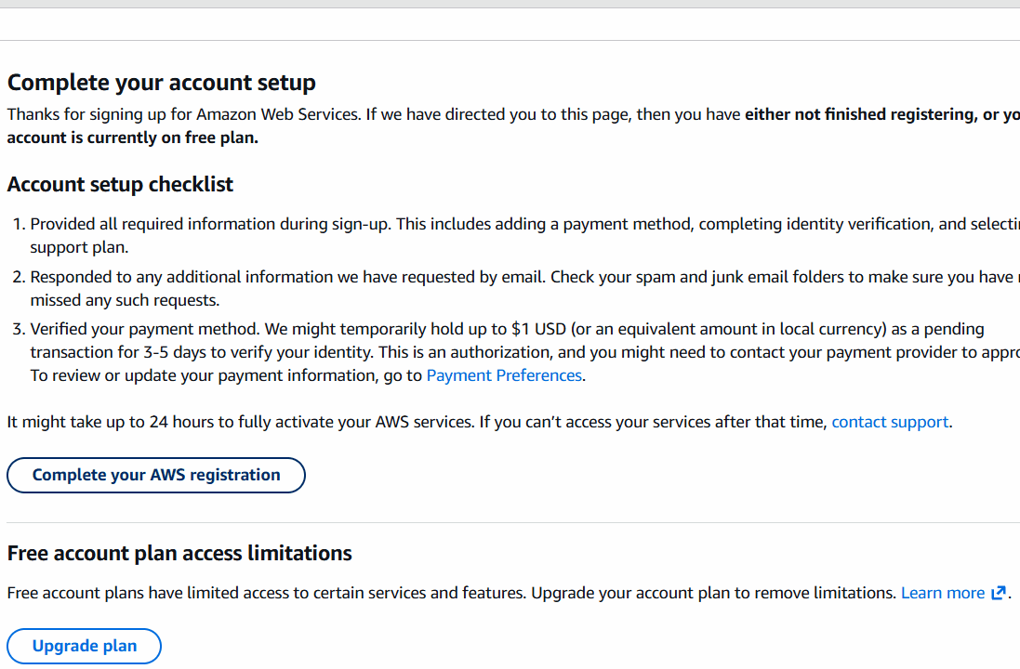

Screenshot 013 | 16 October 2026, 17:51:27 IST
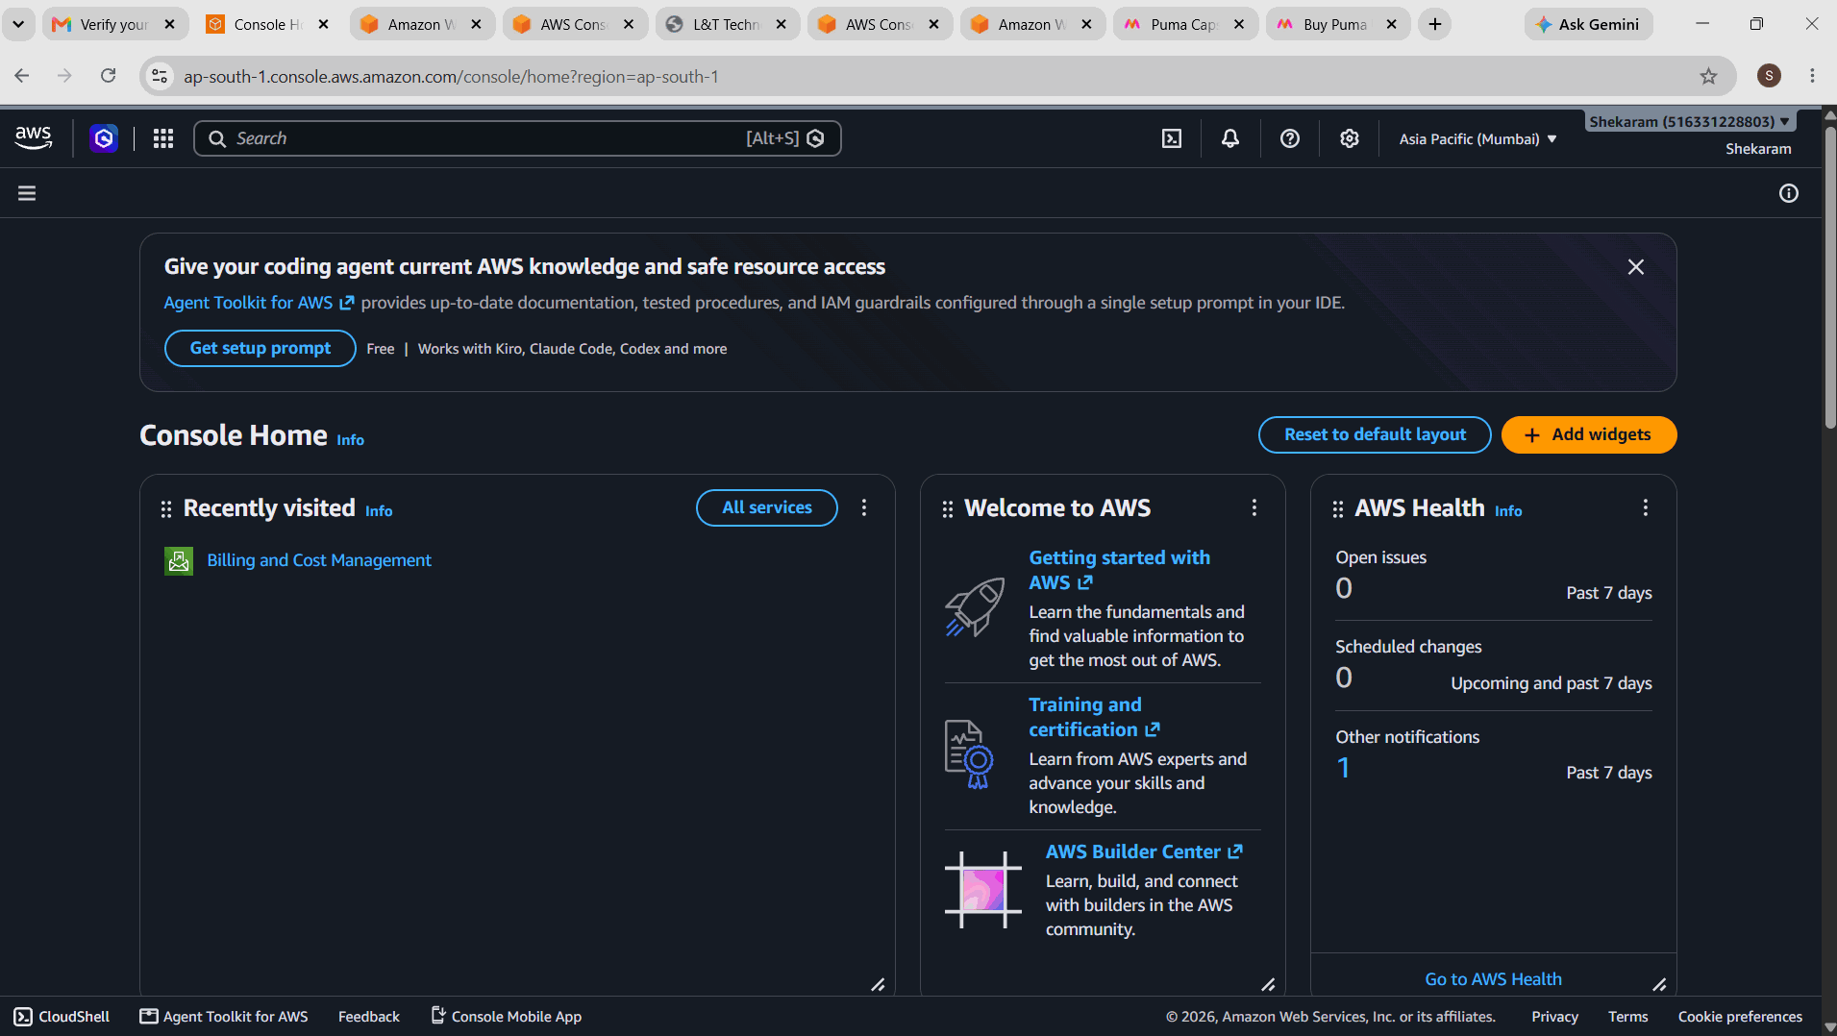

Screenshot 014 | 16 October 2026, 17:53:12 IST
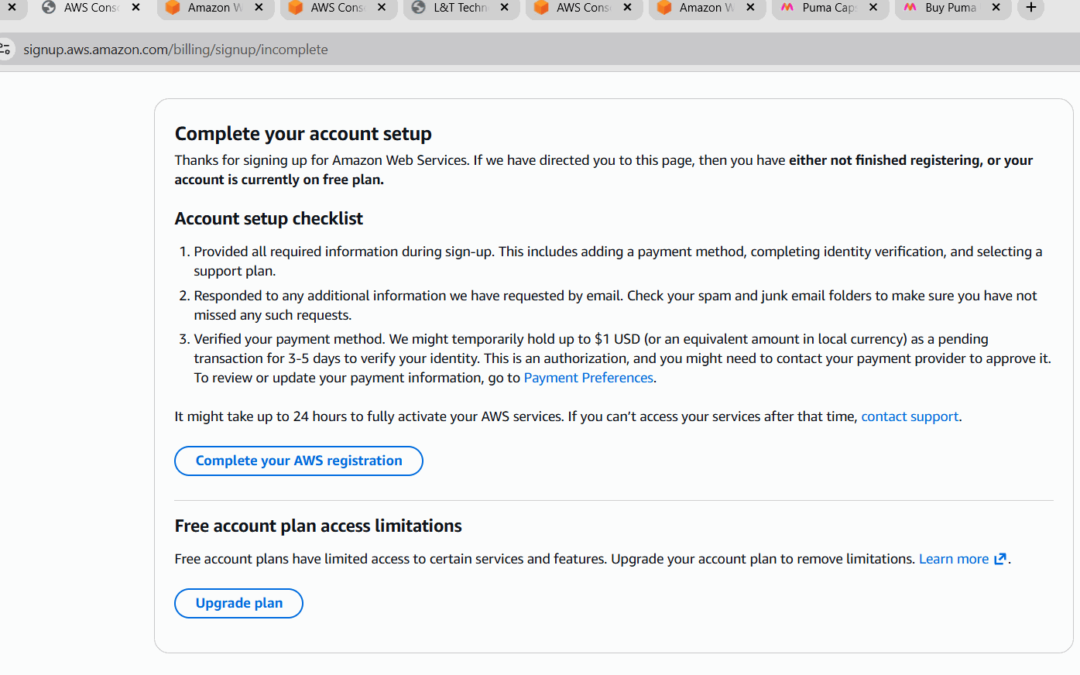

Screenshot 015 | 16 October 2026, 17:55:59 IST
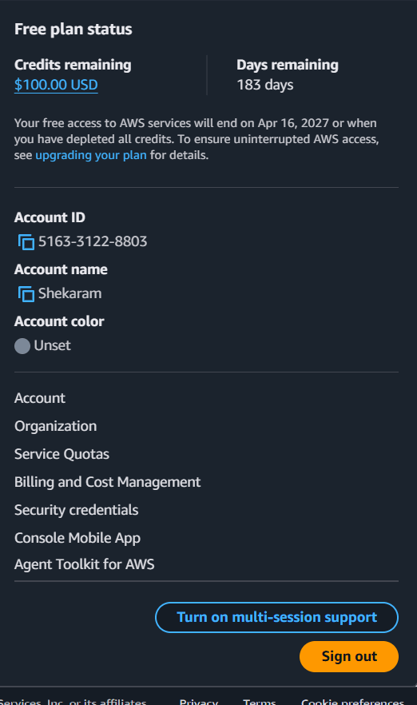

Screenshot 016 | 16 October 2026, 17:57:57 IST
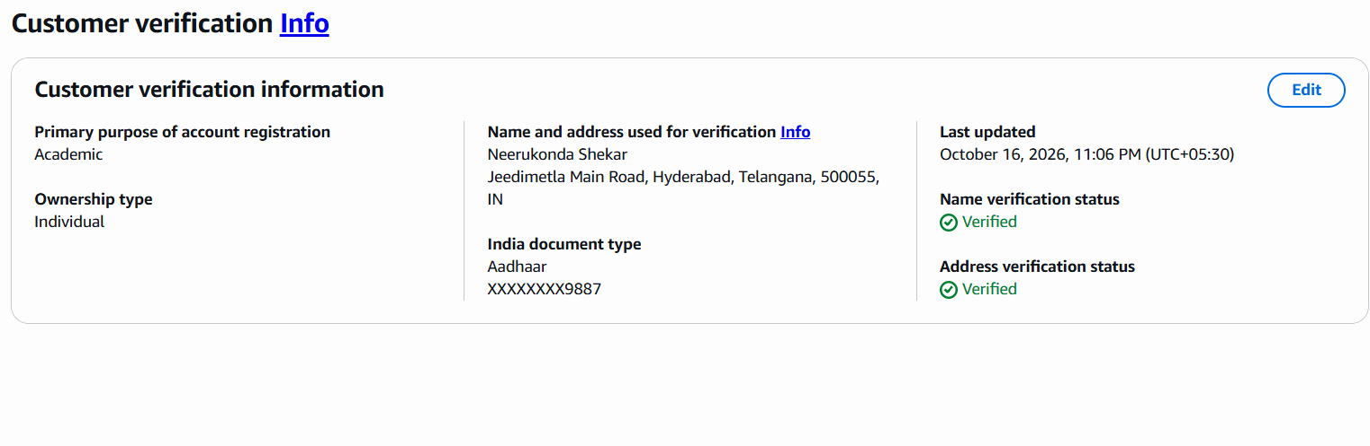

Screenshot 017 | 16 October 2026, 17:59:35 IST
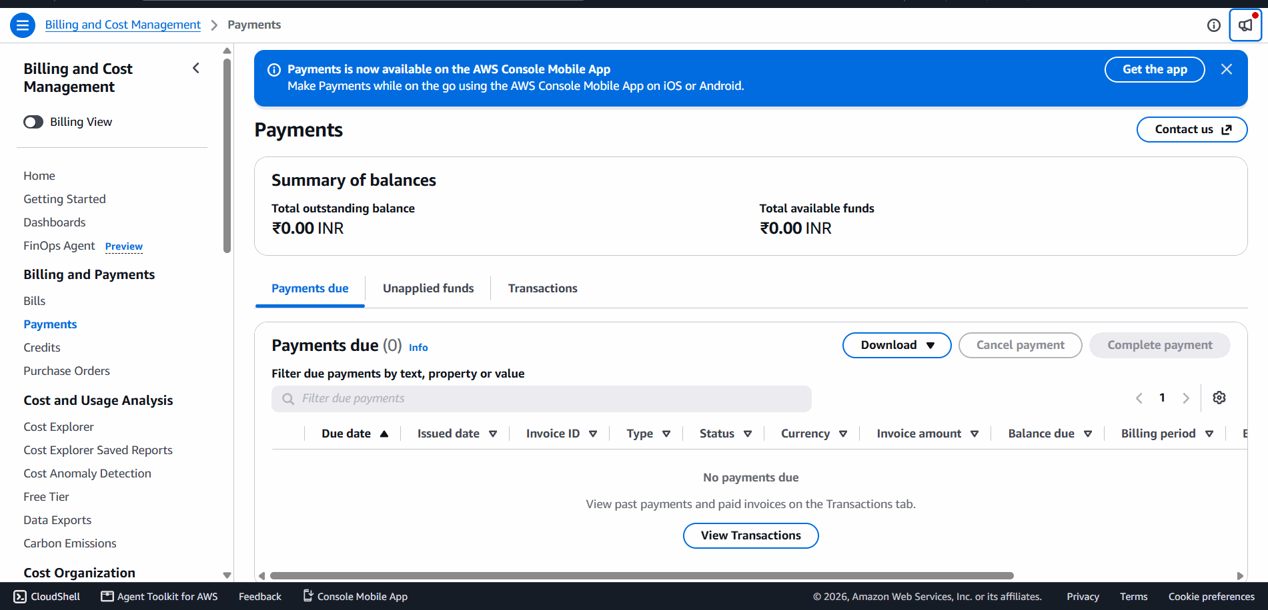

Screenshot 018 | 16 October 2026, 18:11:20 IST
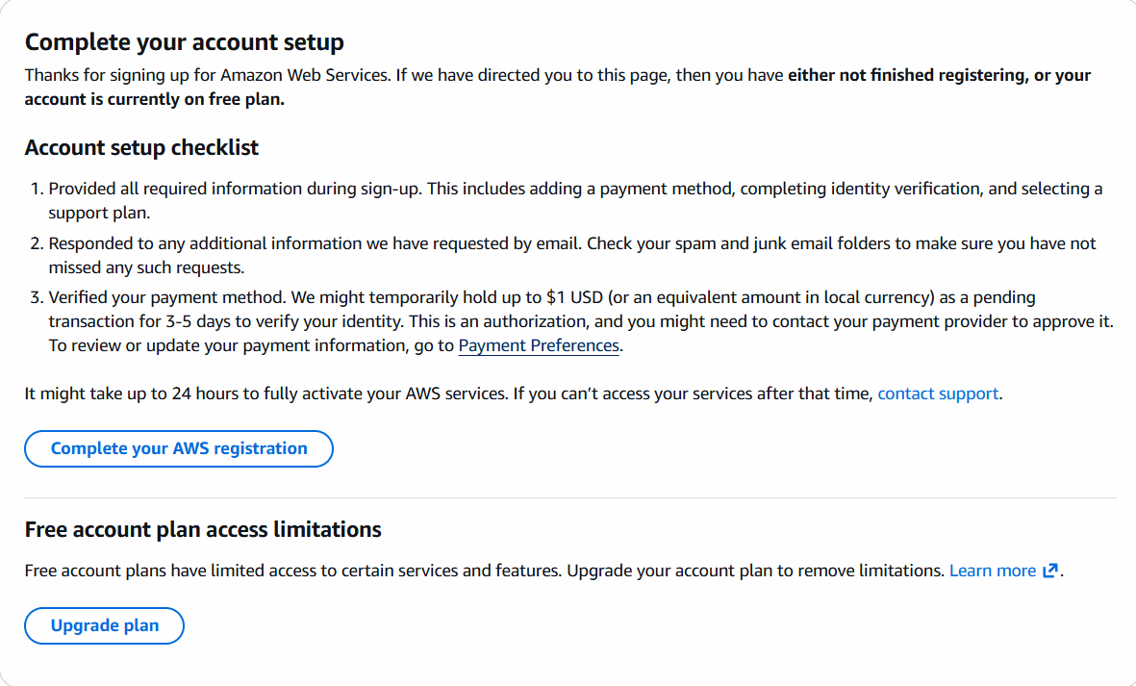

Screenshot 019 | 06 November 2026, 11:41:28 IST
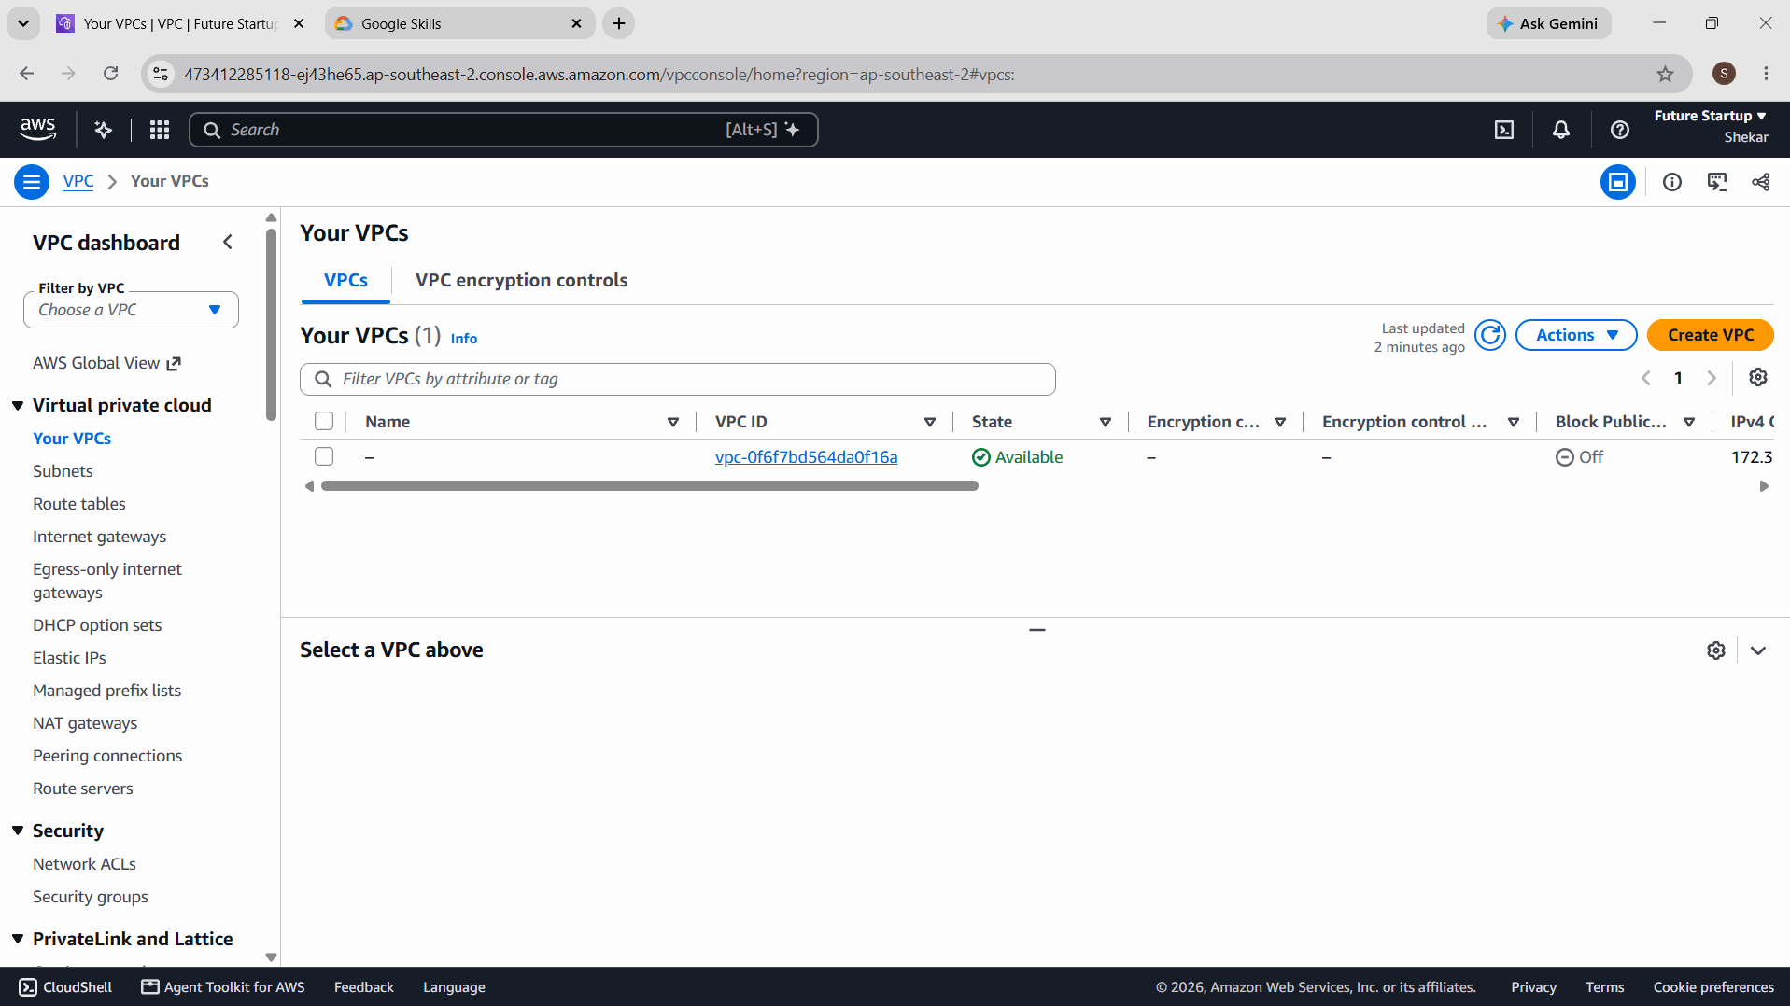

Screenshot 020 | 06 November 2026, 11:49:44 IST
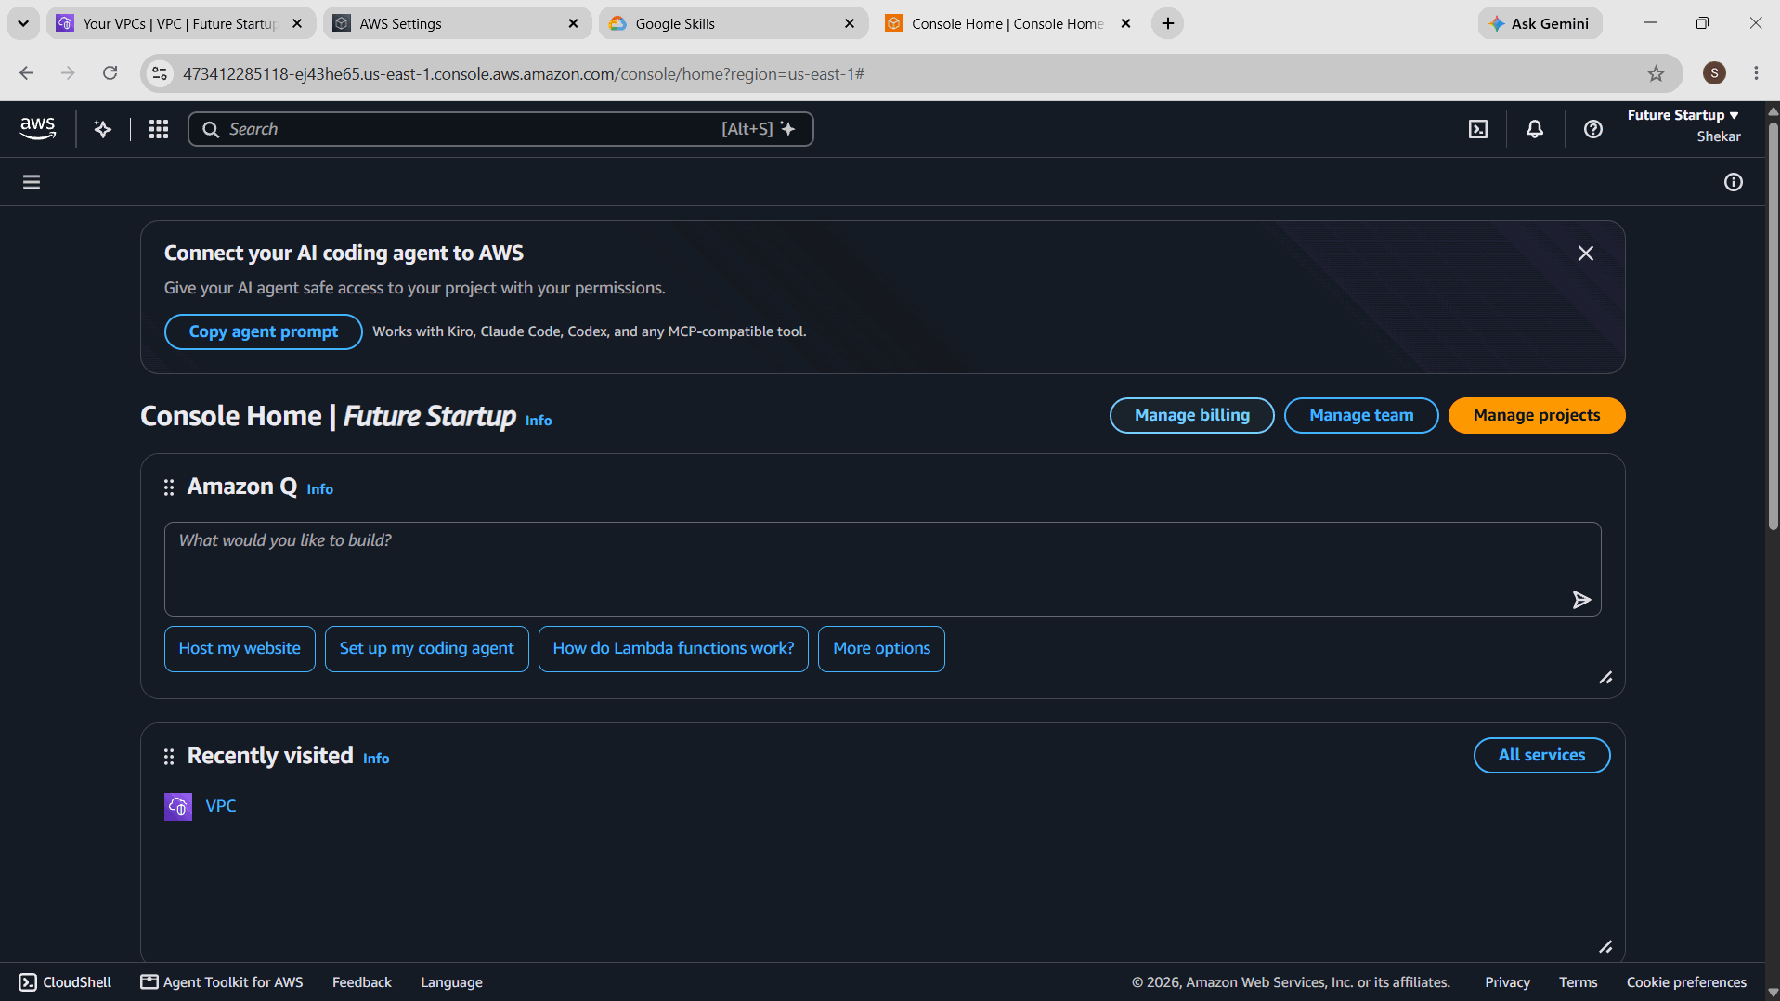

Screenshot 021 | 06 November 2026, 11:53:55 IST
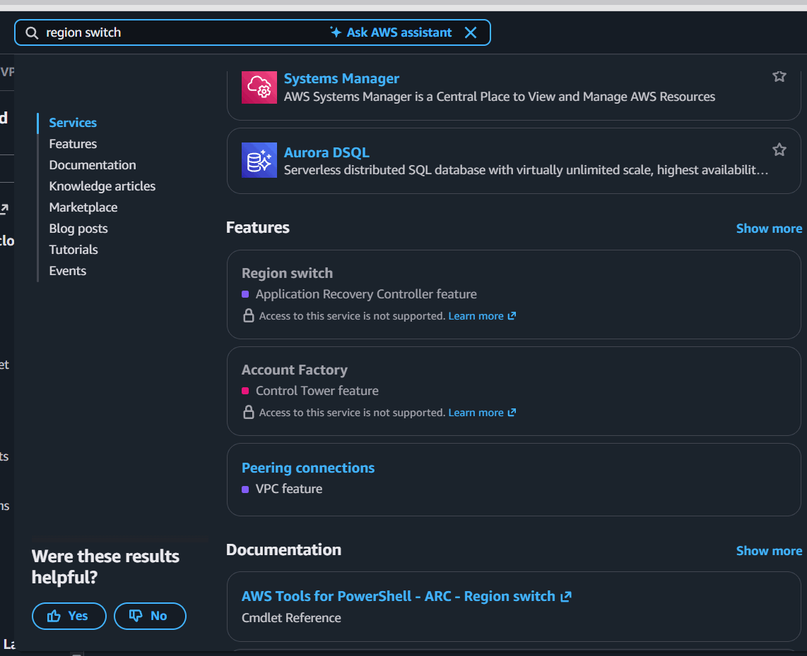

Screenshot 022 | 06 November 2026, 11:55:36 IST
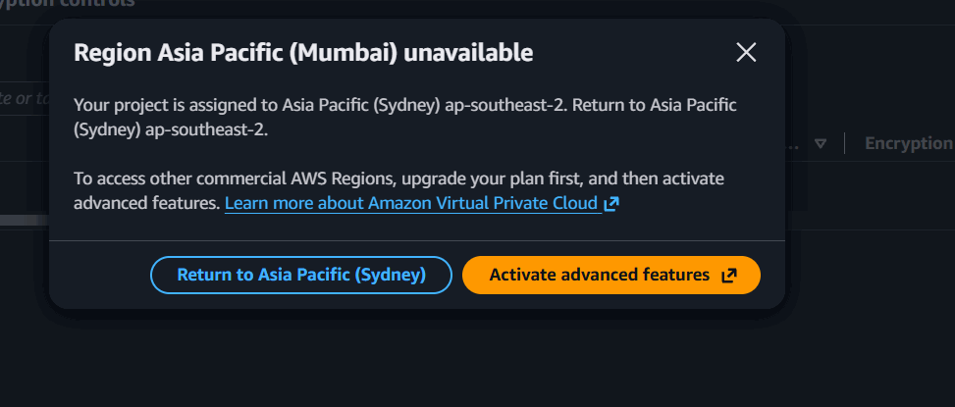

Screenshot 023 | 06 November 2026, 11:56:44 IST
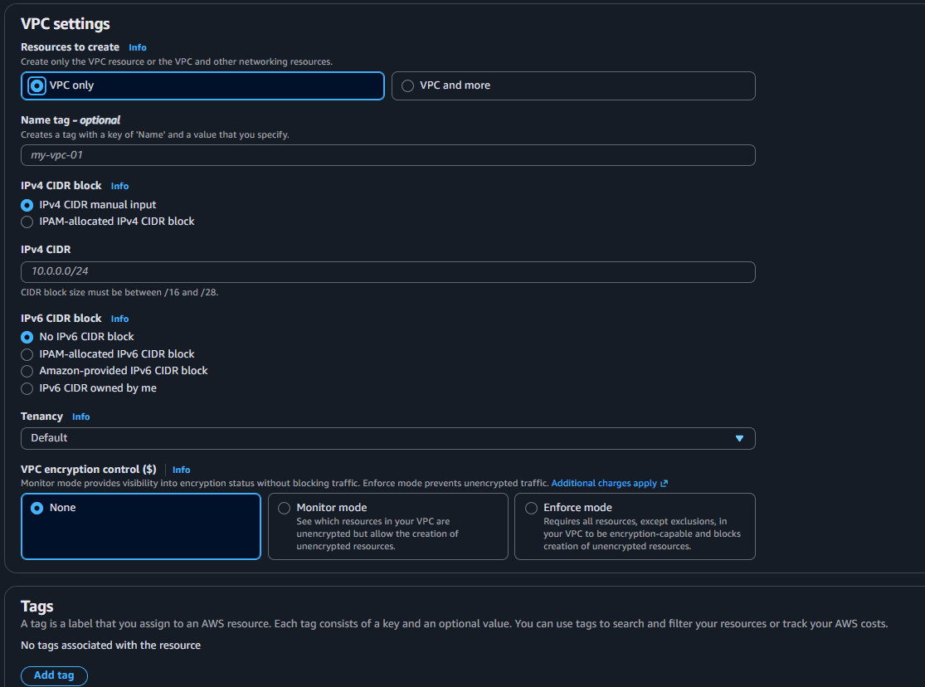

Screenshot 024 | 06 November 2026, 11:58:45 IST
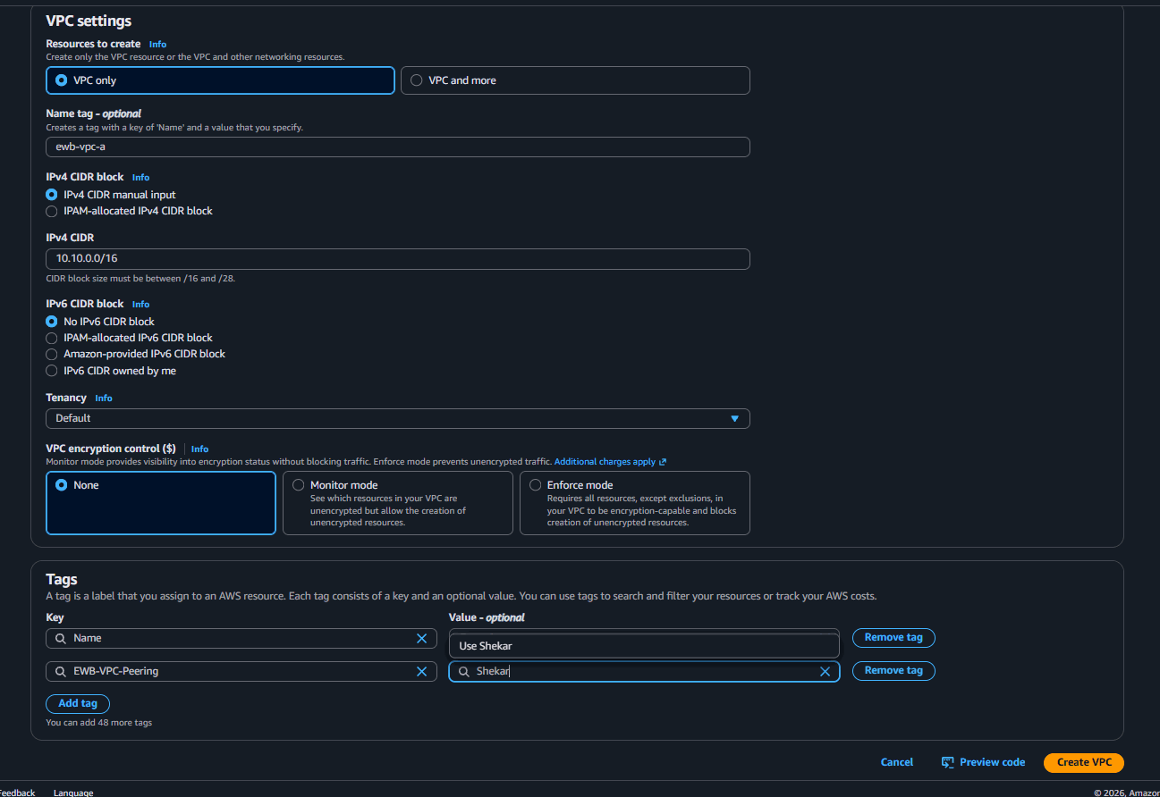

Screenshot 025 | 06 November 2026, 12:00:32 IST
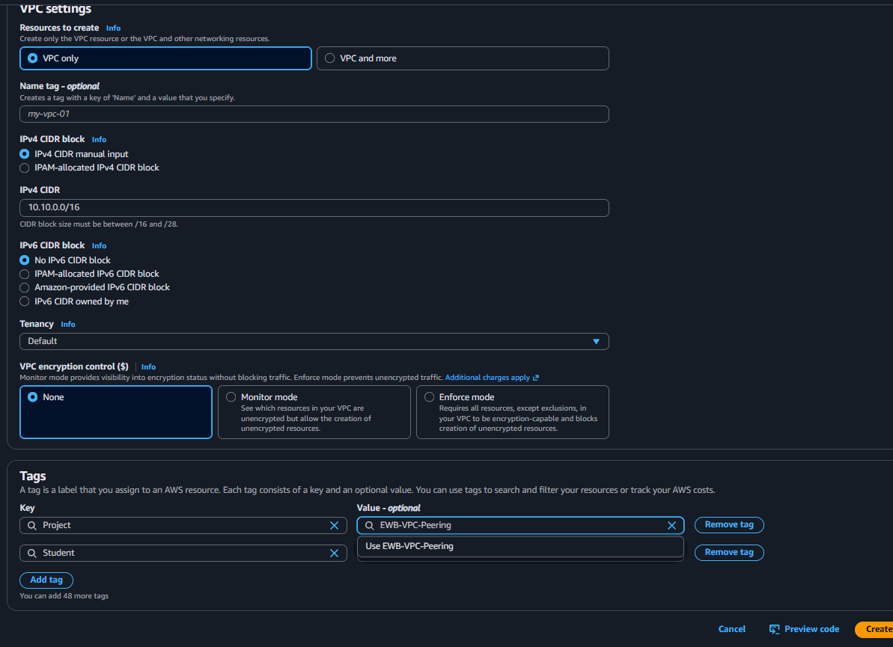

Screenshot 026 | 06 November 2026, 12:02:19 IST
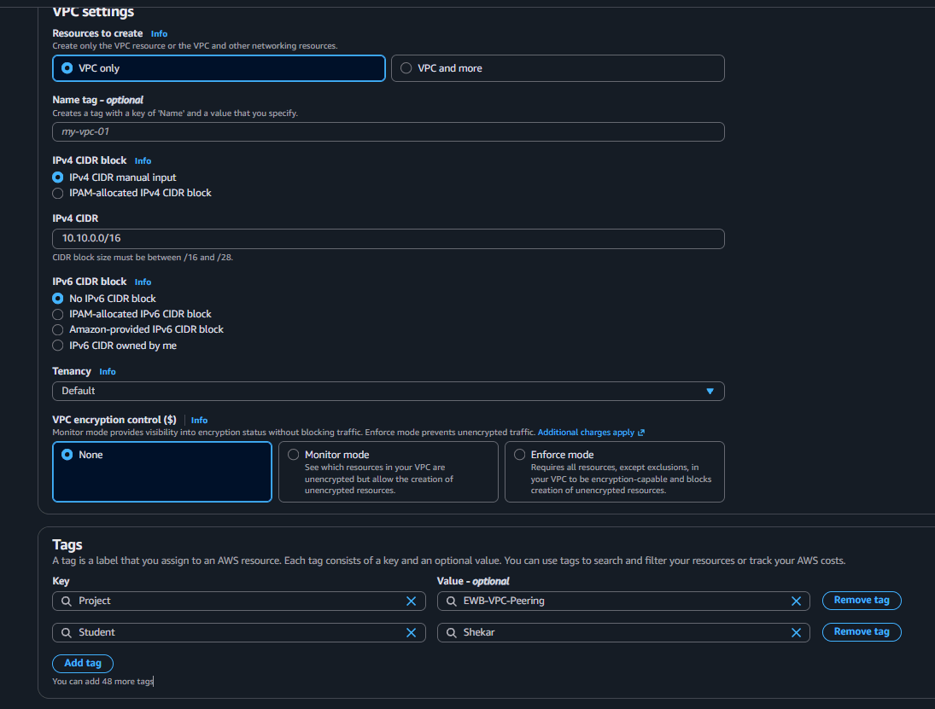

Screenshot 027 | 06 November 2026, 12:03:09 IST


Screenshot 028 | 06 November 2026, 12:03:39 IST
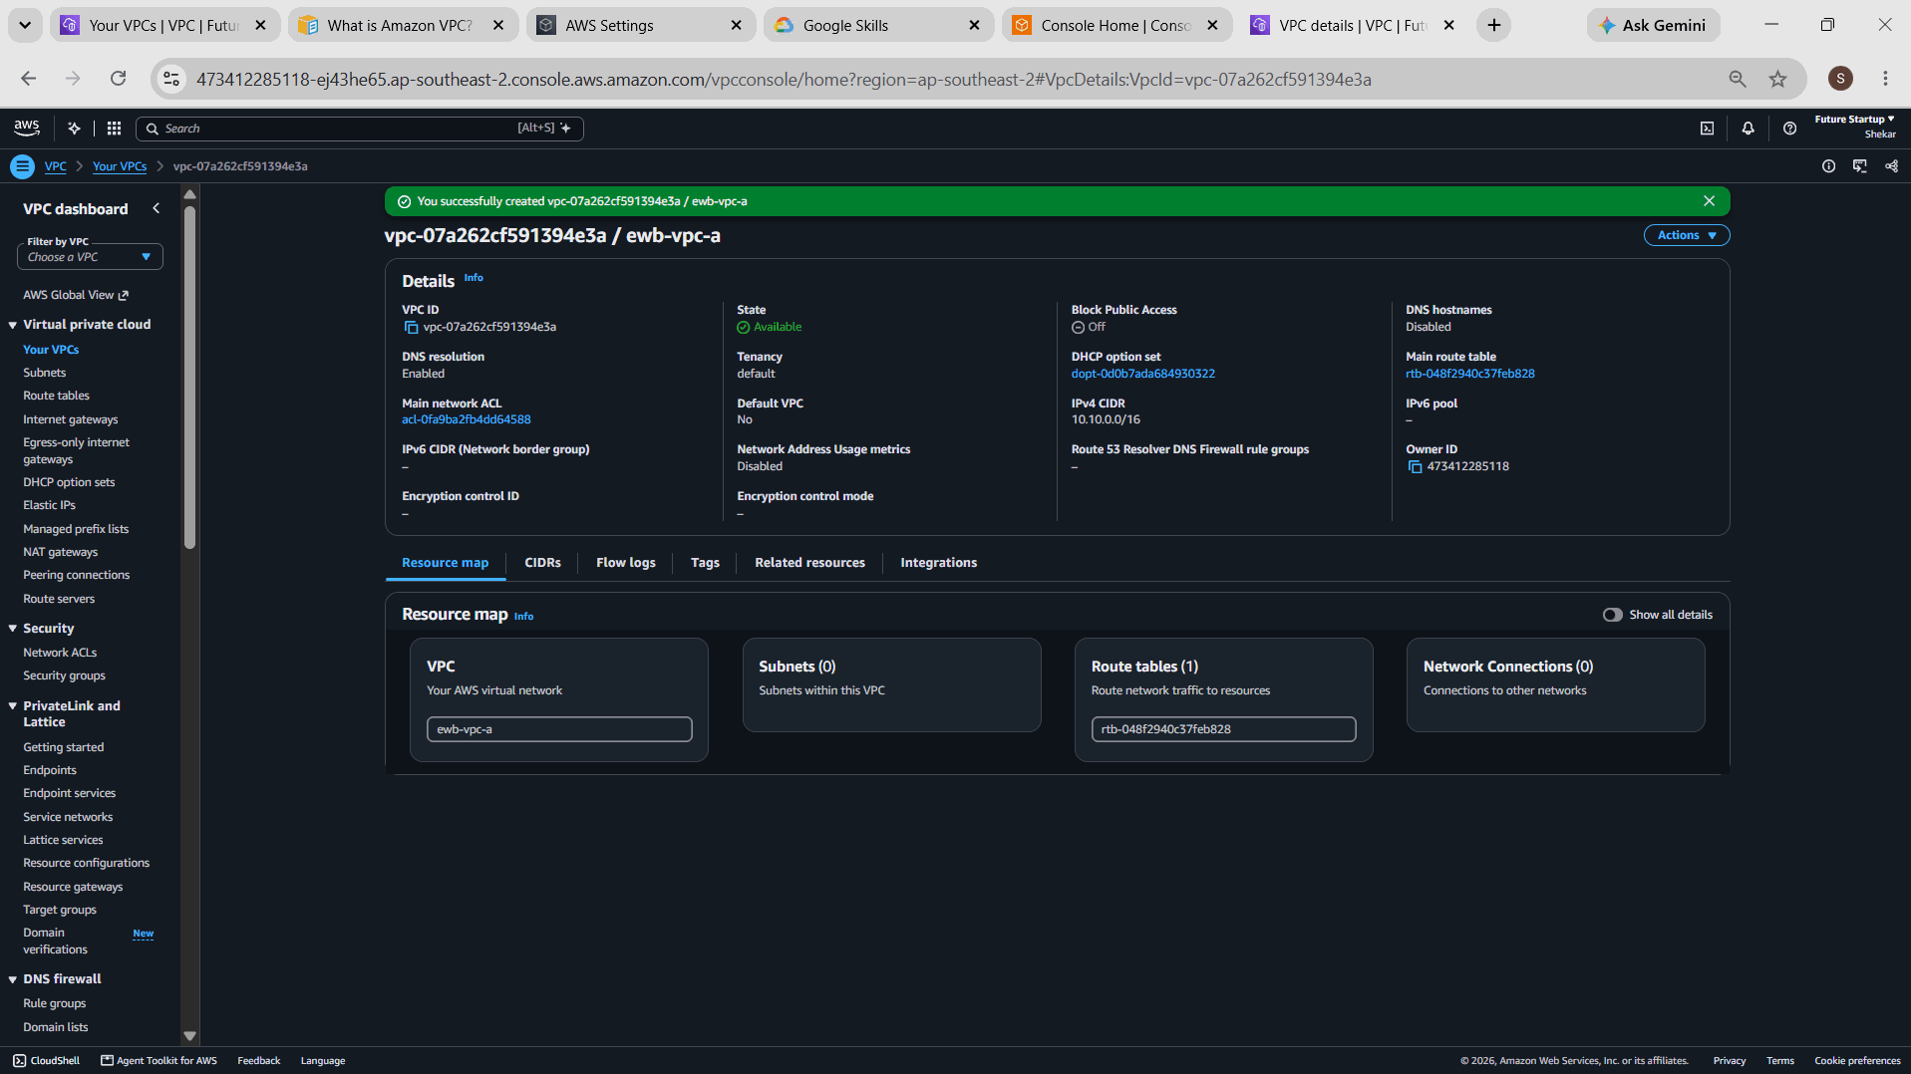

Screenshot 029 | 06 November 2026, 12:04:46 IST
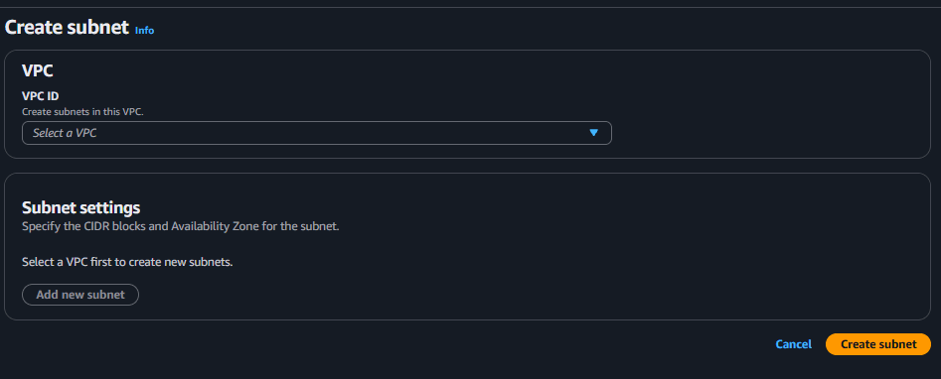

Screenshot 030 | 06 November 2026, 12:05:19 IST
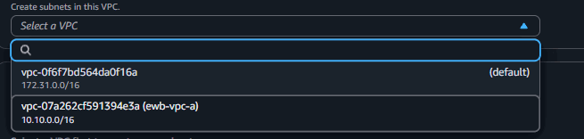

Screenshot 031 | 06 November 2026, 12:06:12 IST
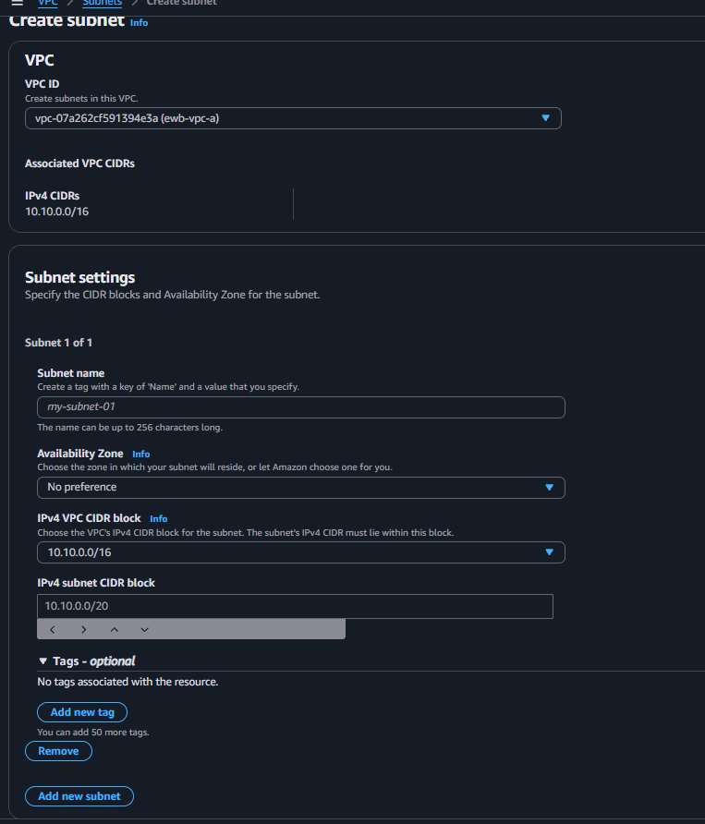

Screenshot 032 | 06 November 2026, 12:07:12 IST
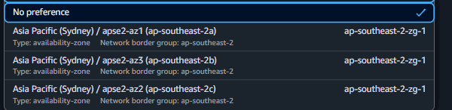

Screenshot 033 | 06 November 2026, 12:08:26 IST
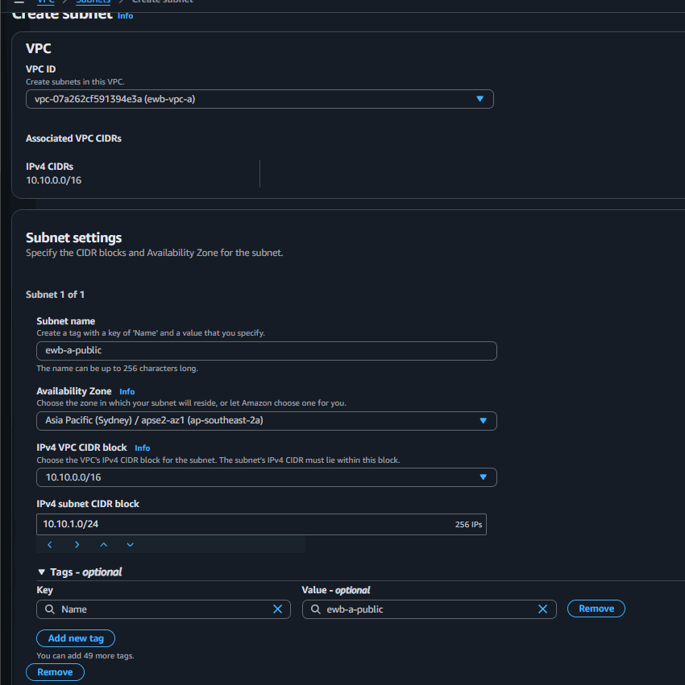

Screenshot 034 | 06 November 2026, 12:10:19 IST
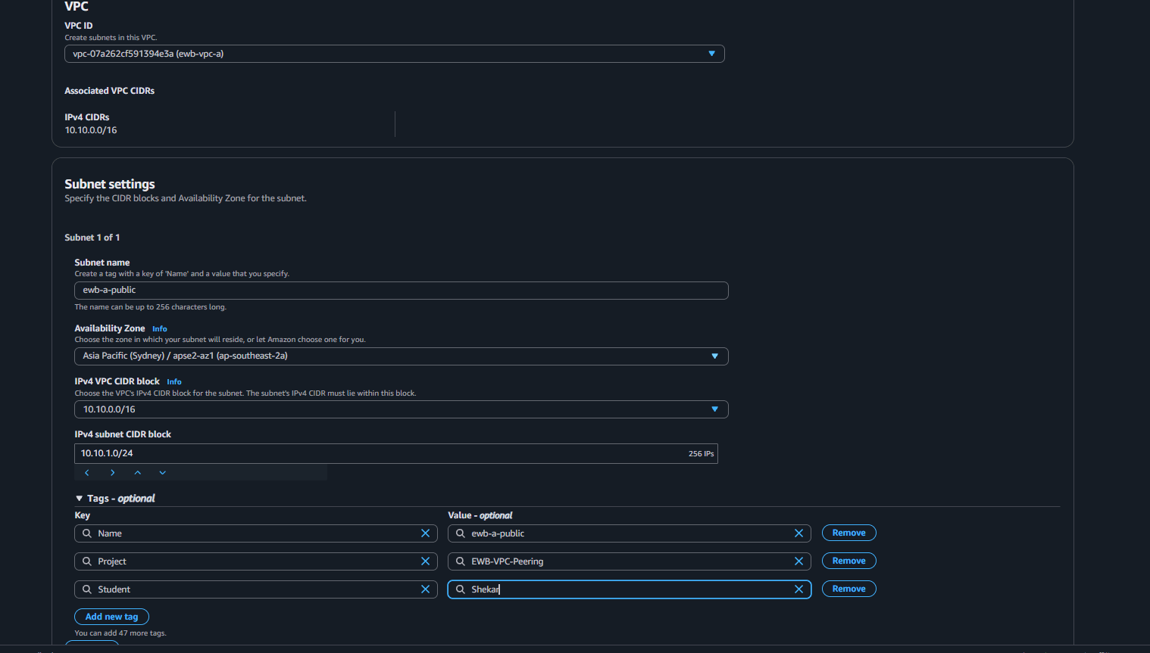

Screenshot 035 | 06 November 2026, 12:11:01 IST
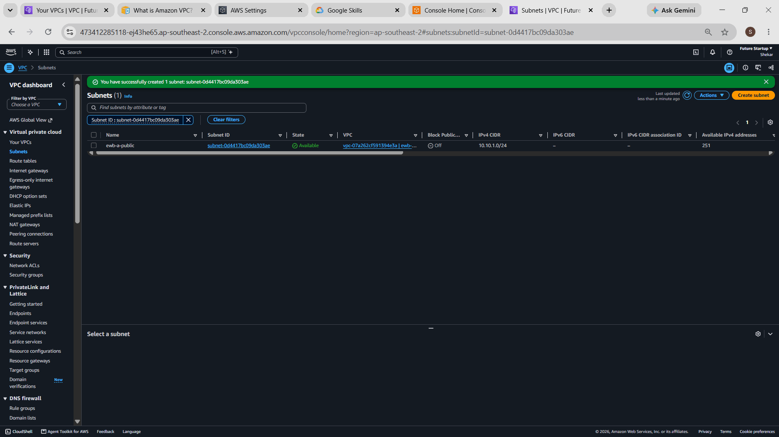

Screenshot 036 | 06 November 2026, 12:14:35 IST
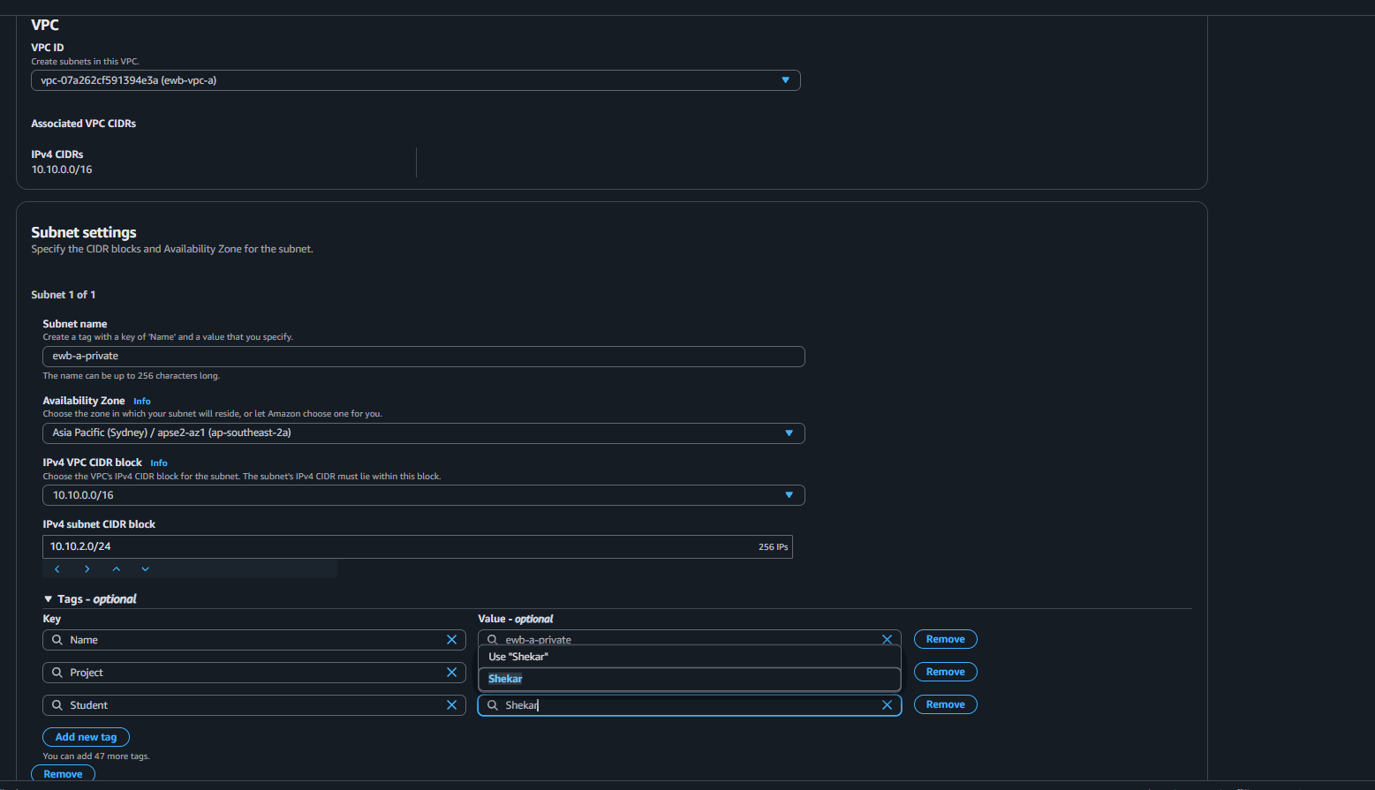

Screenshot 037 | 06 November 2026, 12:15:20 IST
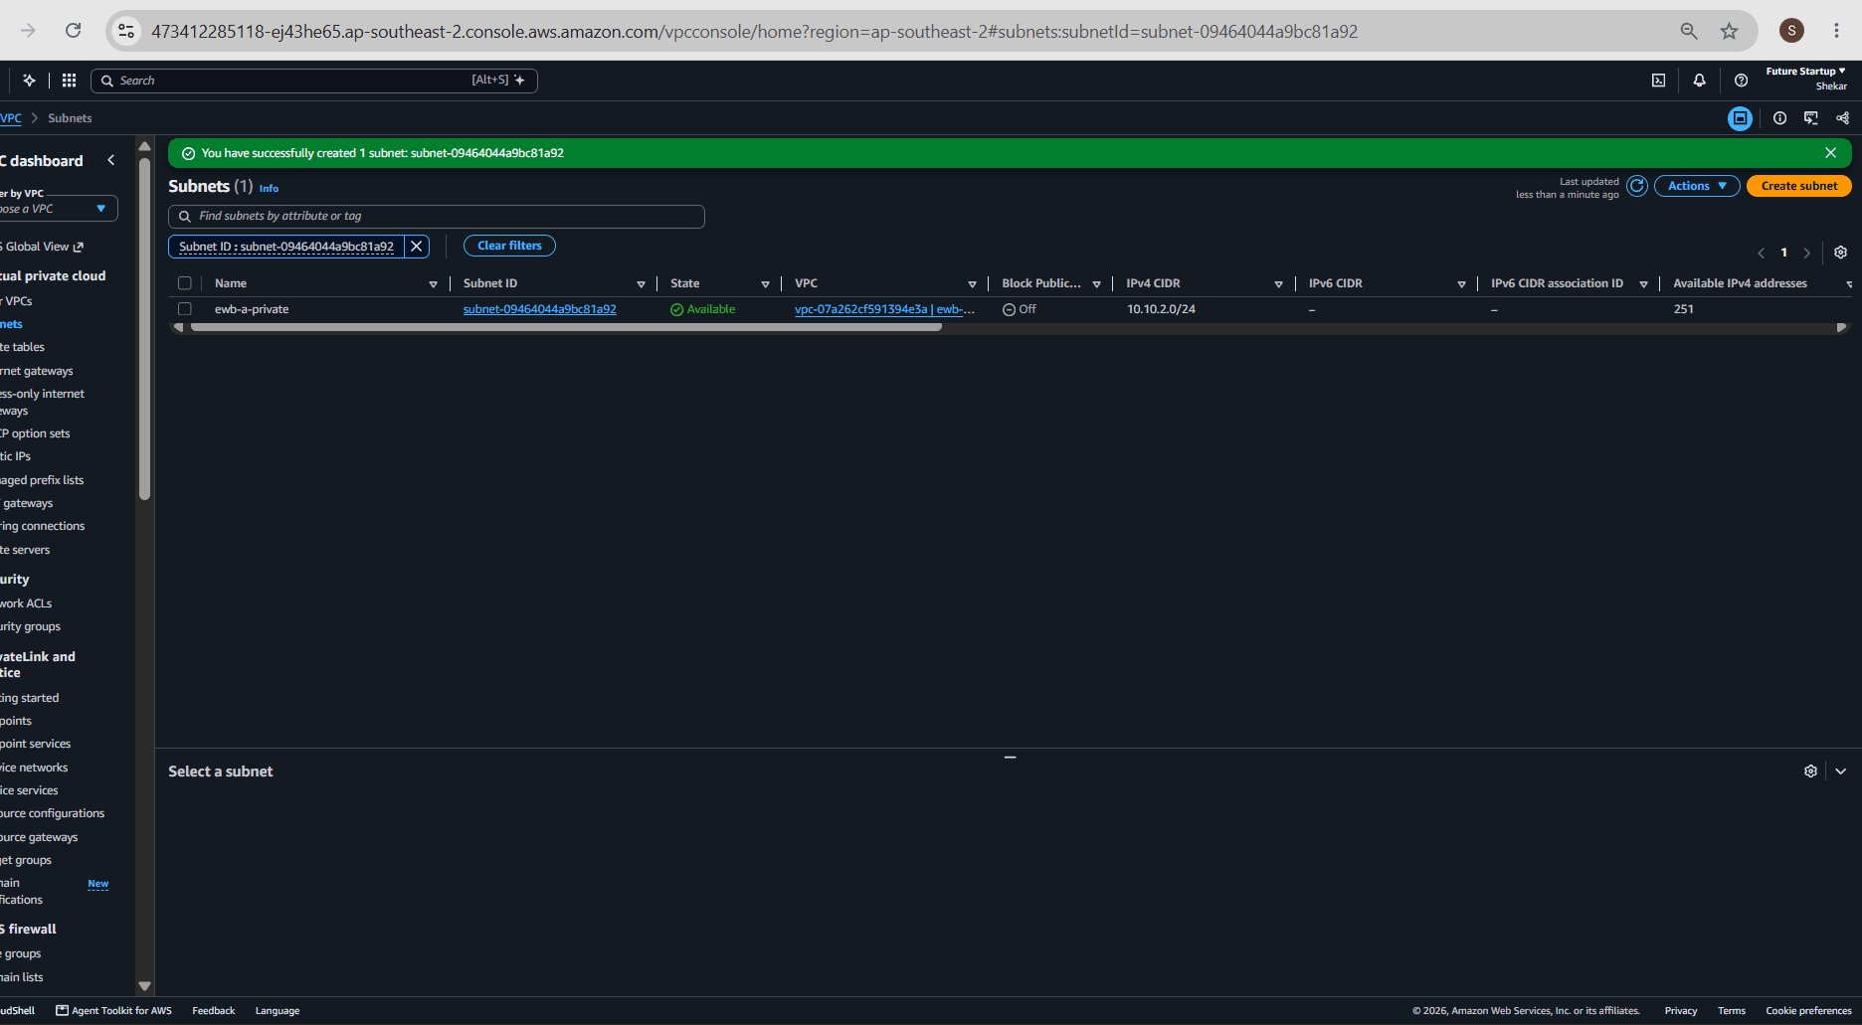

Screenshot 038 | 06 November 2026, 12:17:10 IST
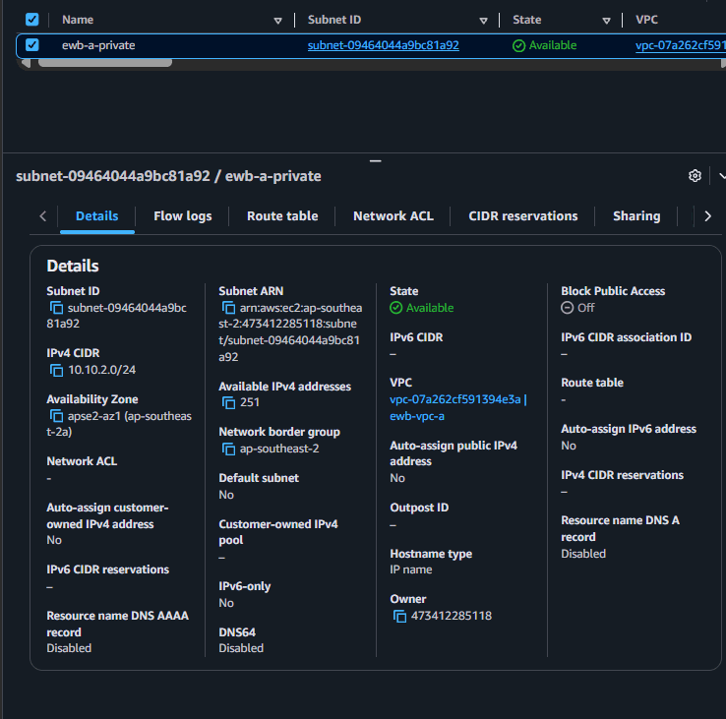

Screenshot 039 | 06 November 2026, 12:17:50 IST
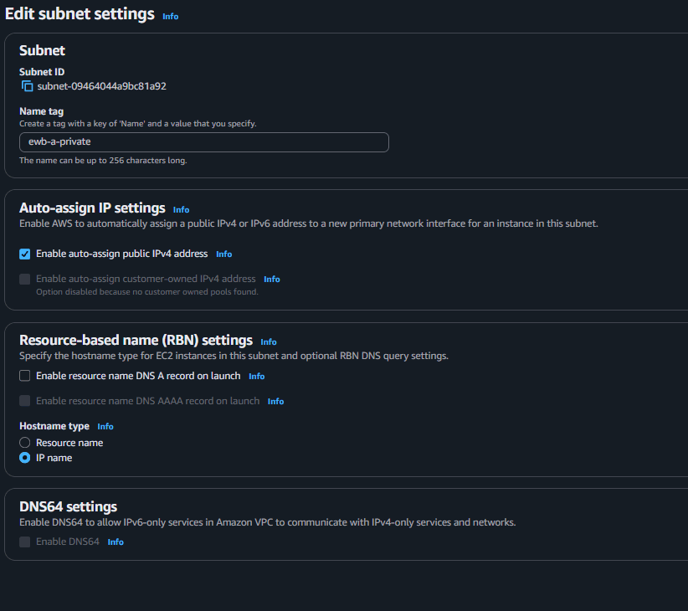

Screenshot 040 | 06 November 2026, 12:20:09 IST
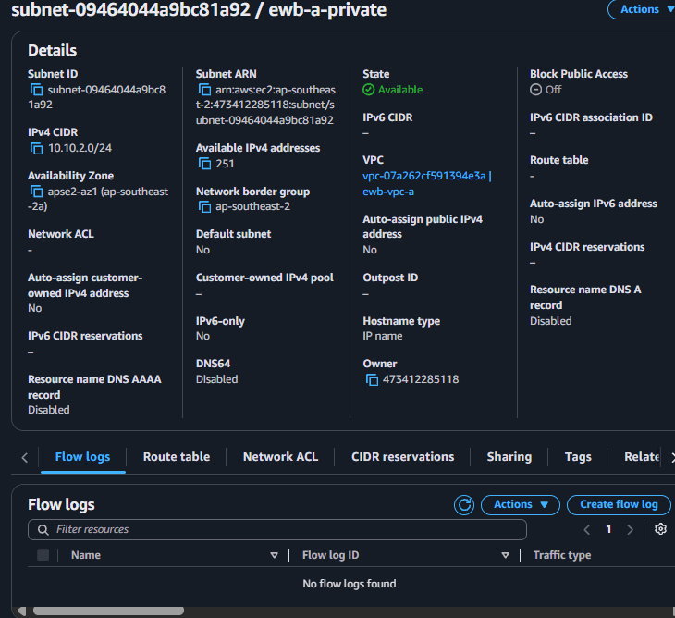

Screenshot 041 | 06 November 2026, 12:21:49 IST
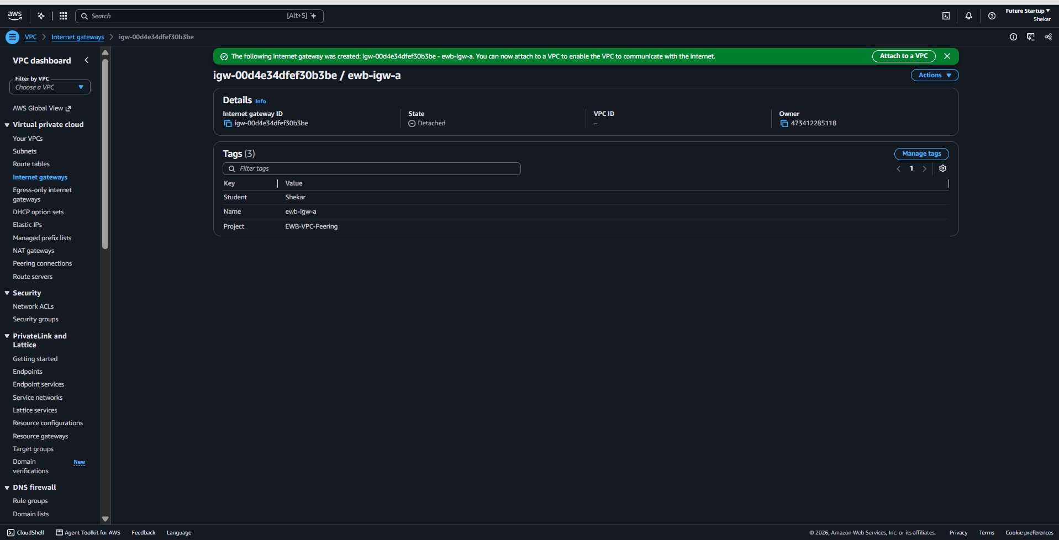

Screenshot 042 | 06 November 2026, 12:29:07 IST
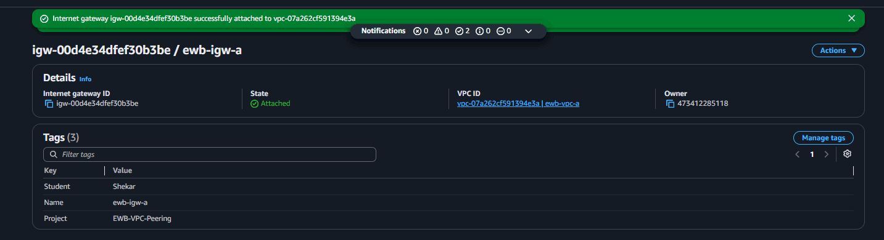

Screenshot 043 | 06 November 2026, 12:30:56 IST
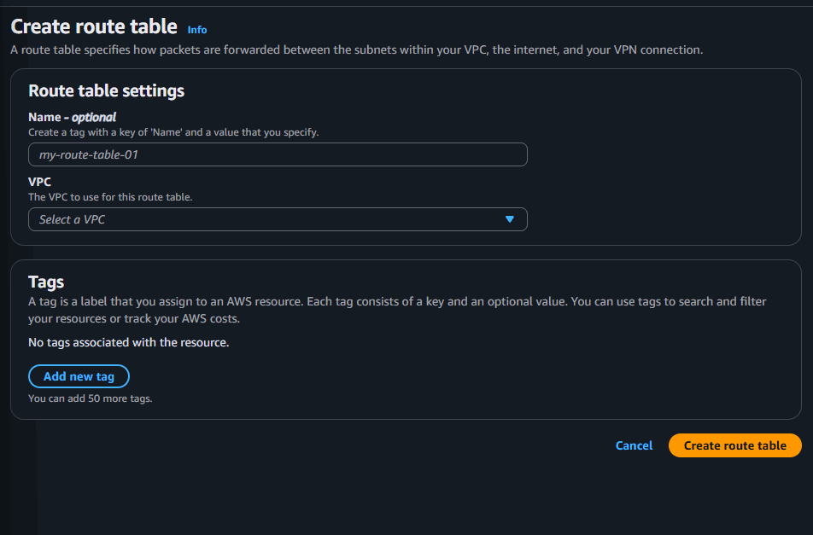

Screenshot 044 | 06 November 2026, 12:35:09 IST
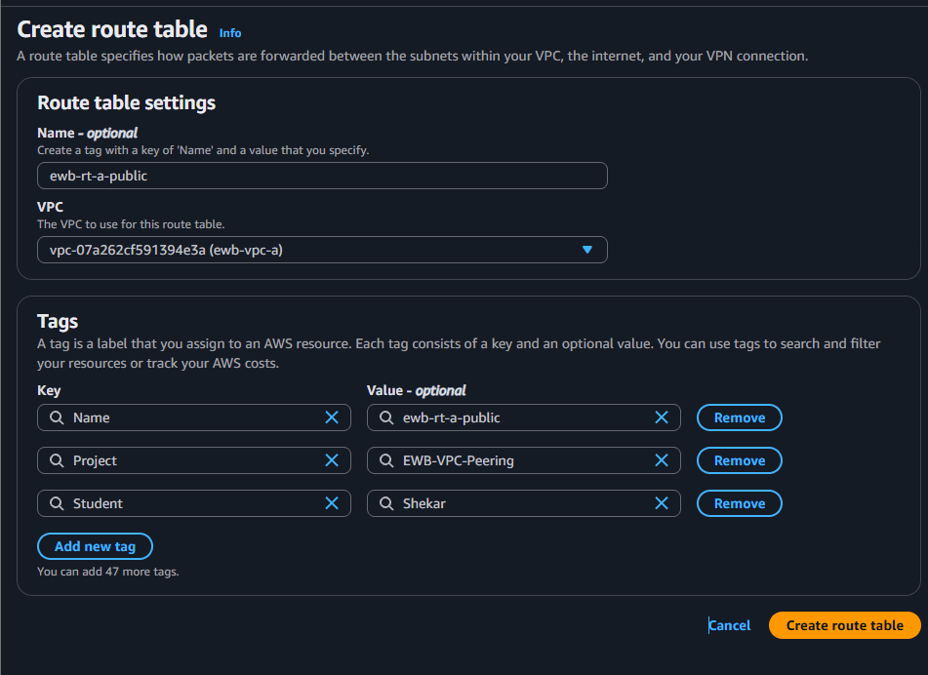

Screenshot 045 | 06 November 2026, 12:35:44 IST
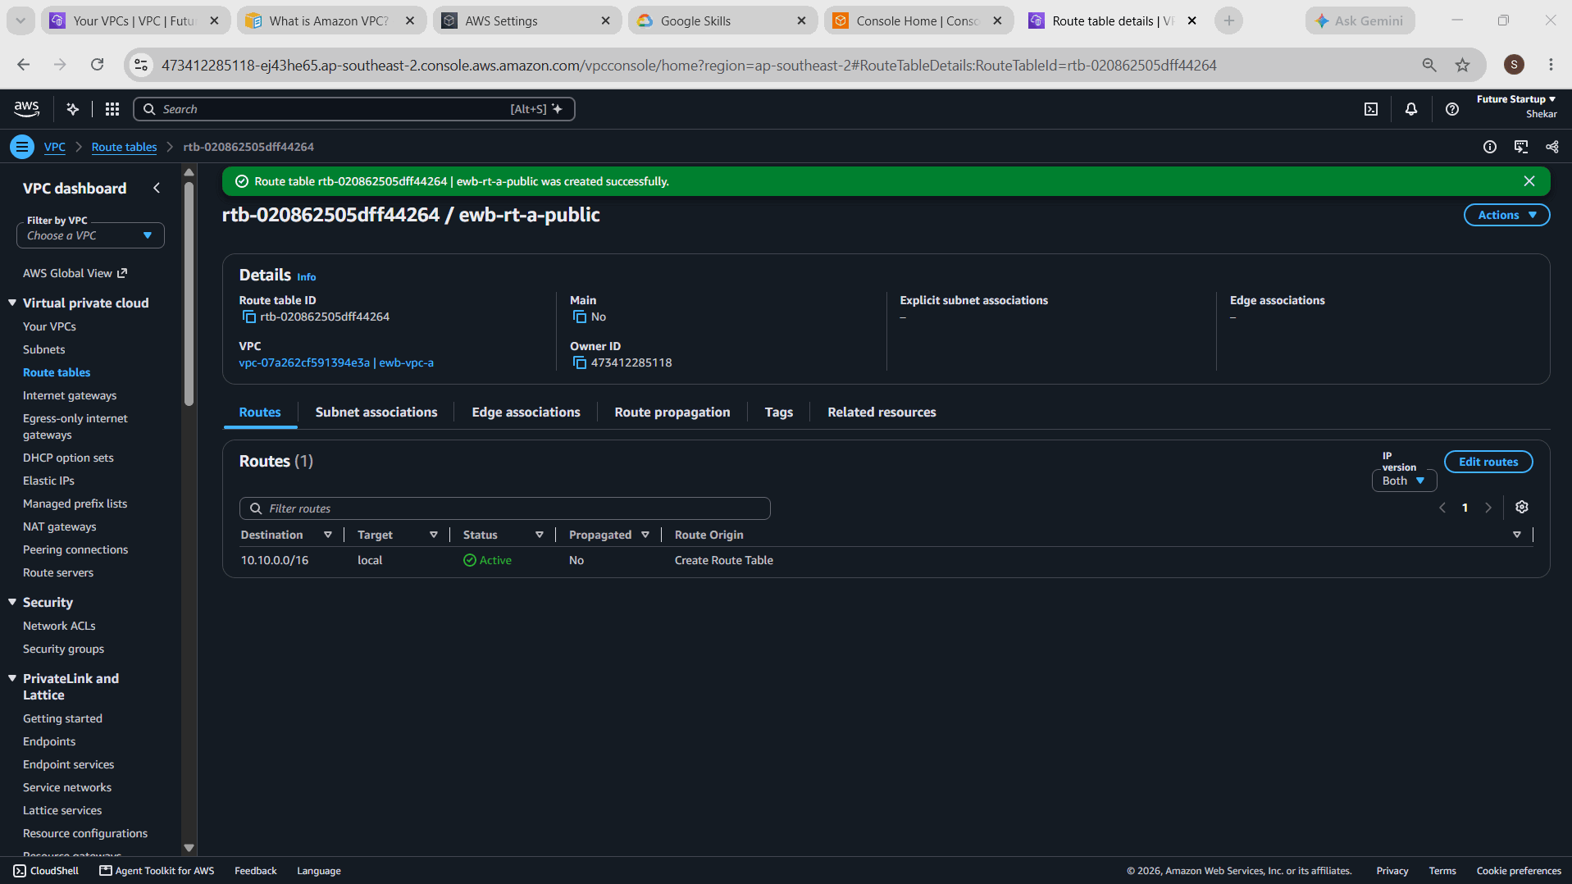

Screenshot 046 | 06 November 2026, 12:37:54 IST
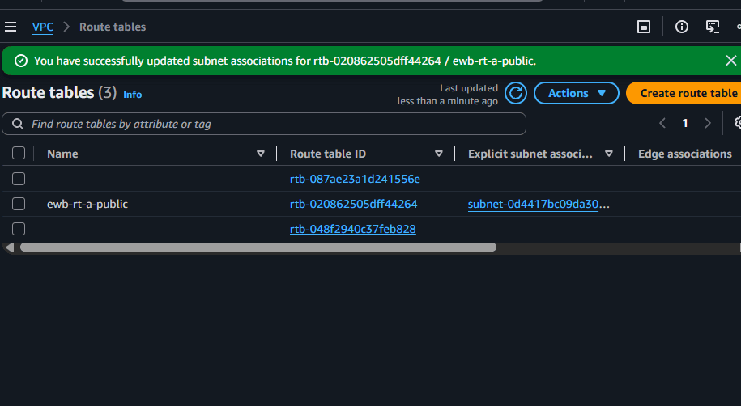

Screenshot 047 | 06 November 2026, 12:39:44 IST
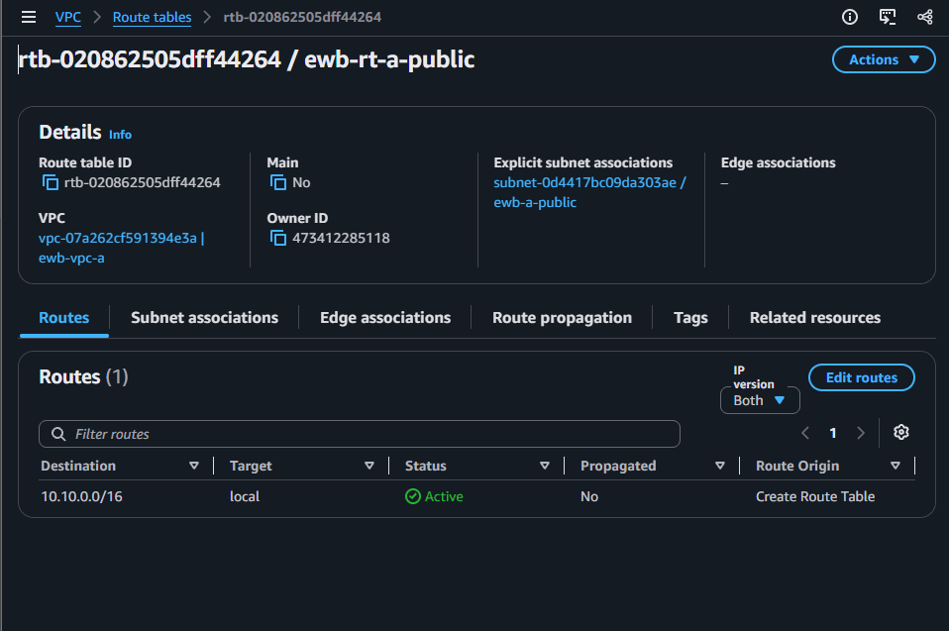

Screenshot 048 | 06 November 2026, 12:40:57 IST
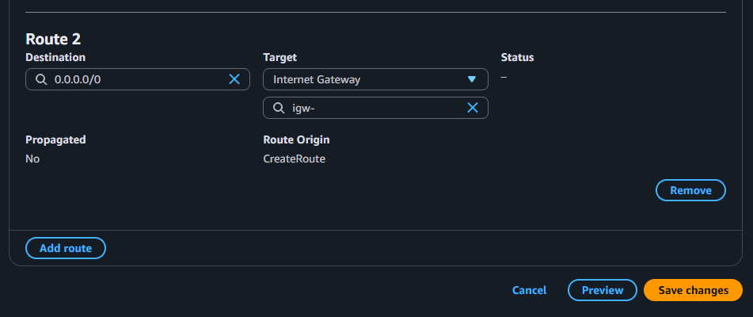

Screenshot 049 | 06 November 2026, 12:42:00 IST
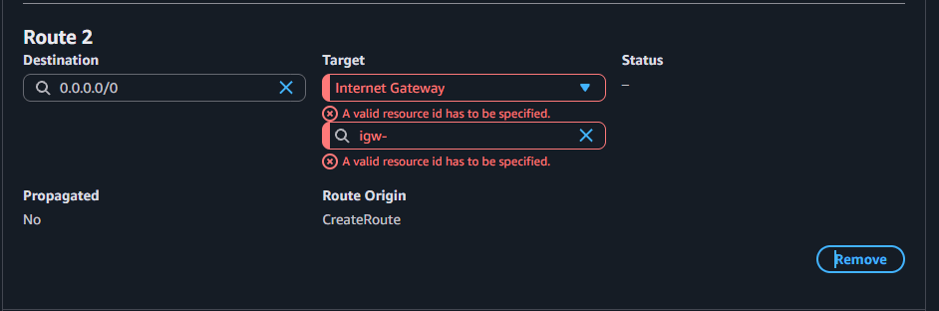

Screenshot 050 | 06 November 2026, 12:43:04 IST
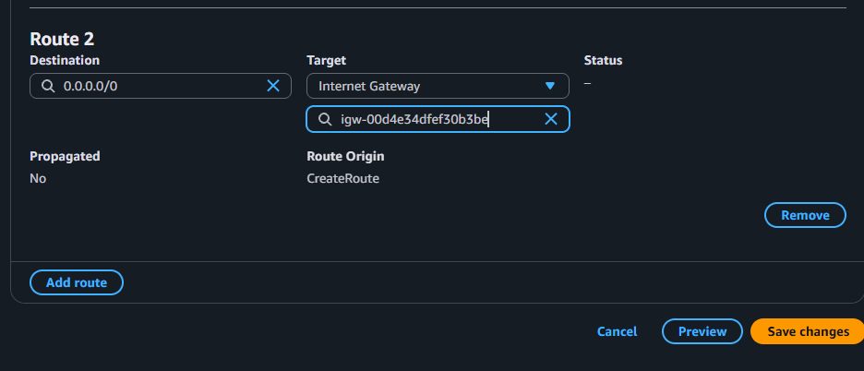

Screenshot 051 | 06 November 2026, 12:45:03 IST
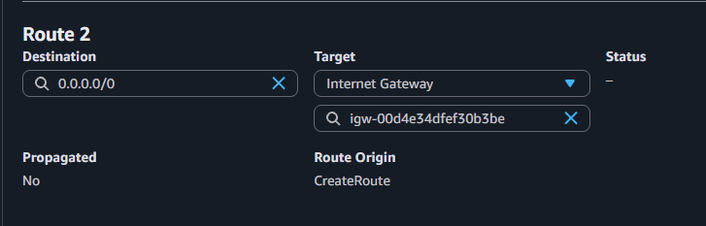

Screenshot 052 | 06 November 2026, 12:45:56 IST
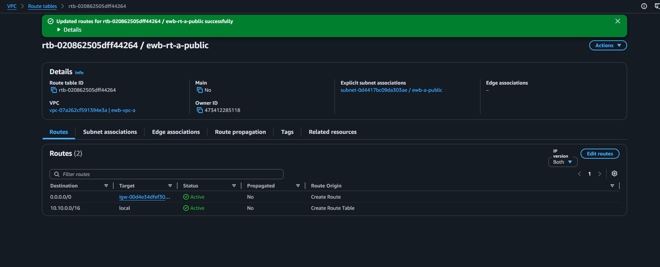

Screenshot 053 | 06 November 2026, 12:47:29 IST
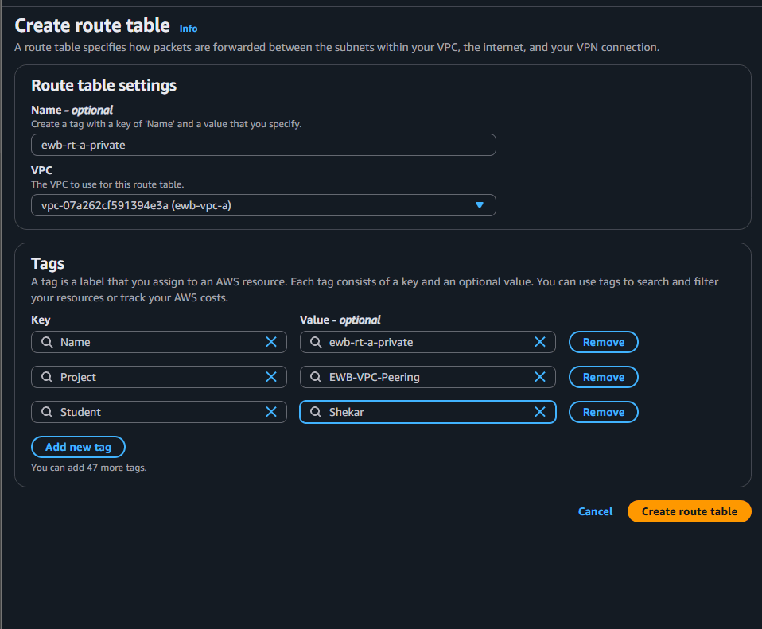

Screenshot 054 | 06 November 2026, 12:48:13 IST
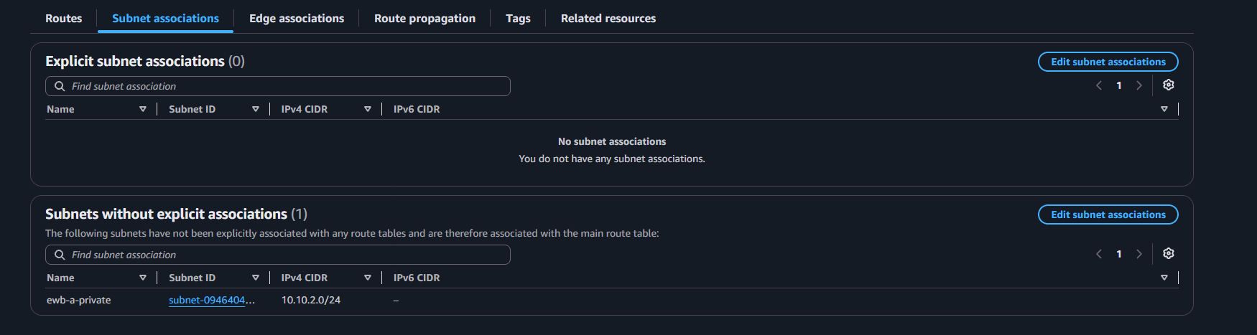

Screenshot 055 | 06 November 2026, 12:49:42 IST
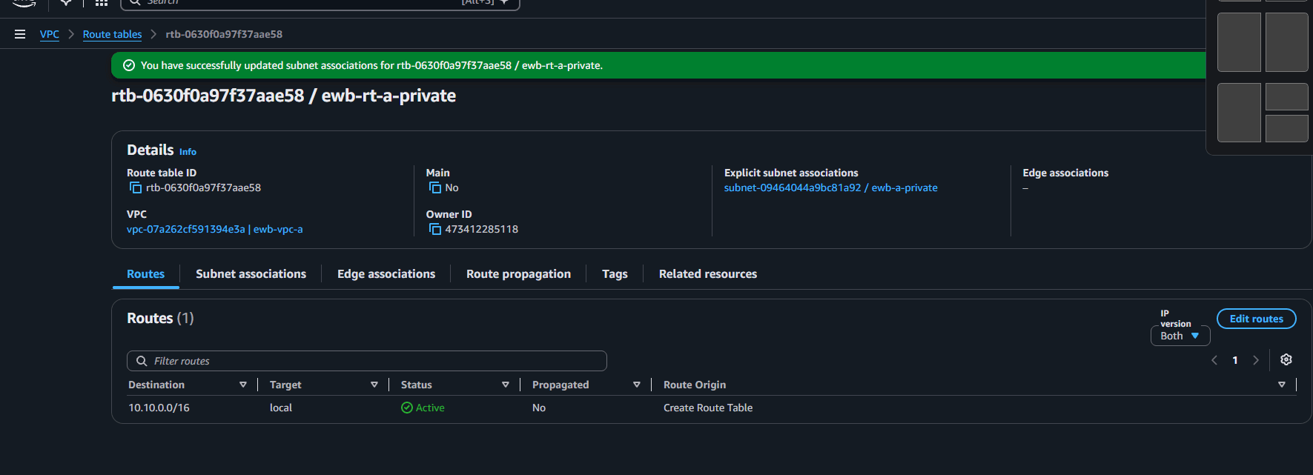

Screenshot 056 | 06 November 2026, 12:50:35 IST
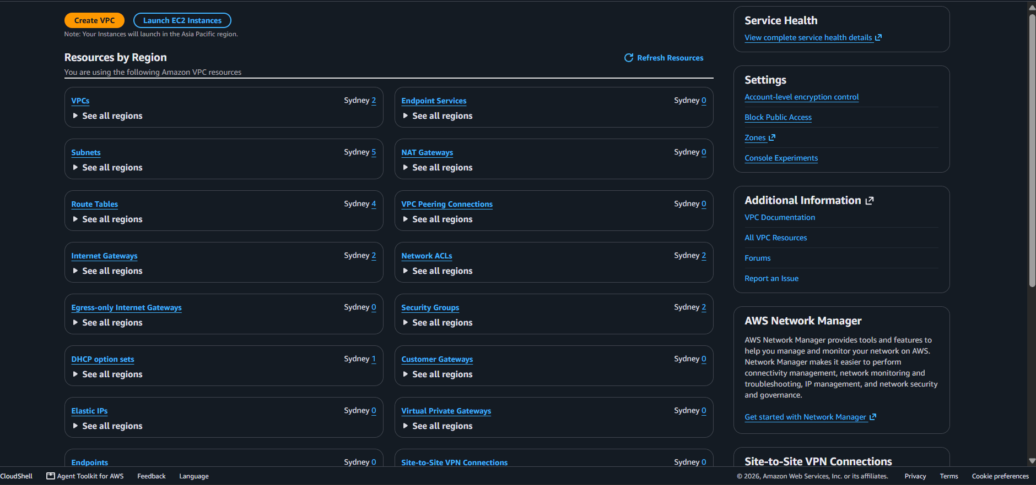

Screenshot 057 | 06 November 2026, 13:03:07 IST
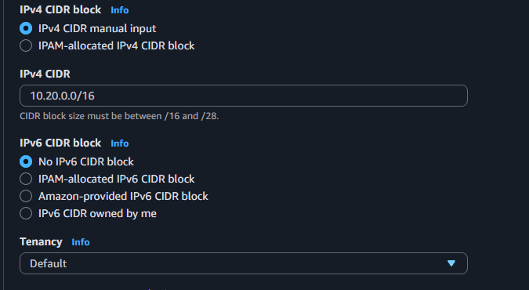

Screenshot 058 | 06 November 2026, 13:05:17 IST
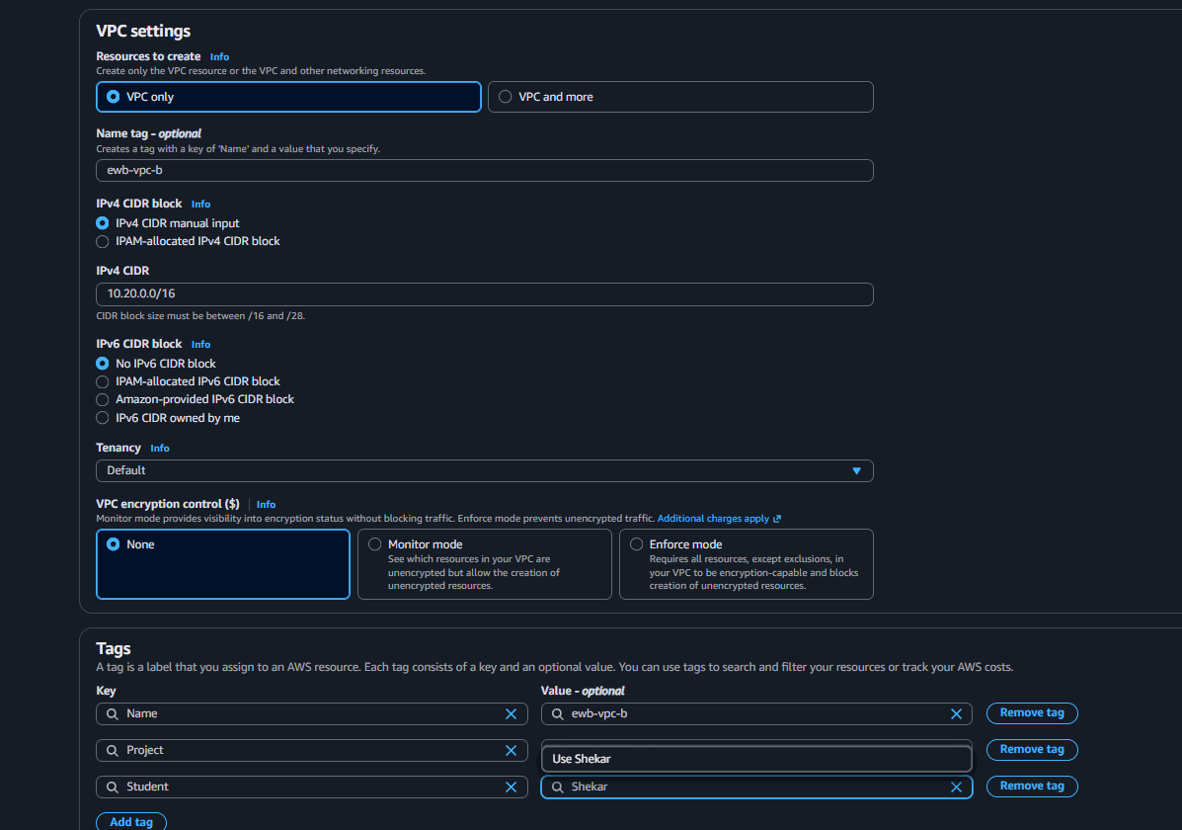

Screenshot 059 | 06 November 2026, 13:06:45 IST
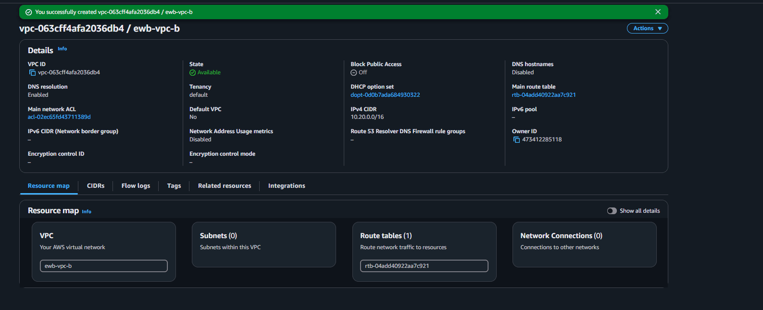

Screenshot 060 | 06 November 2026, 13:30:59 IST
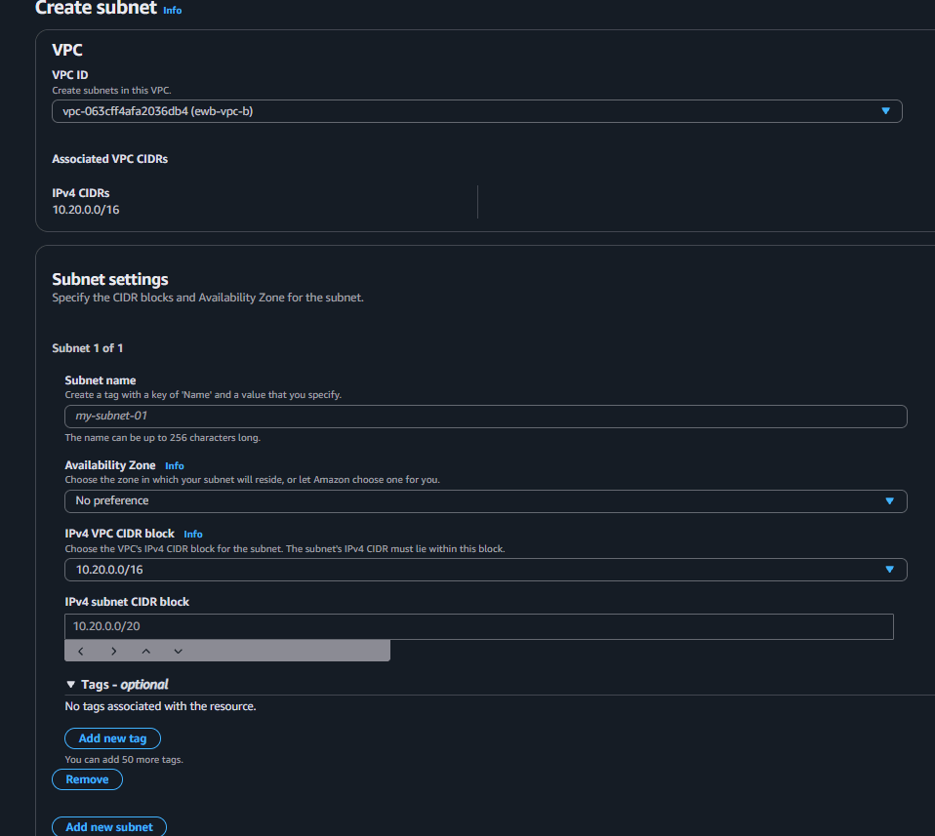

Screenshot 061 | 06 November 2026, 13:33:21 IST
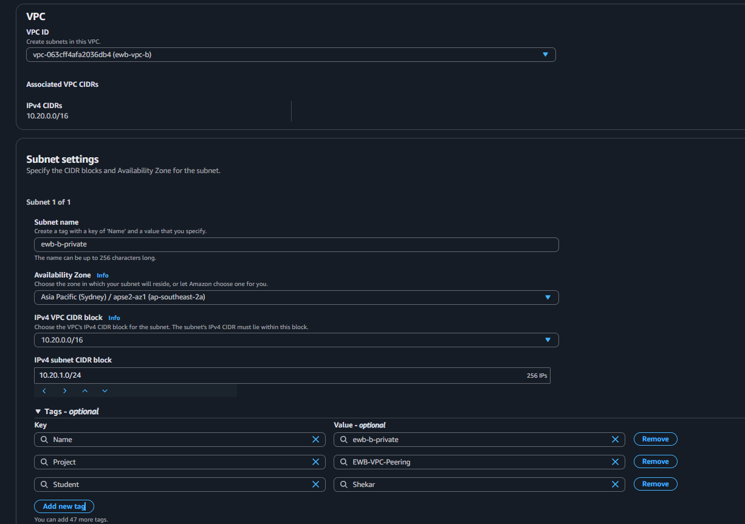

Screenshot 062 | 06 November 2026, 13:37:18 IST
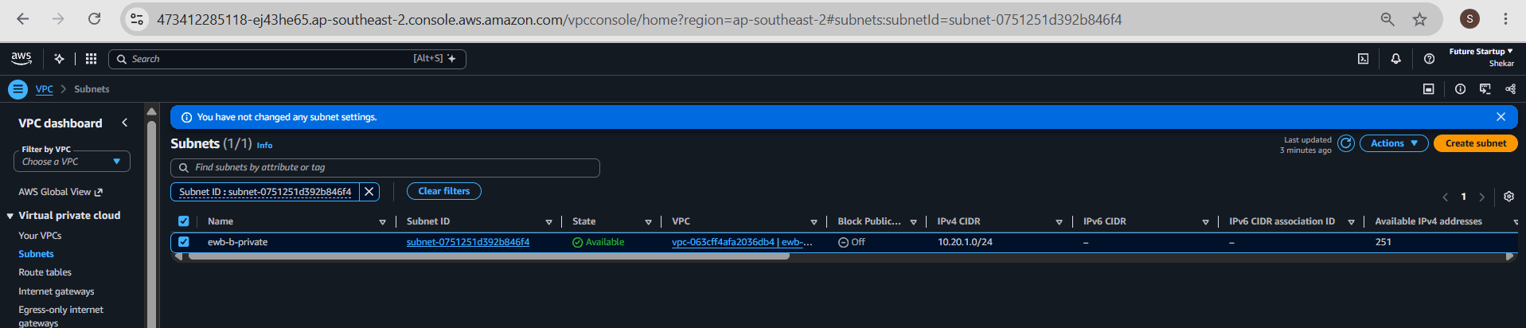

Screenshot 063 | 06 November 2026, 13:38:49 IST
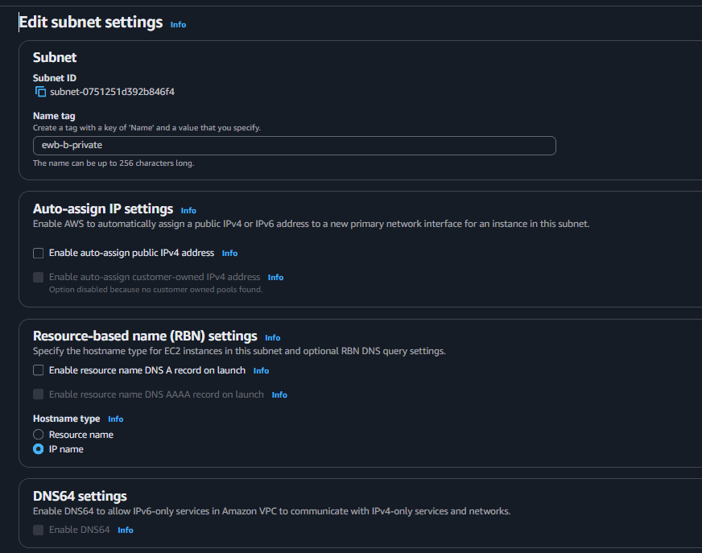

Screenshot 064 | 06 November 2026, 13:49:27 IST
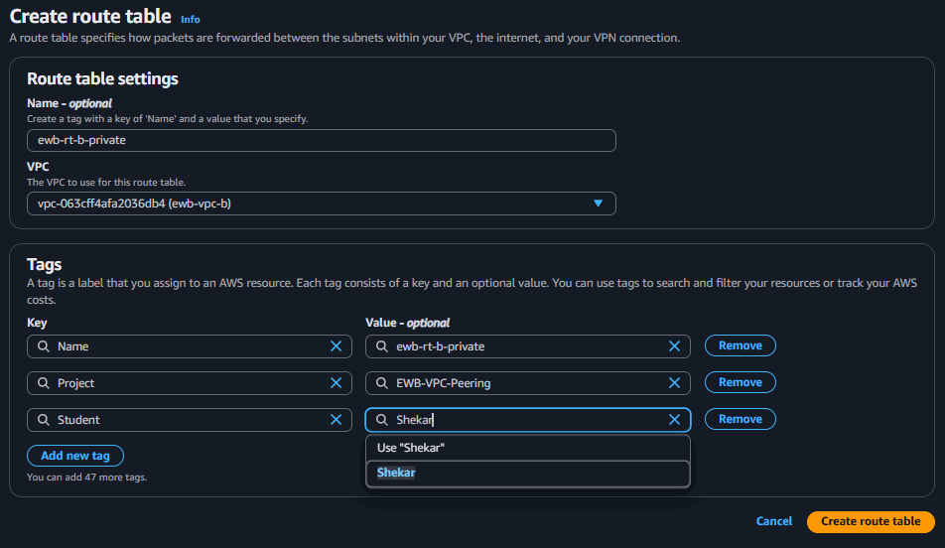

Screenshot 065 | 06 November 2026, 13:50:03 IST
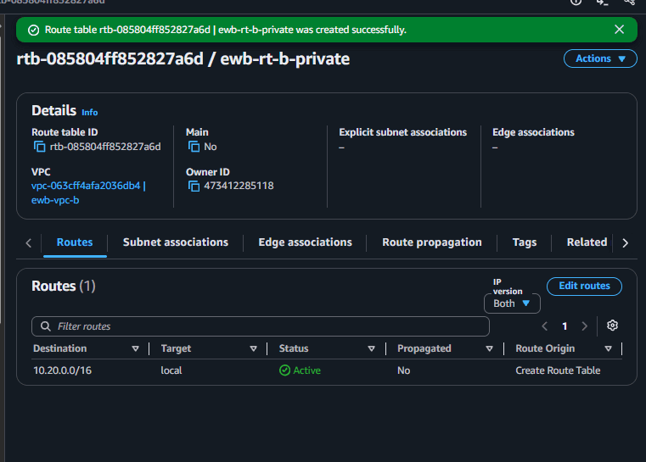

Screenshot 066 | 06 November 2026, 13:50:47 IST
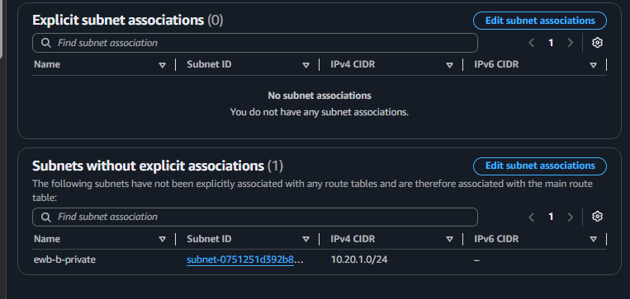

Screenshot 067 | 06 November 2026, 13:51:47 IST
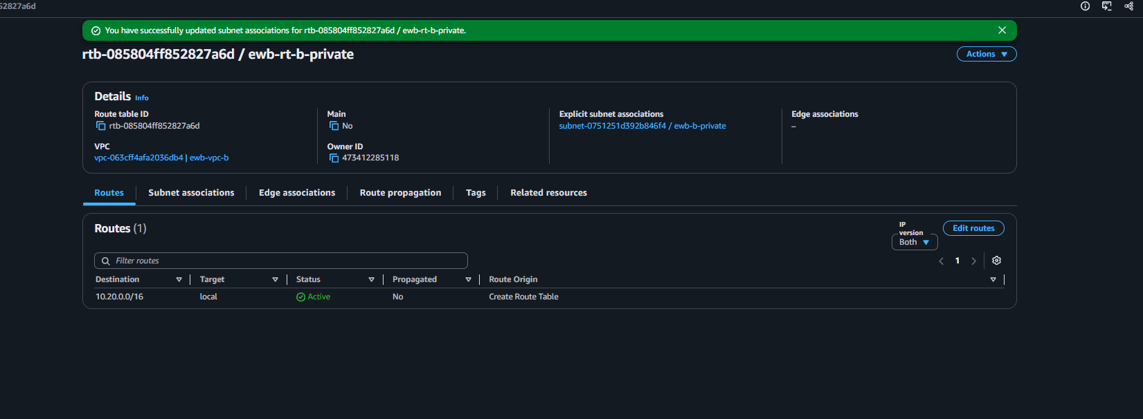

Screenshot 068 | 06 November 2026, 13:54:35 IST
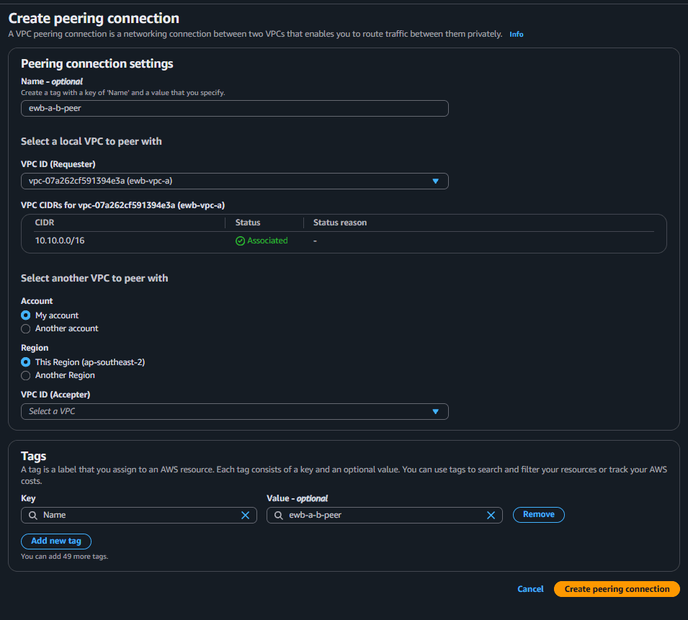

Screenshot 069 | 06 November 2026, 13:55:53 IST
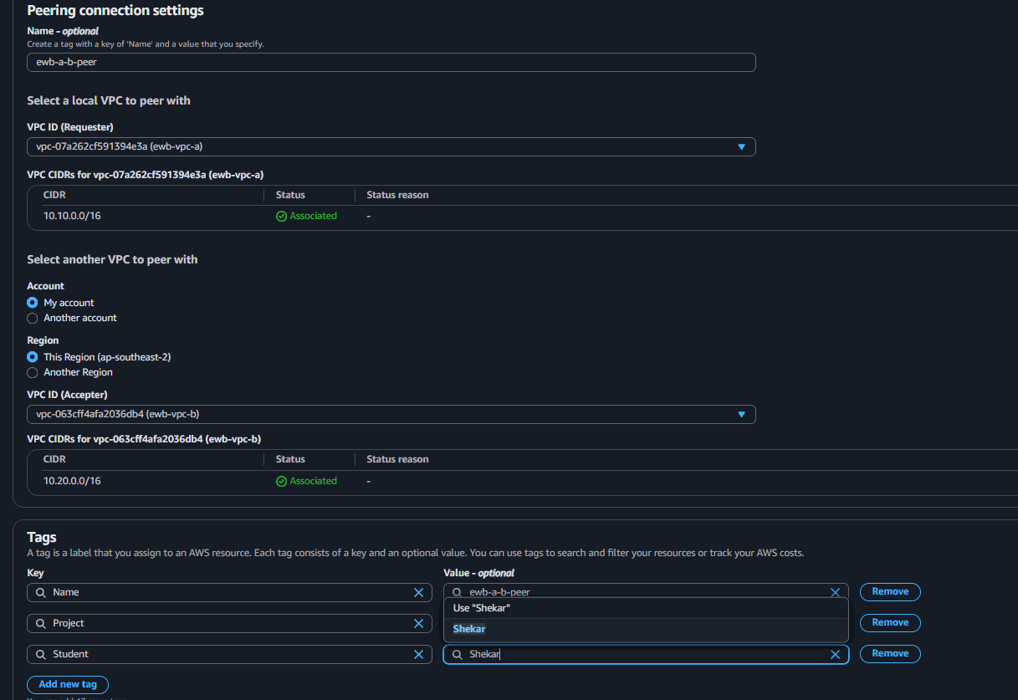

Screenshot 070 | 06 November 2026, 13:56:49 IST
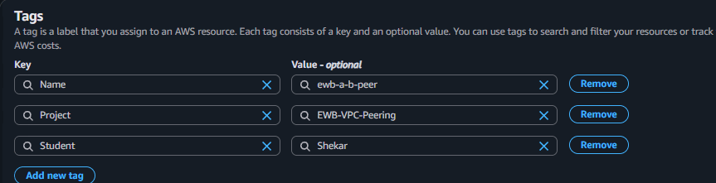

Screenshot 071 | 06 November 2026, 13:57:20 IST
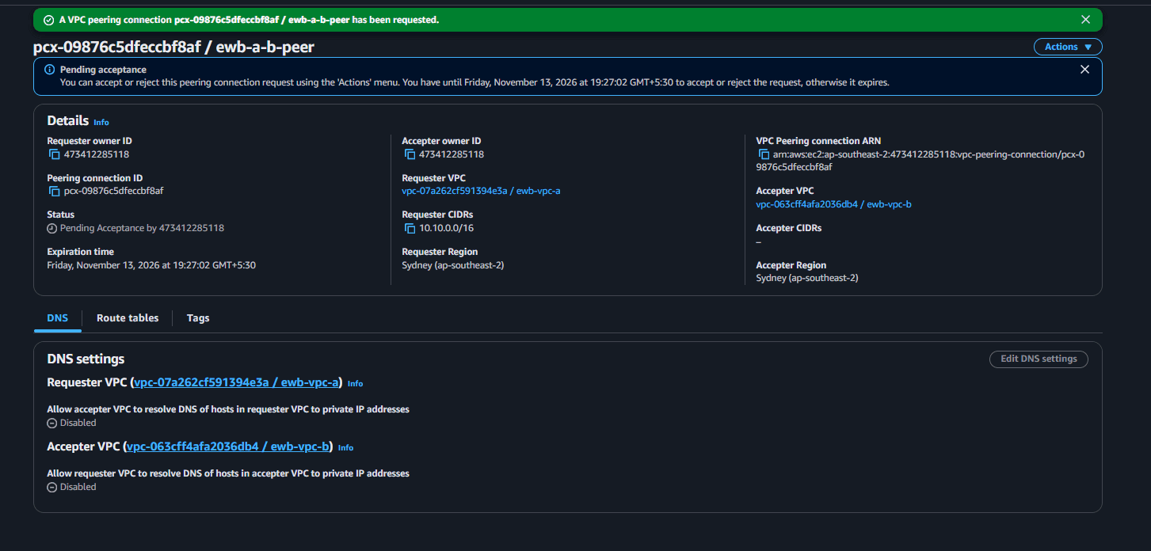

Screenshot 072 | 06 November 2026, 13:58:51 IST
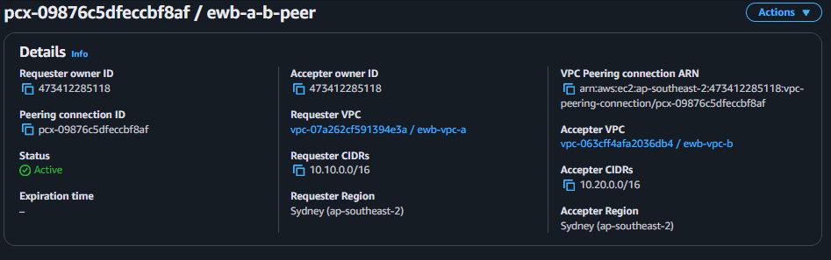

Screenshot 073 | 06 November 2026, 14:01:20 IST
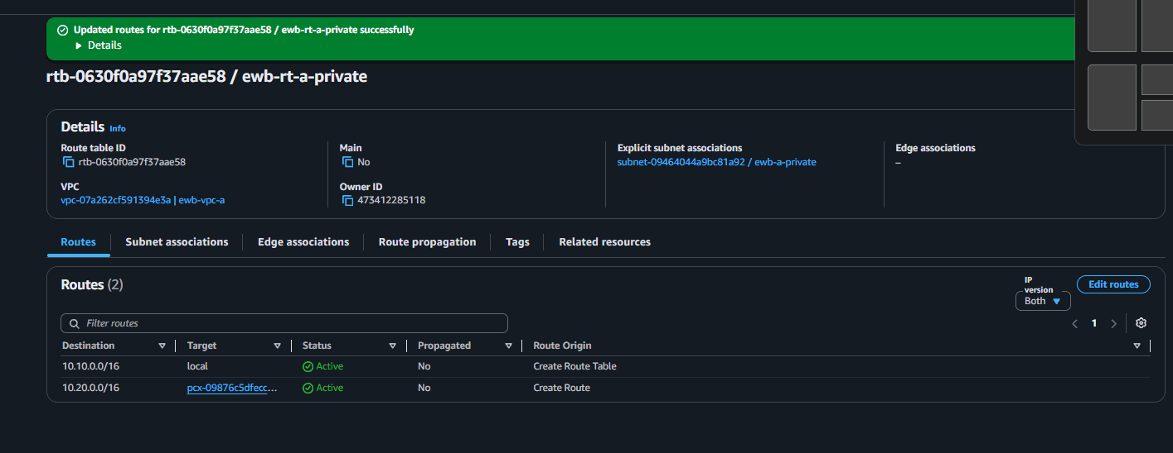

Screenshot 074 | 06 November 2026, 14:03:21 IST
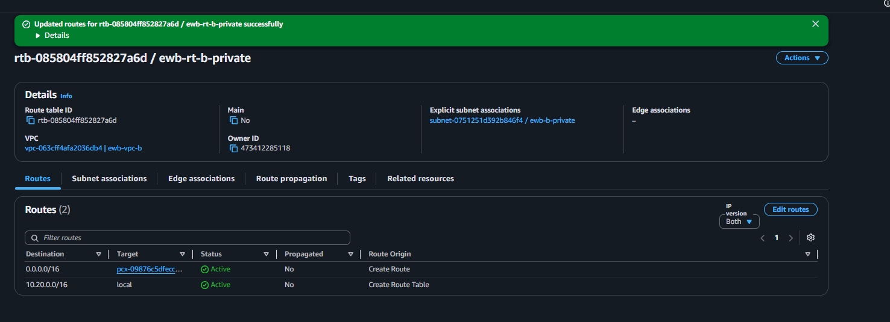

Screenshot 075 | 06 November 2026, 14:04:37 IST
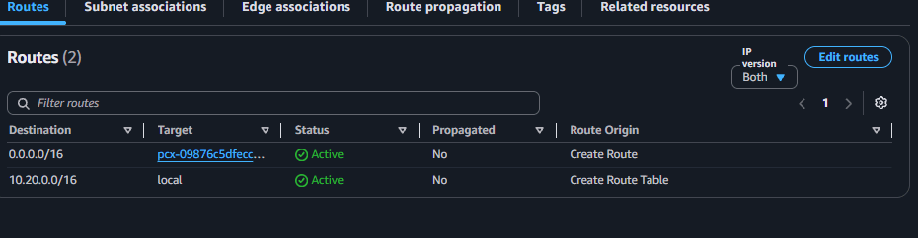

Screenshot 076 | 06 November 2026, 14:05:21 IST
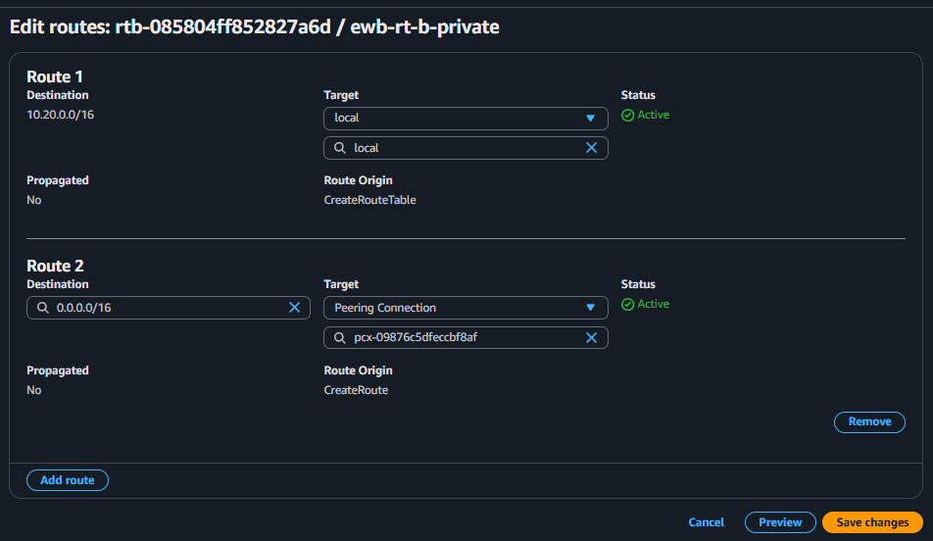

Screenshot 077 | 06 November 2026, 14:06:10 IST
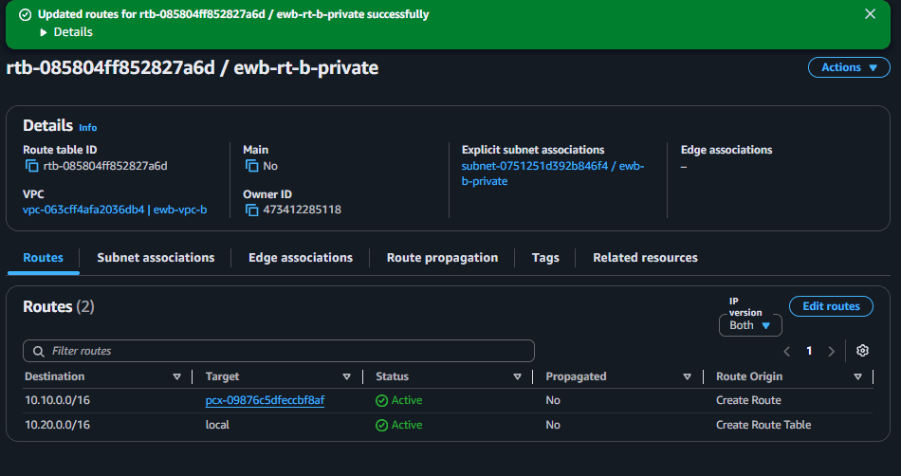

Screenshot 078 | 06 November 2026, 14:07:18 IST
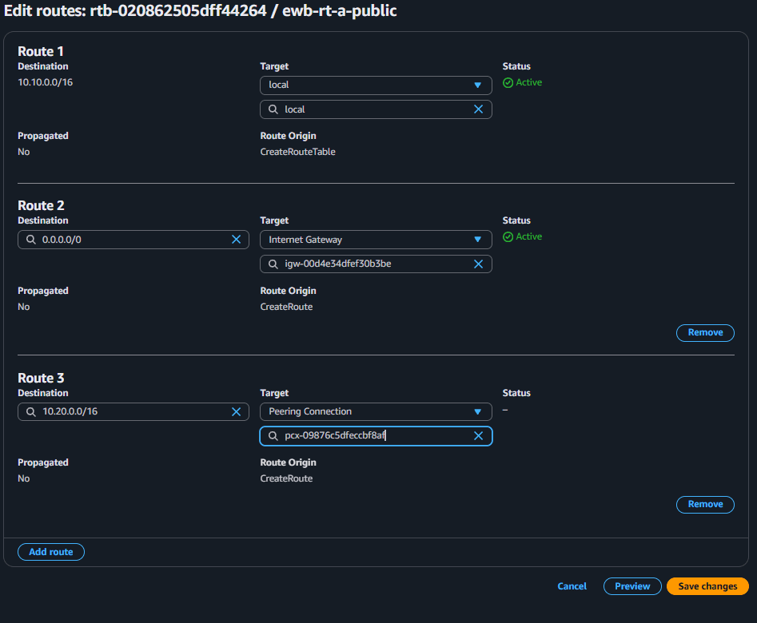

Screenshot 079 | 06 November 2026, 14:08:57 IST
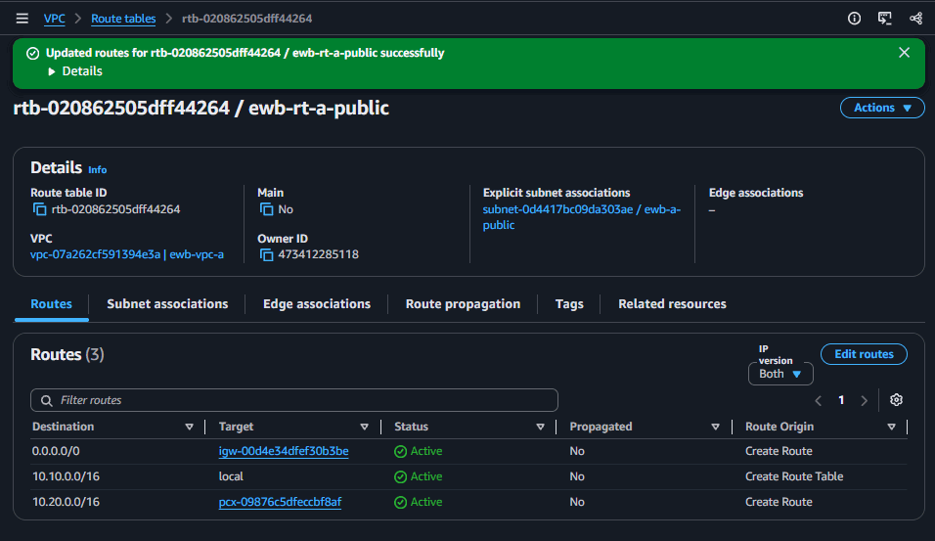

Screenshot 080 | 06 November 2026, 14:11:31 IST
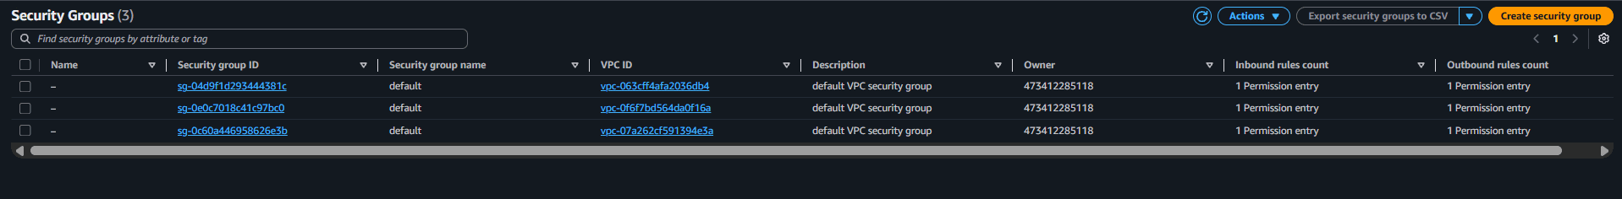

Screenshot 081 | 06 November 2026, 14:13:11 IST


Screenshot 082 | 06 November 2026, 14:15:10 IST
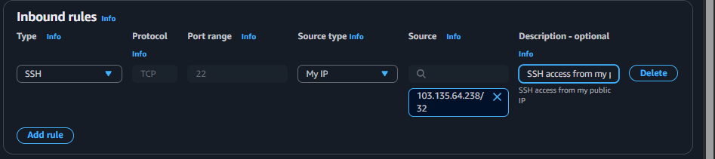

Screenshot 083 | 06 November 2026, 14:16:44 IST
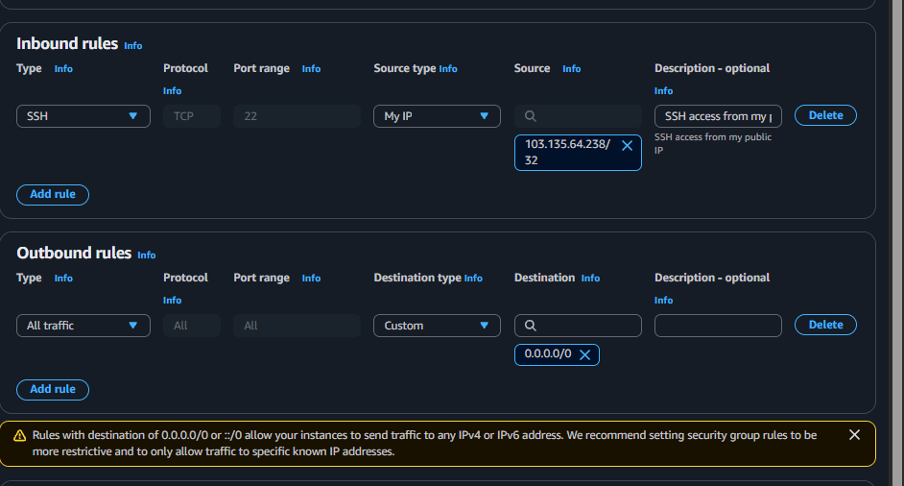

Screenshot 084 | 06 November 2026, 14:17:30 IST
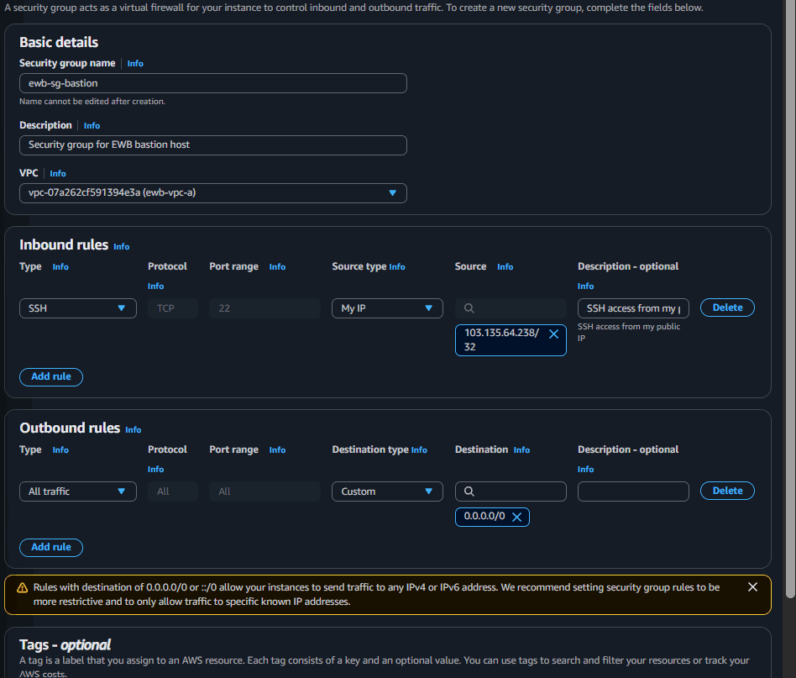

Screenshot 085 | 06 November 2026, 14:19:26 IST
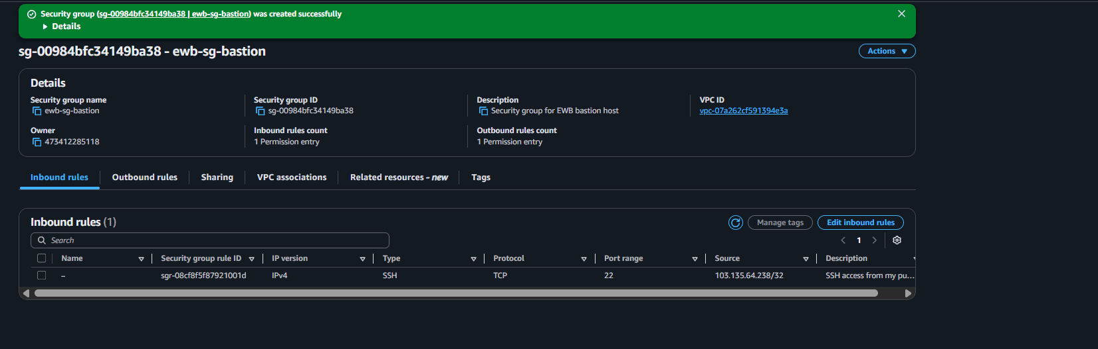

Screenshot 086 | 06 November 2026, 14:24:51 IST
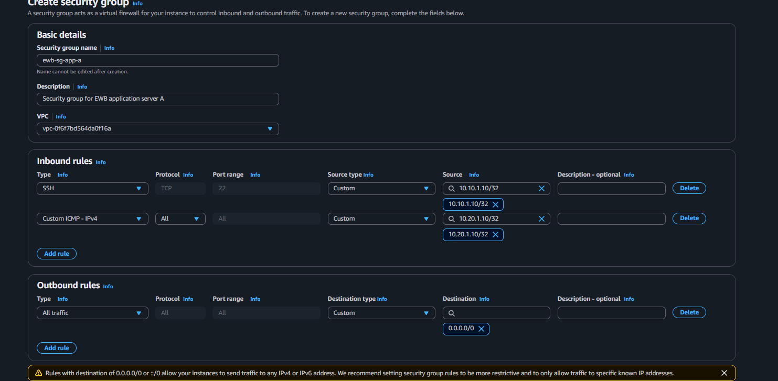

Screenshot 087 | 06 November 2026, 14:27:30 IST
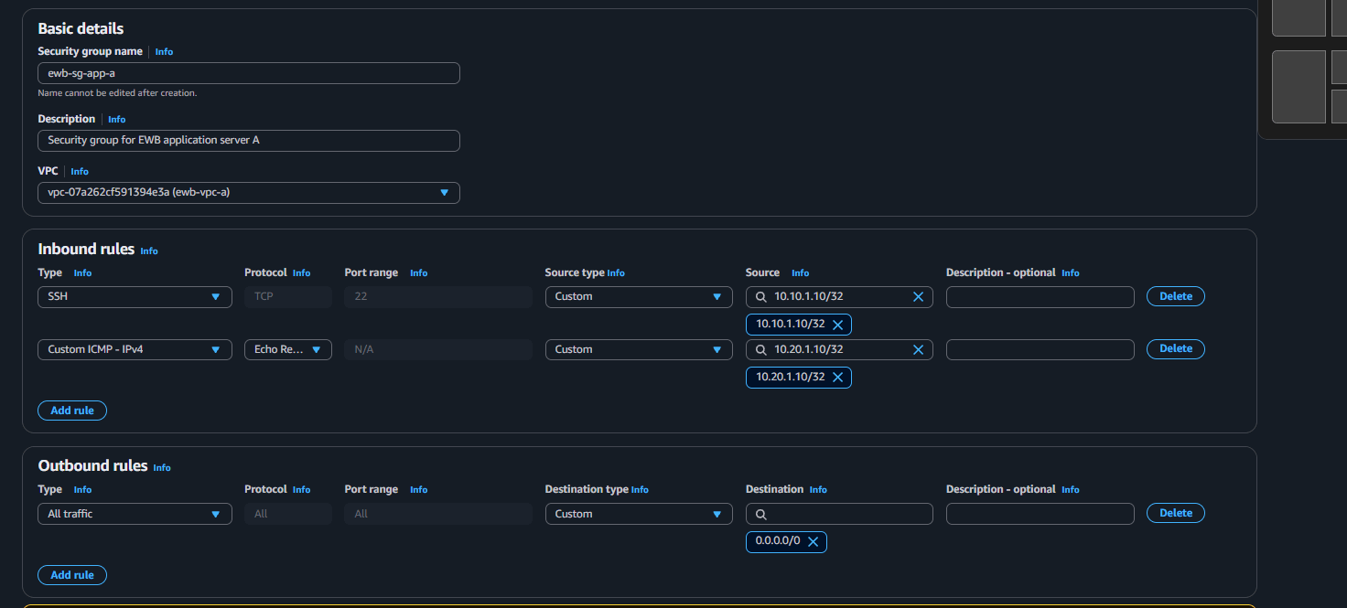

Screenshot 088 | 06 November 2026, 14:28:30 IST
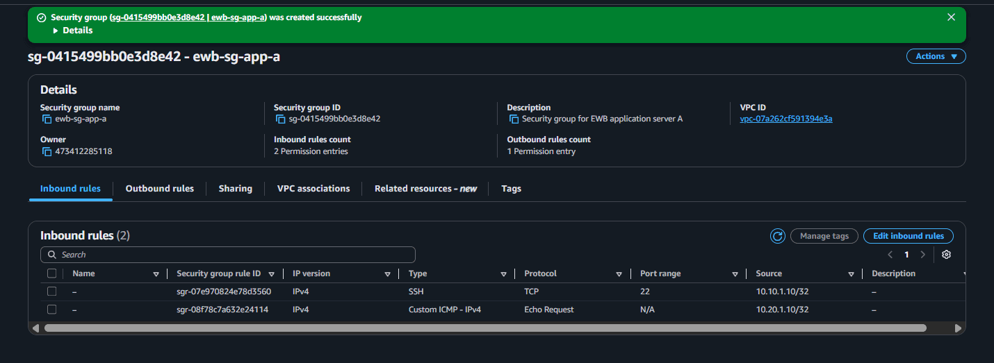

Screenshot 089 | 06 November 2026, 14:33:21 IST
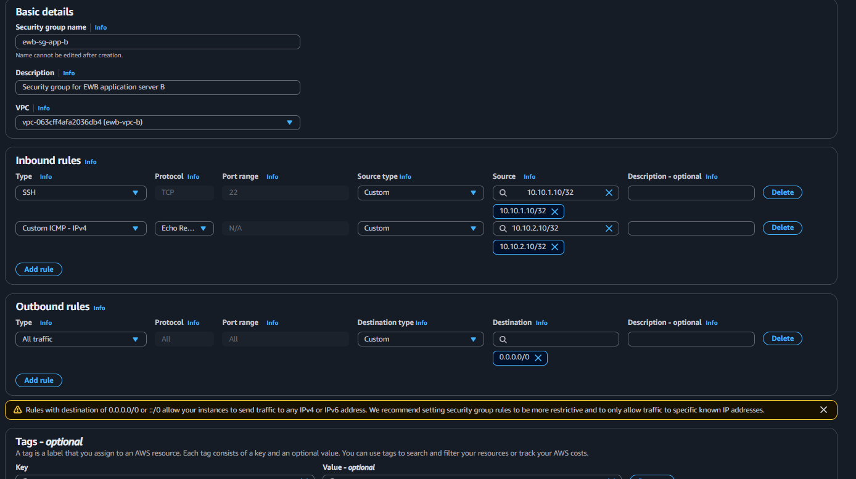

Screenshot 090 | 06 November 2026, 14:33:59 IST
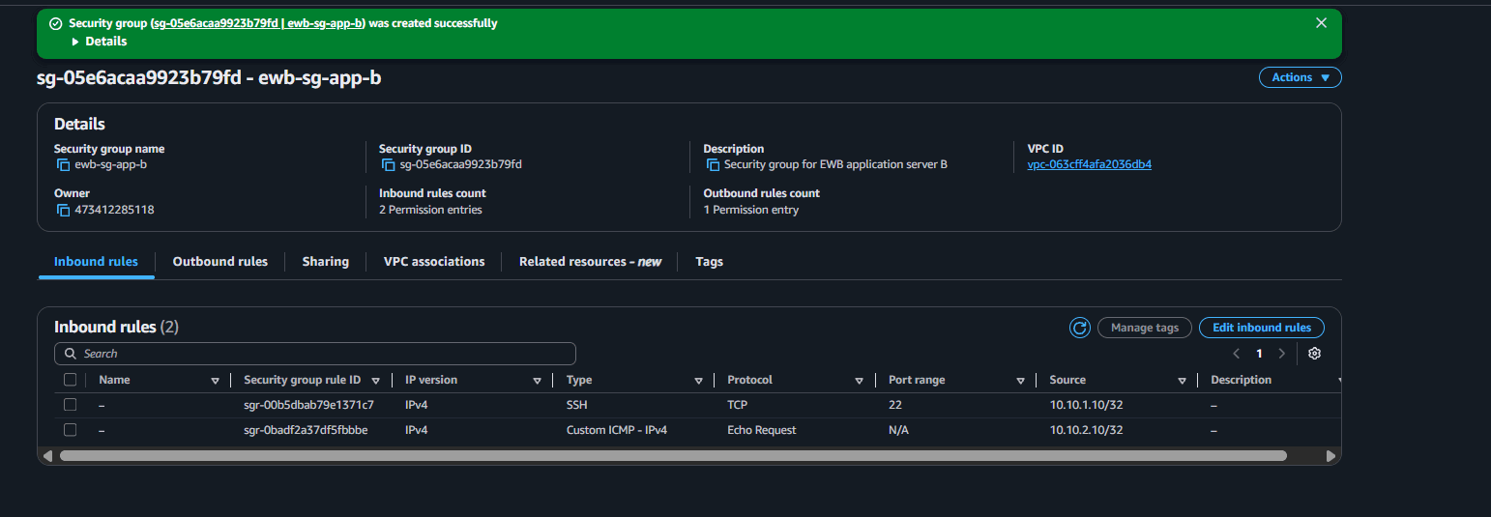

Screenshot 091 | 06 November 2026, 14:35:46 IST
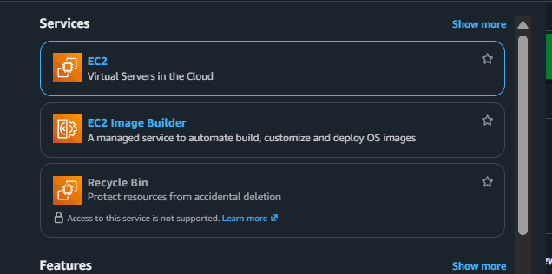

Screenshot 092 | 06 November 2026, 14:37:58 IST
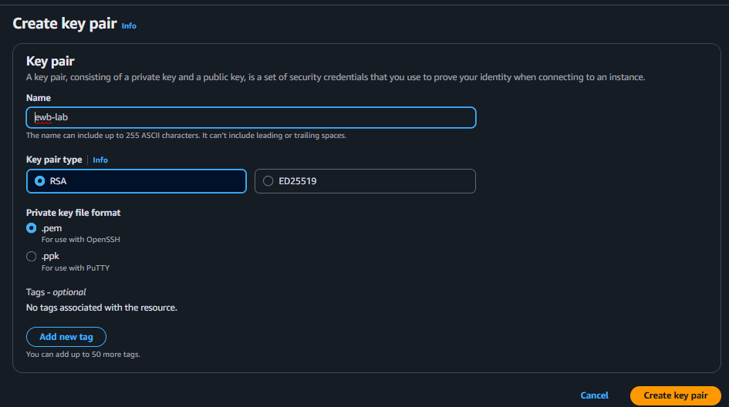

Screenshot 093 | 06 November 2026, 14:39:15 IST
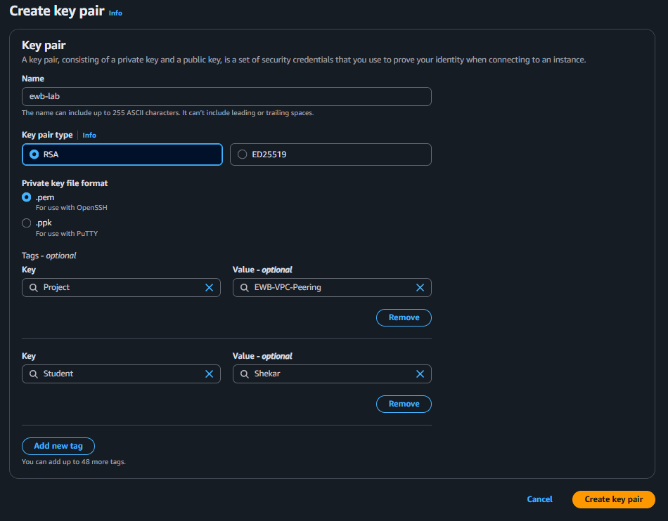

Screenshot 094 | 06 November 2026, 14:40:53 IST
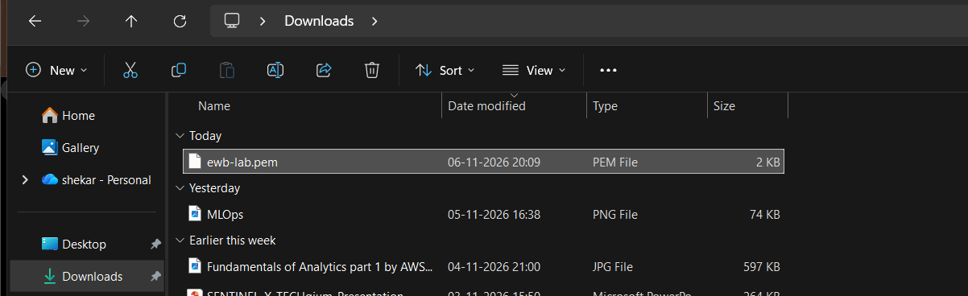

Screenshot 095 | 06 November 2026, 14:41:46 IST
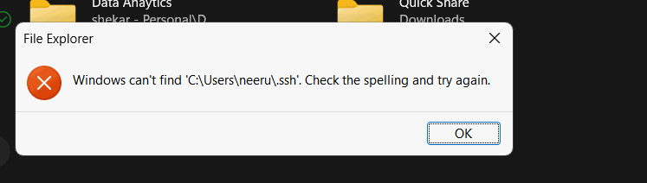

Screenshot 096 | 06 November 2026, 14:42:57 IST
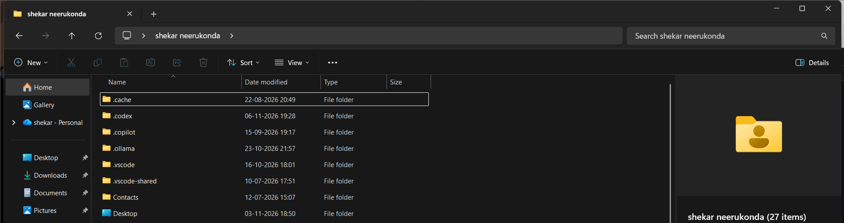

Screenshot 097 | 06 November 2026, 14:46:14 IST
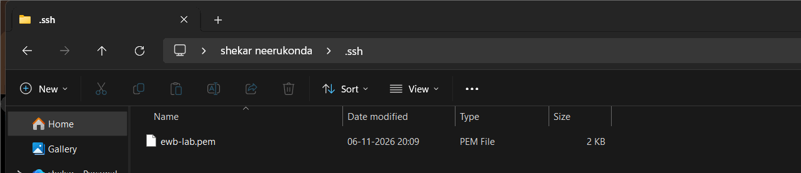

Screenshot 098 | 06 November 2026, 14:47:17 IST
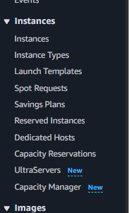

Screenshot 099 | 06 November 2026, 14:47:49 IST


Screenshot 100 | 06 November 2026, 14:48:30 IST
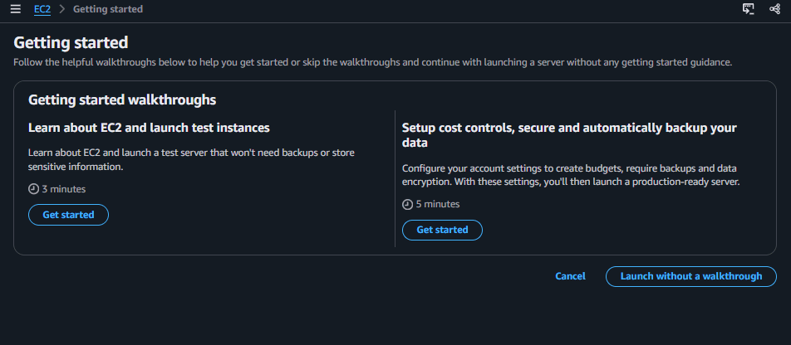

Screenshot 101 | 06 November 2026, 14:49:38 IST
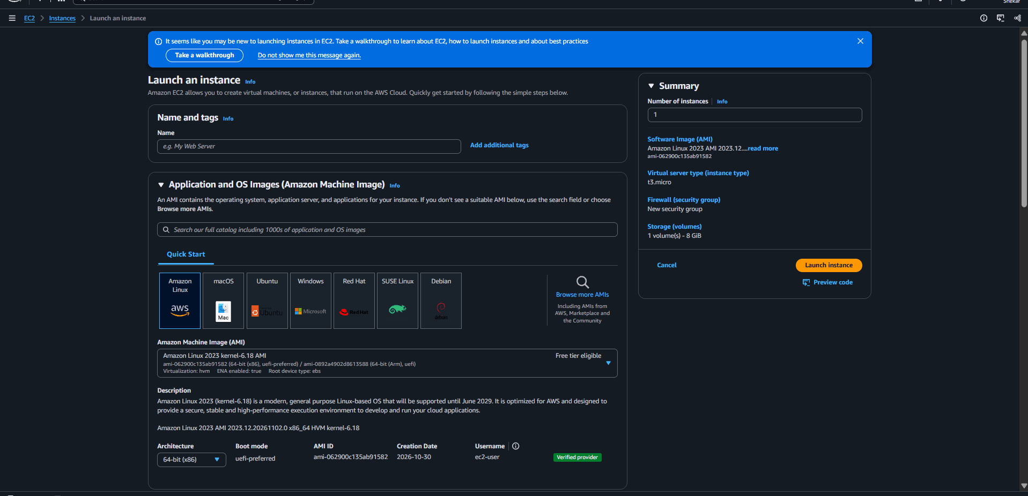

Screenshot 102 | 06 November 2026, 14:49:57 IST
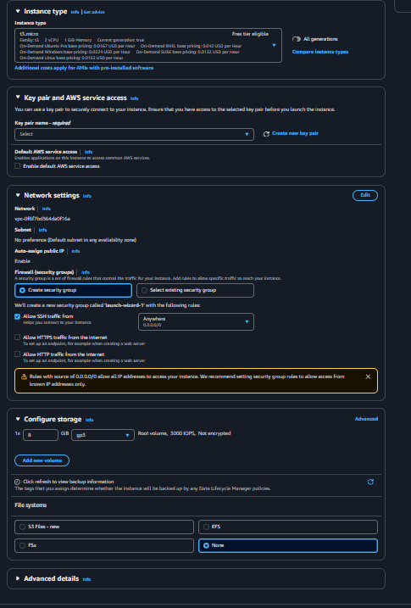

Screenshot 103 | 06 November 2026, 14:58:53 IST
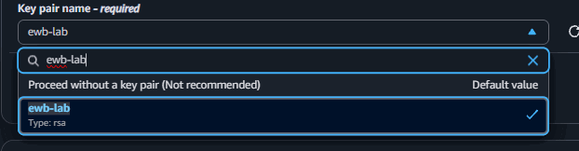

Screenshot 104 | 06 November 2026, 15:00:48 IST
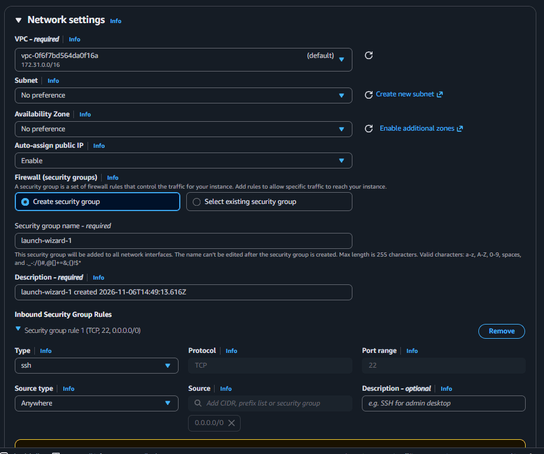

Screenshot 105 | 06 November 2026, 15:06:09 IST
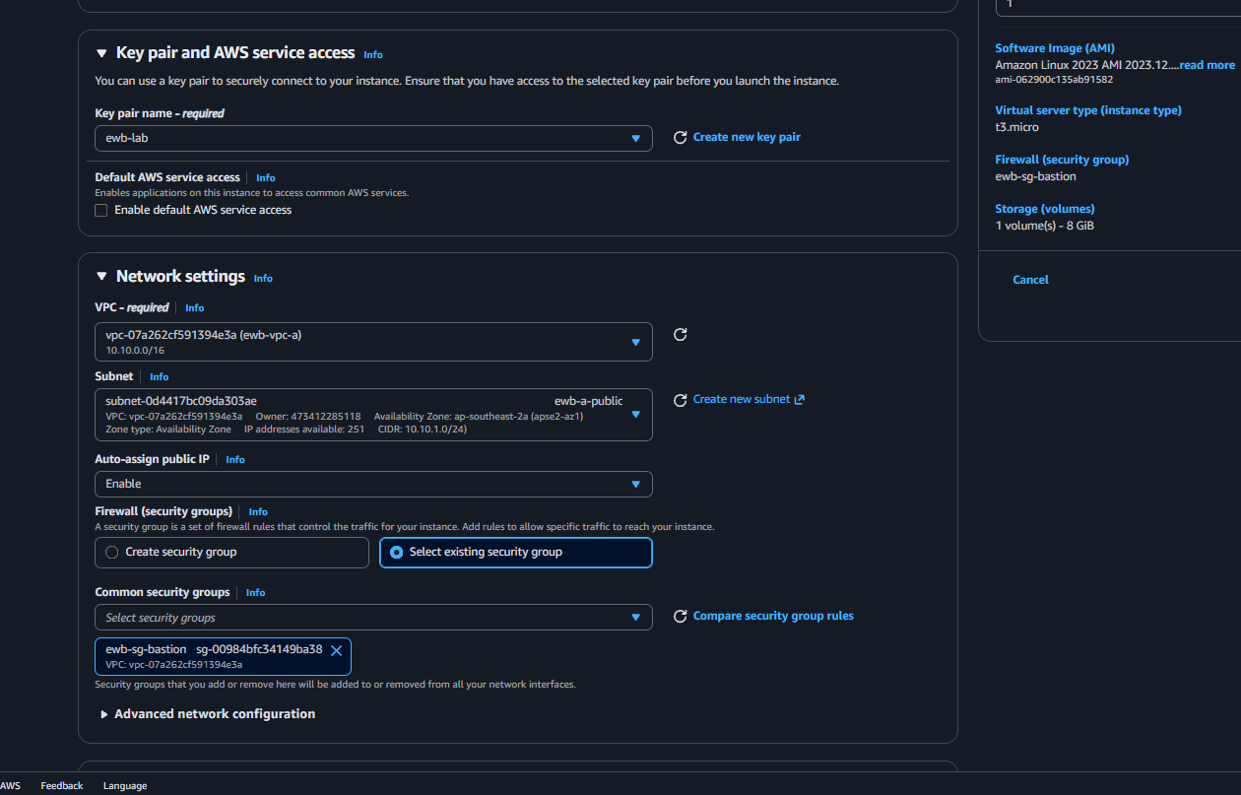

Screenshot 106 | 06 November 2026, 16:34:57 IST
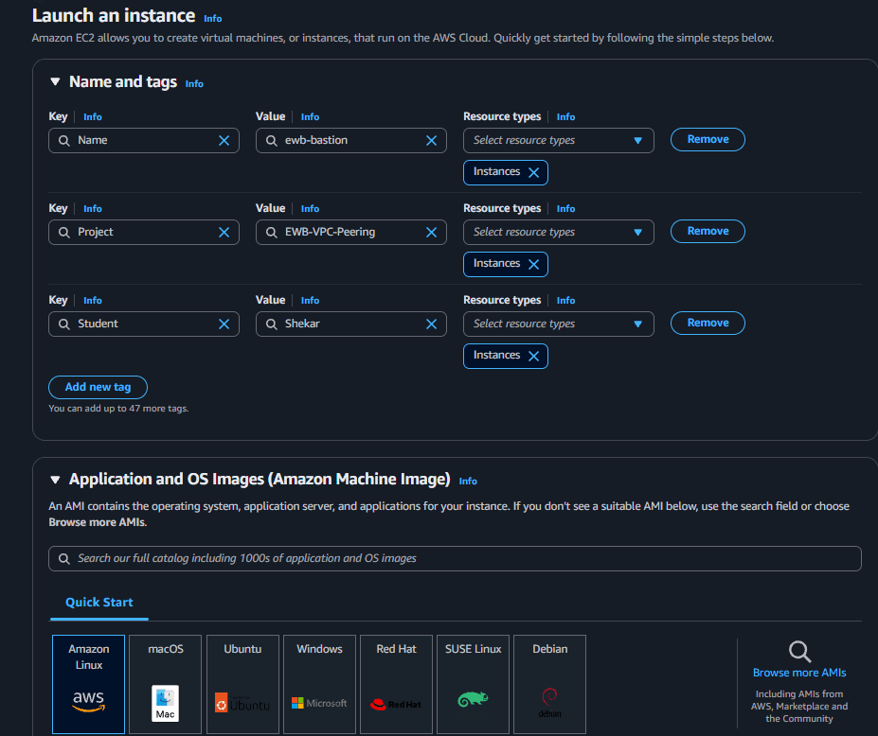

Screenshot 107 | 06 November 2026, 16:35:09 IST
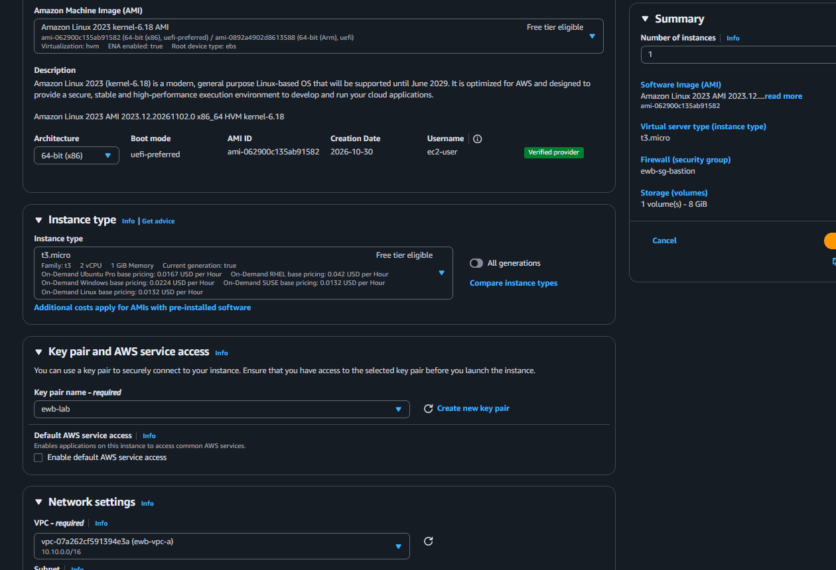

Screenshot 108 | 06 November 2026, 16:35:27 IST
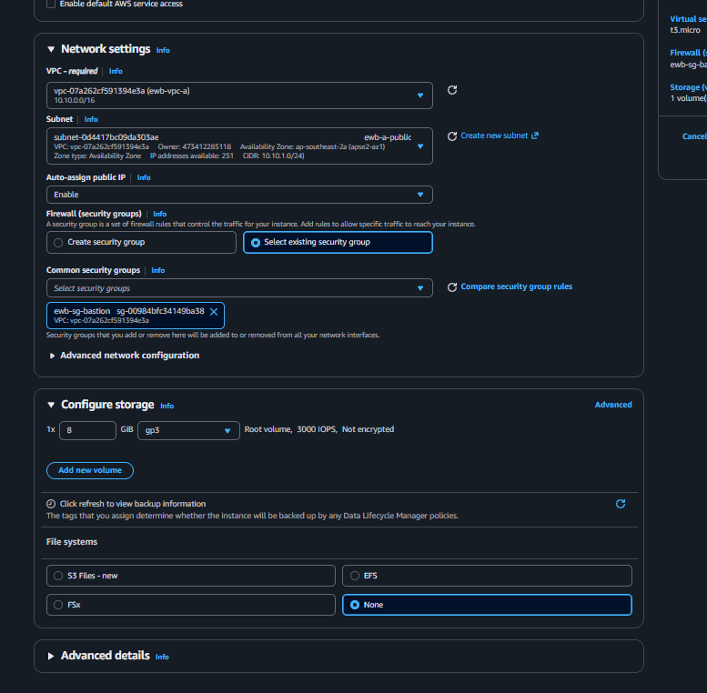

Screenshot 109 | 06 November 2026, 16:36:36 IST
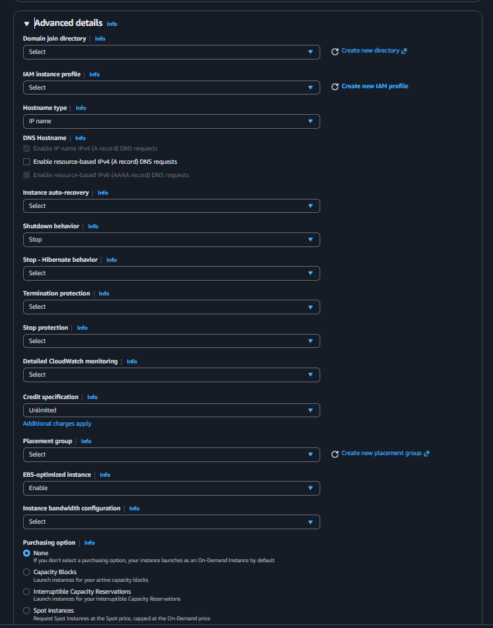

Screenshot 110 | 06 November 2026, 16:36:46 IST
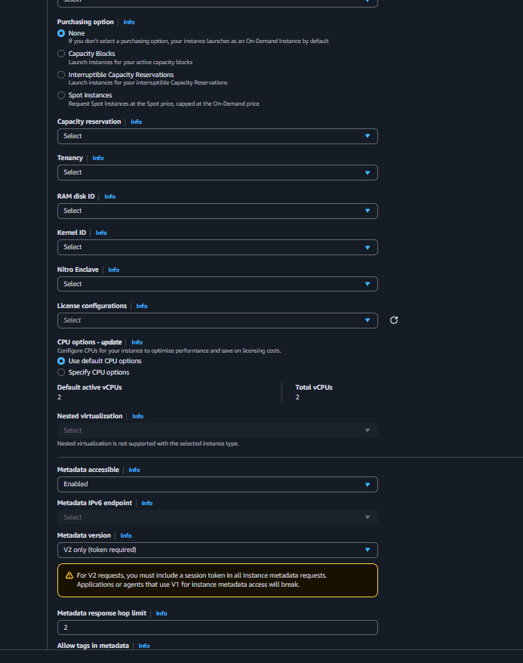

Screenshot 111 | 06 November 2026, 16:36:54 IST
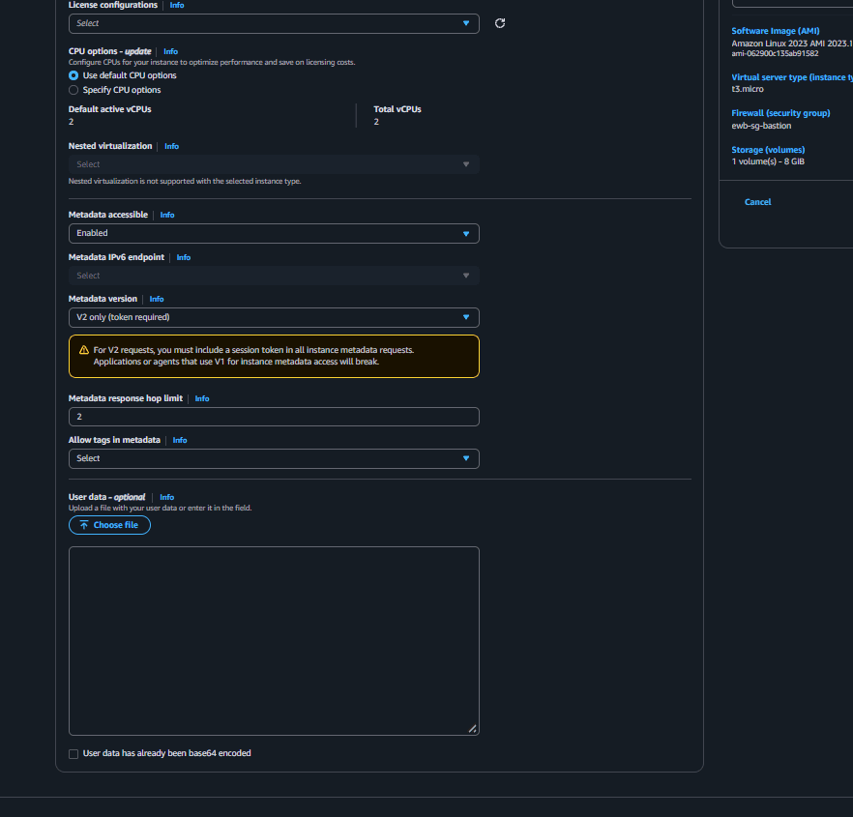

Screenshot 112 | 06 November 2026, 16:43:20 IST
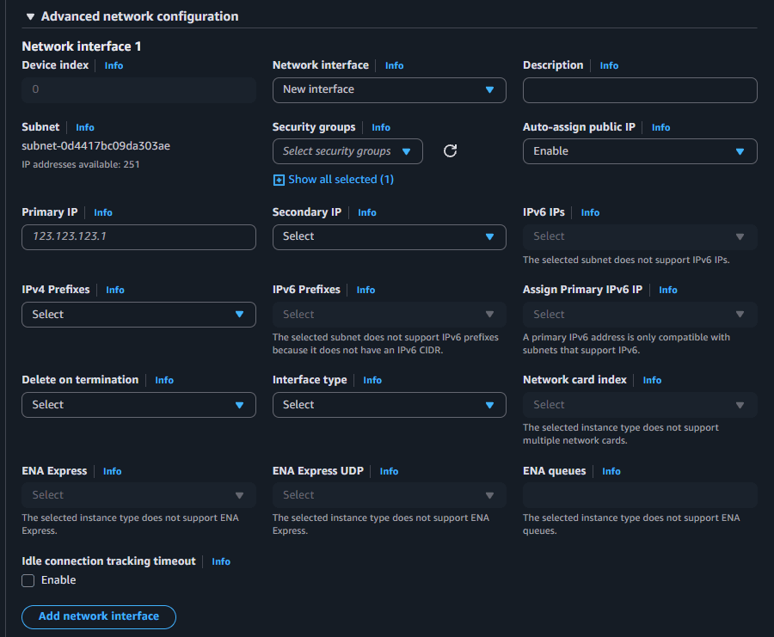

Screenshot 113 | 06 November 2026, 16:52:24 IST
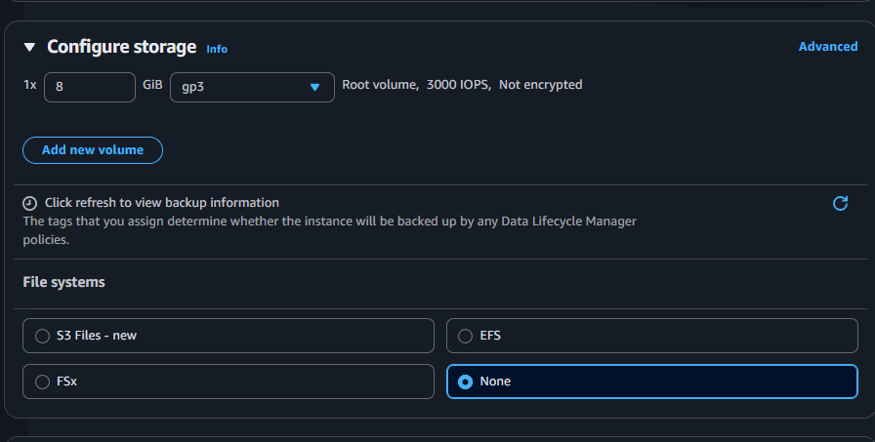

Screenshot 114 | 06 November 2026, 16:57:13 IST
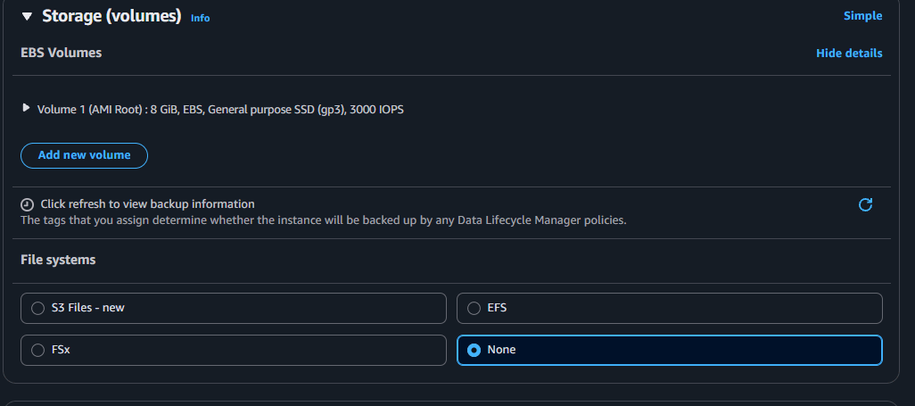

Screenshot 115 | 06 November 2026, 17:02:06 IST
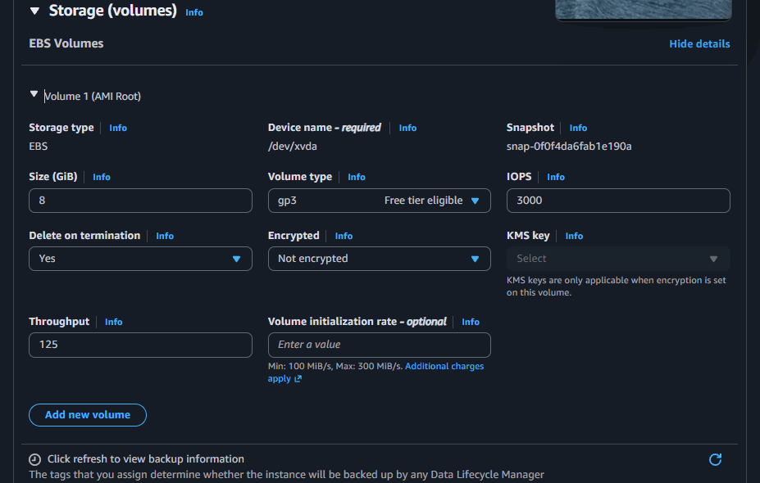

Screenshot 116 | 06 November 2026, 17:07:18 IST
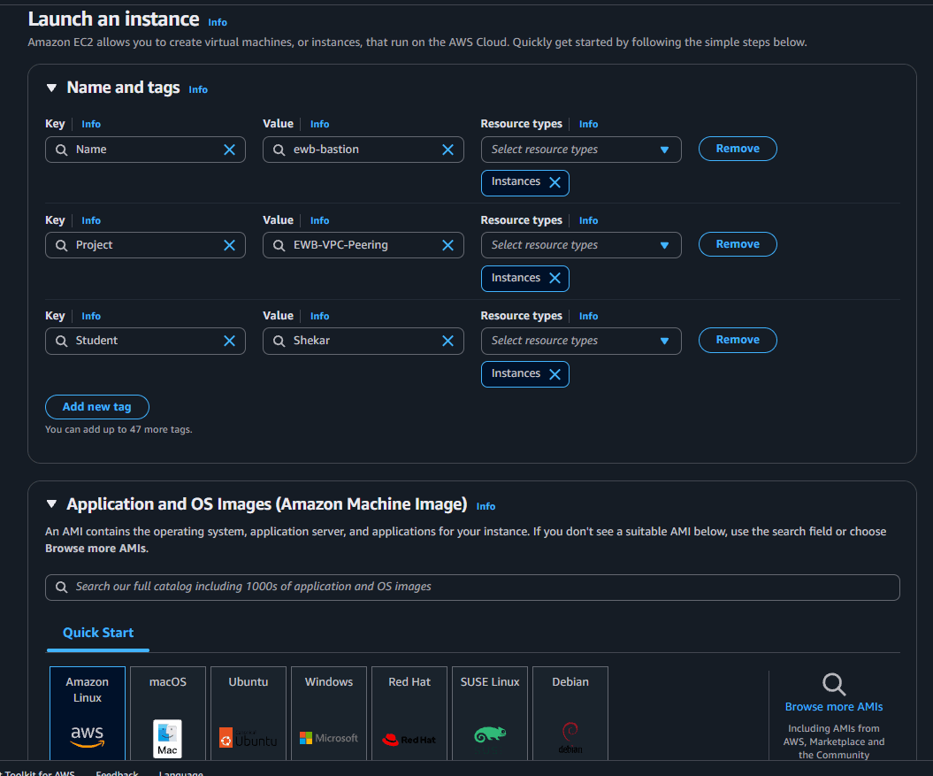

Screenshot 117 | 06 November 2026, 17:07:32 IST
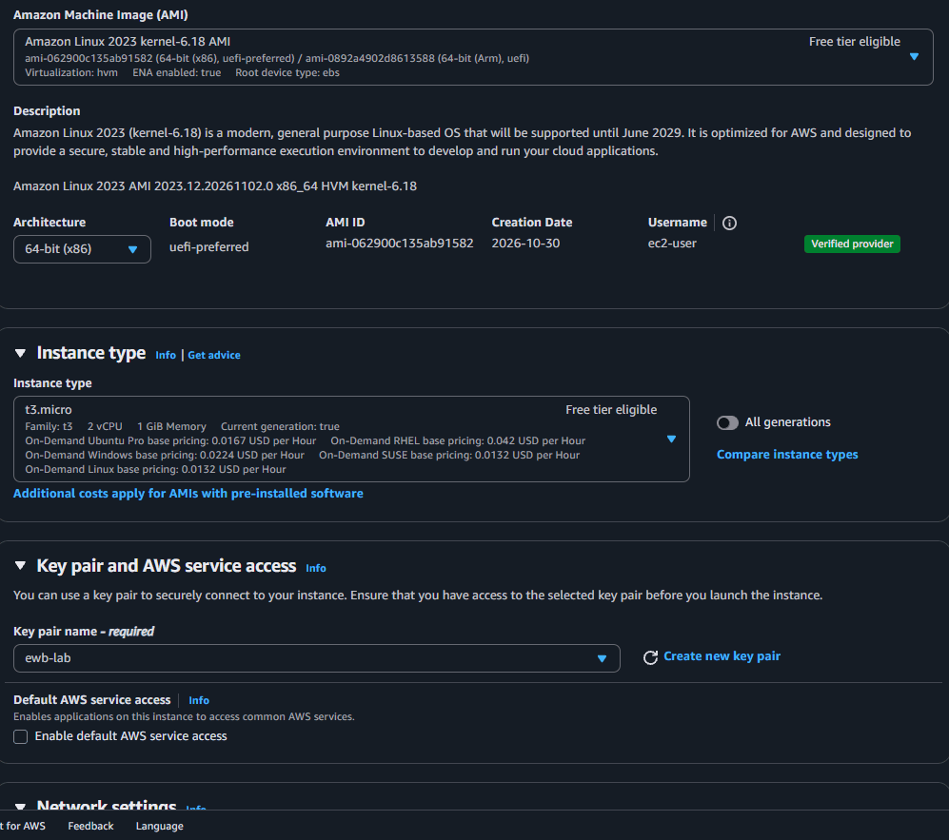

Screenshot 118 | 06 November 2026, 17:07:48 IST
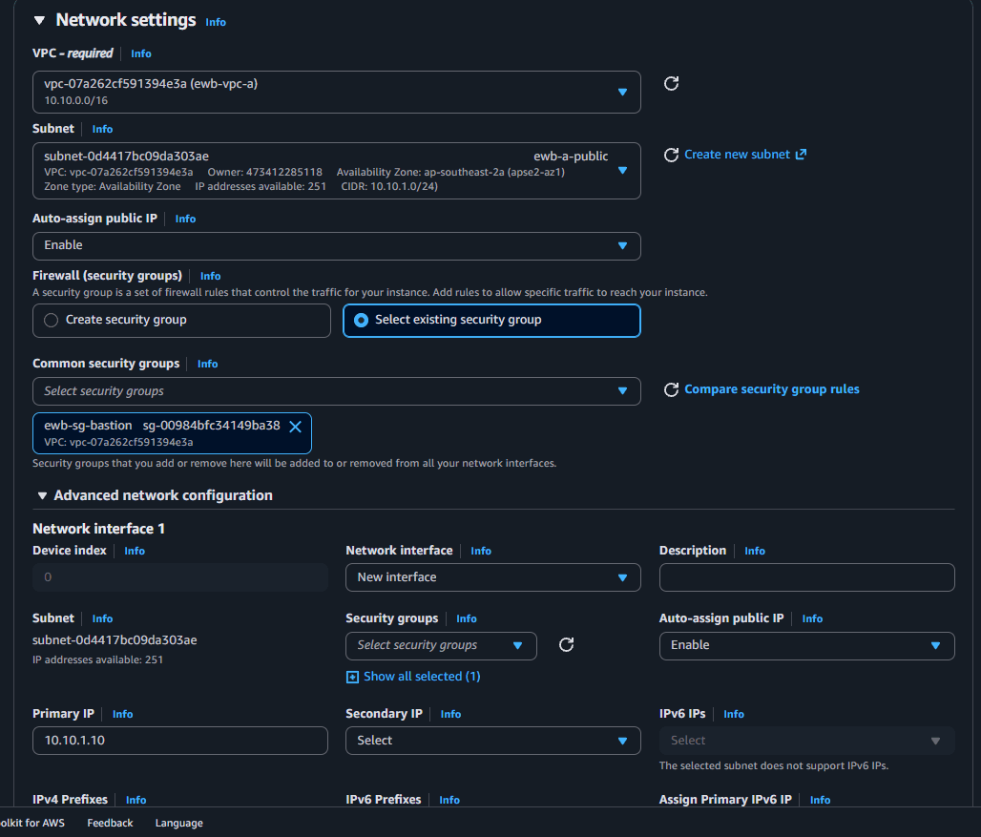

Screenshot 119 | 06 November 2026, 17:08:06 IST
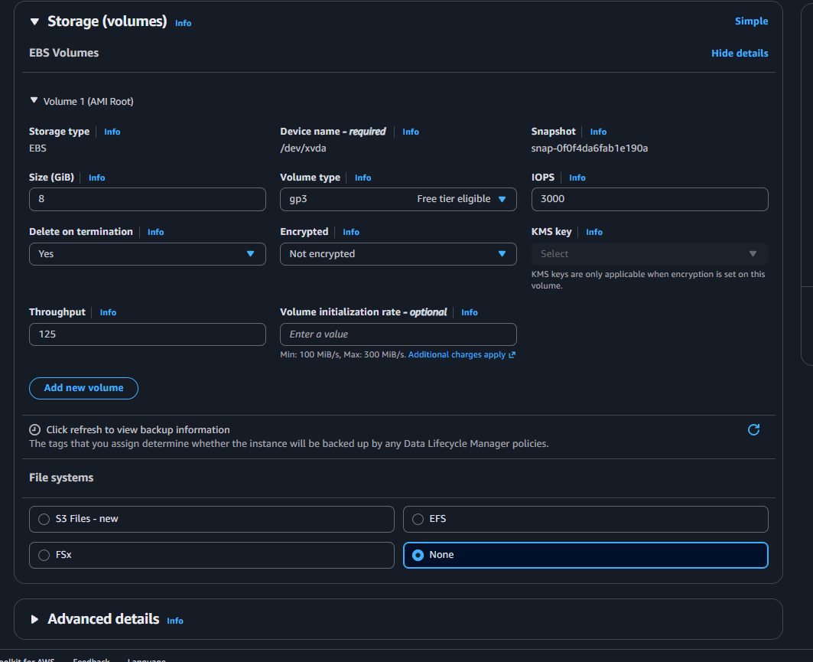

Screenshot 120 | 06 November 2026, 17:08:21 IST
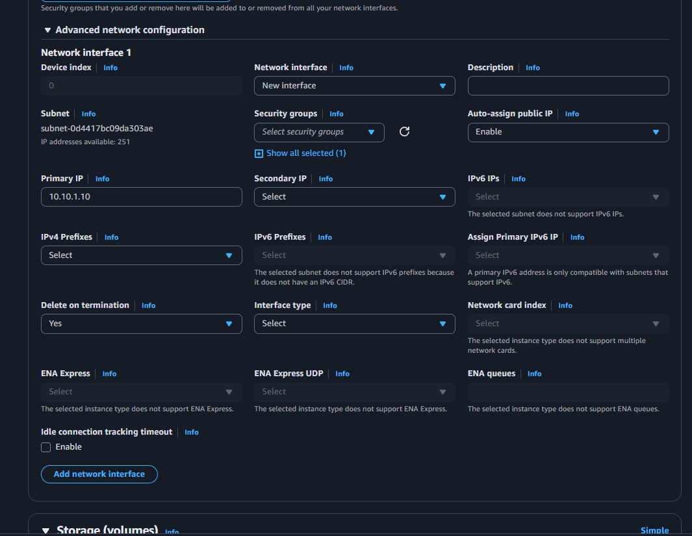

Screenshot 121 | 06 November 2026, 17:12:11 IST
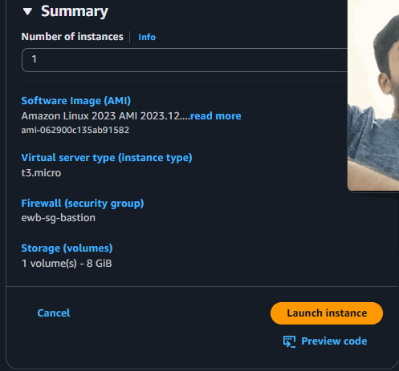

Screenshot 122 | 06 November 2026, 17:15:21 IST
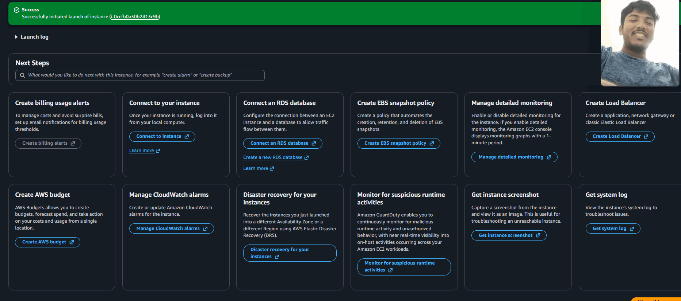

Screenshot 123 | 06 November 2026, 17:42:59 IST
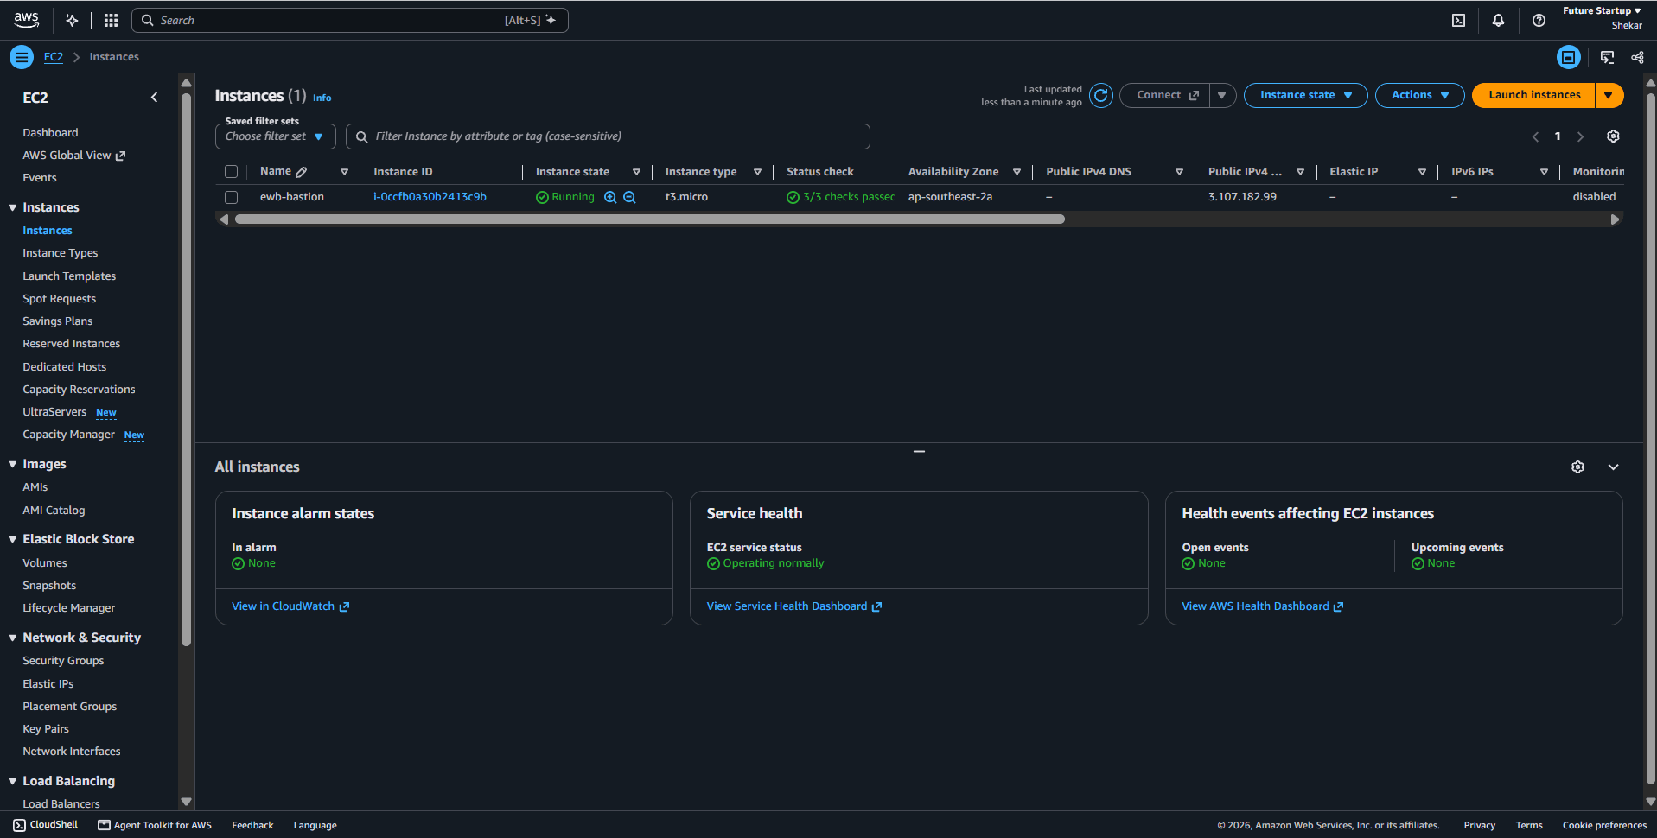

Screenshot 124 | 06 November 2026, 17:43:56 IST
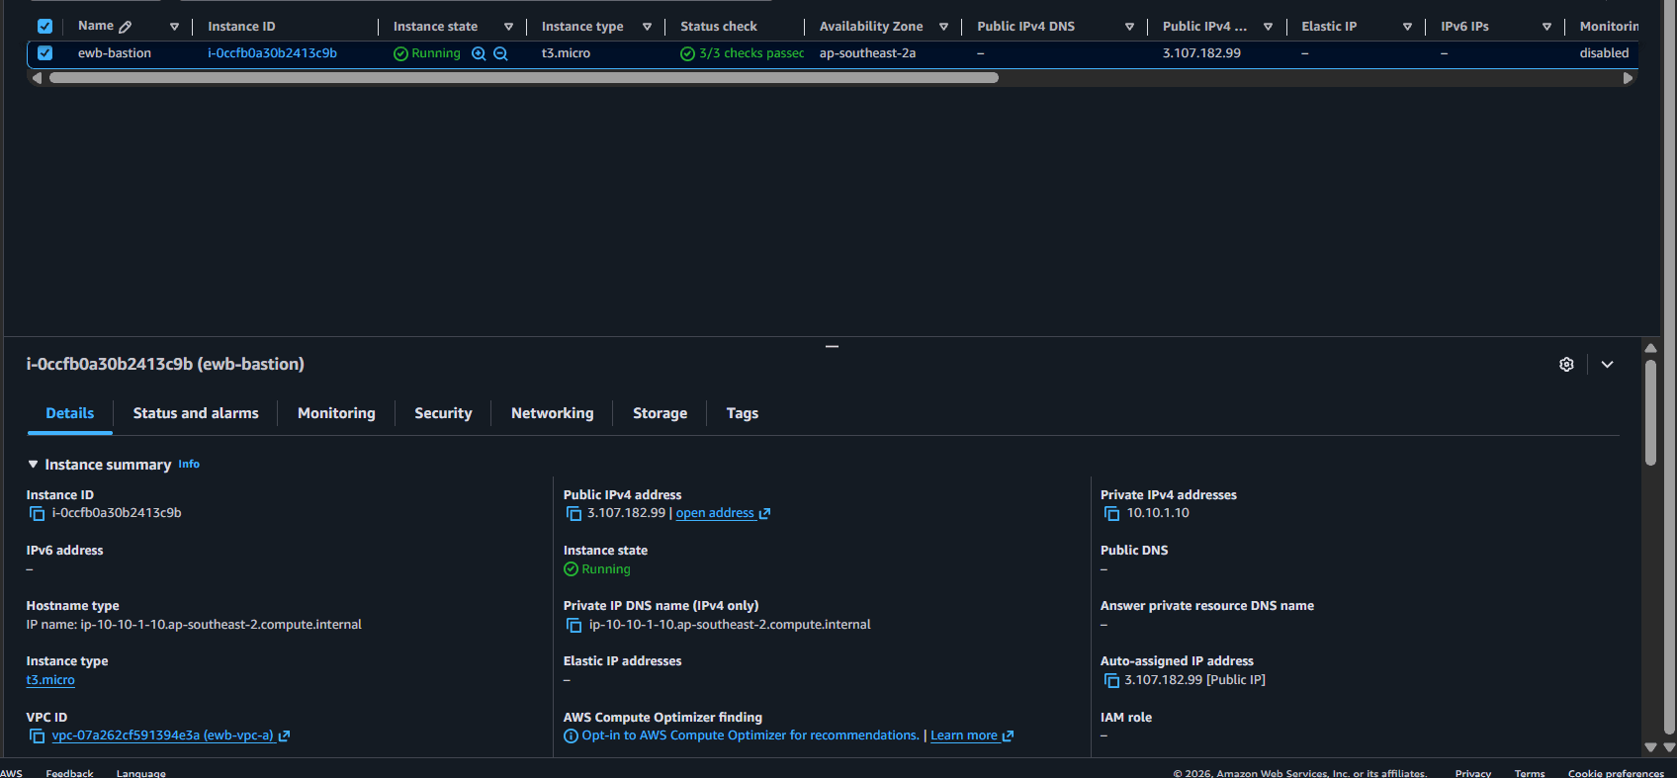

Screenshot 125 | 06 November 2026, 17:47:31 IST
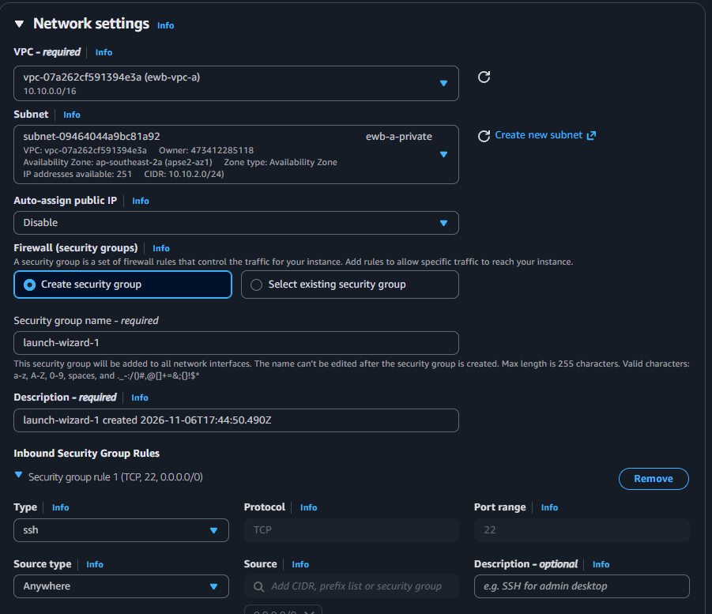

Screenshot 126 | 07 November 2026, 08:47:30 IST
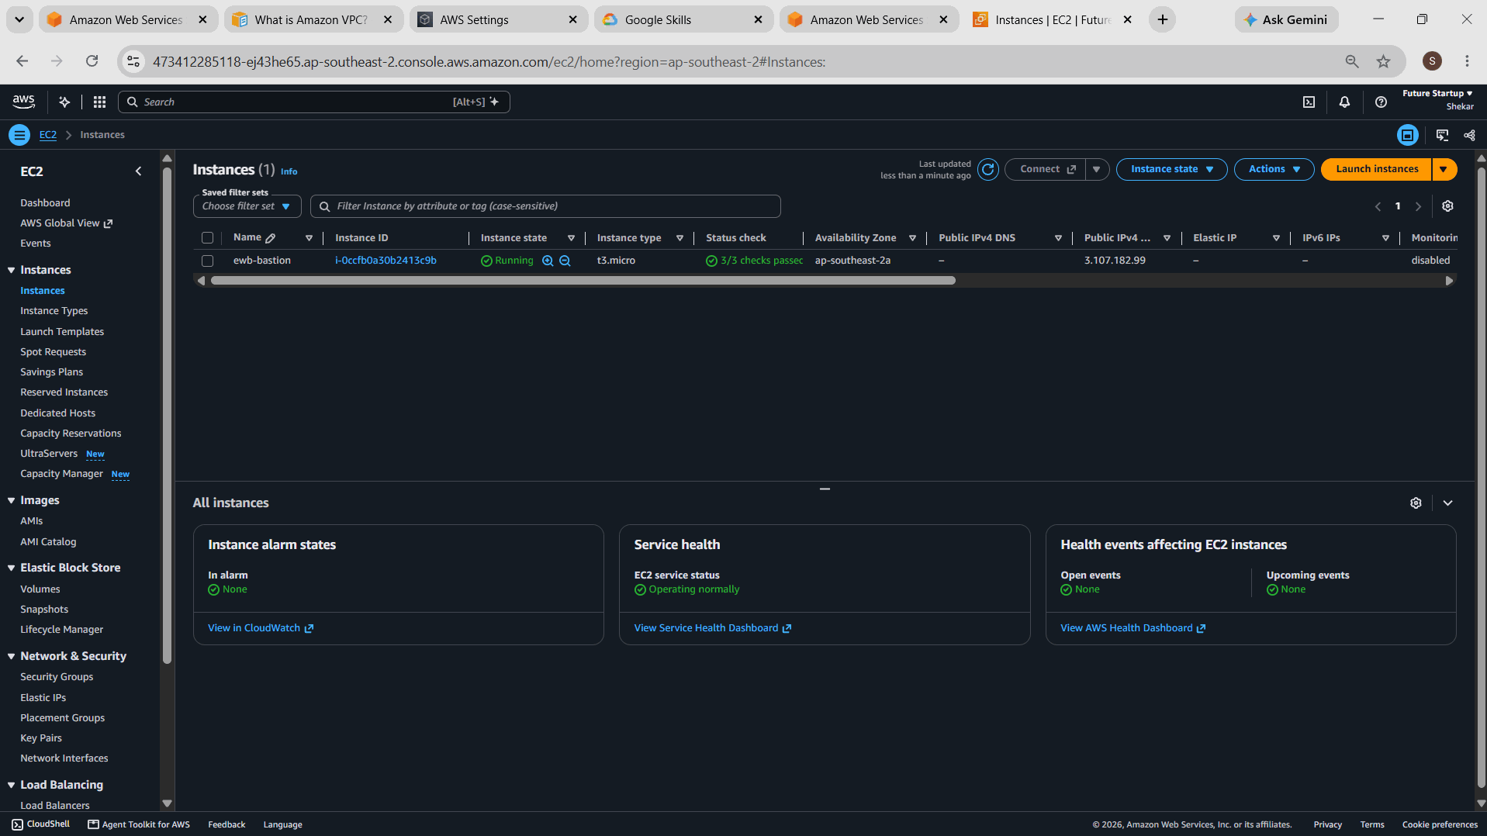

Screenshot 127 | 07 November 2026, 08:53:22 IST
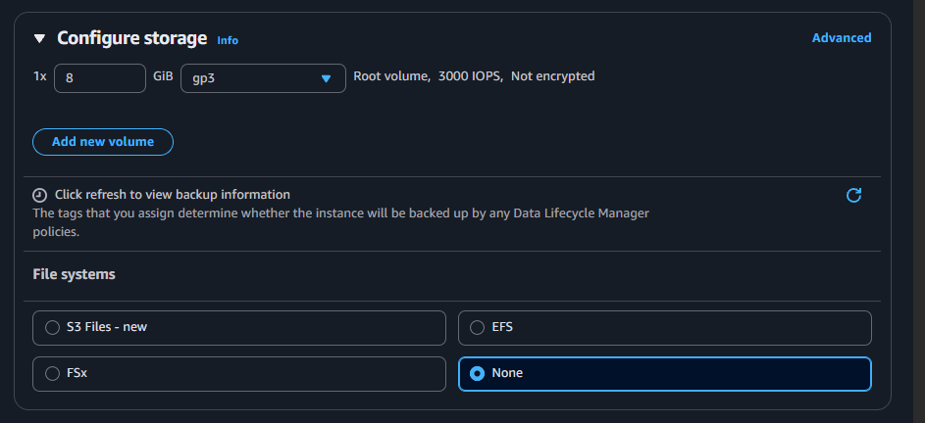

Screenshot 128 | 07 November 2026, 08:53:57 IST
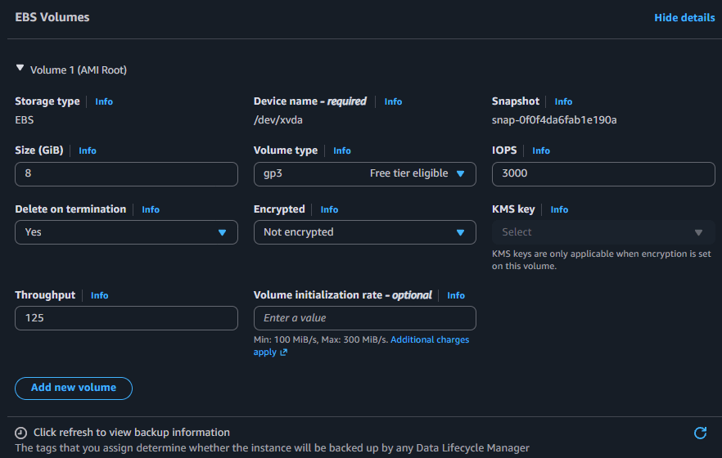

Screenshot 129 | 07 November 2026, 08:57:06 IST
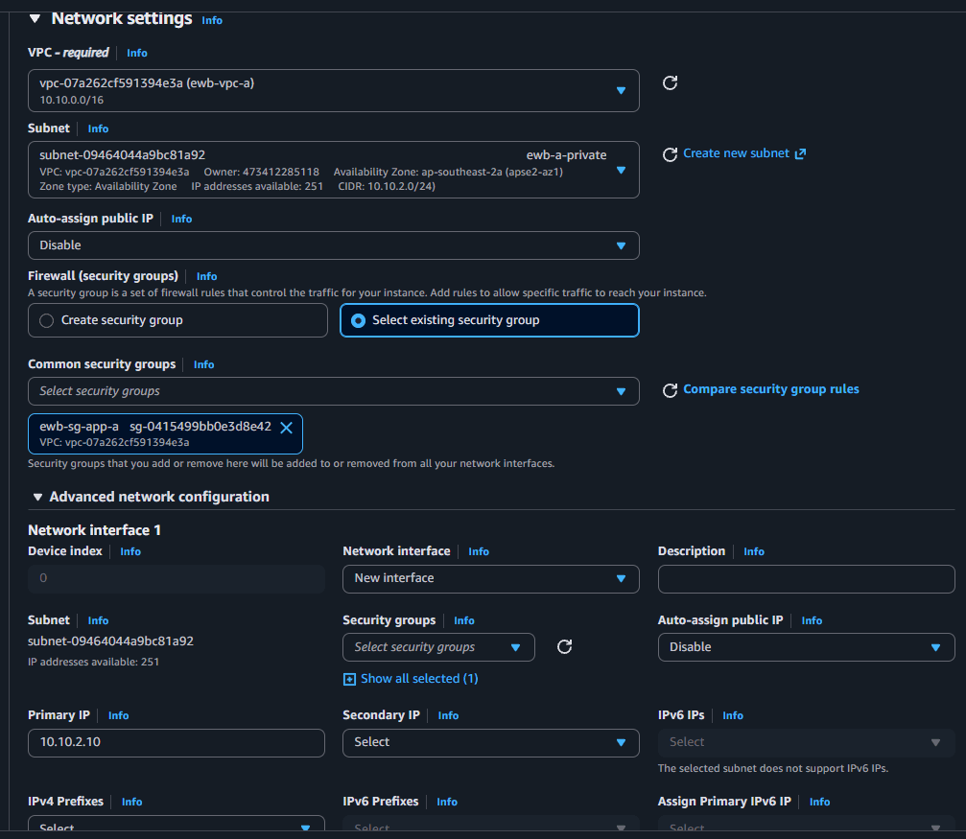

Screenshot 130 | 07 November 2026, 08:57:15 IST

Screenshot 131 | 07 November 2026, 08:57:34 IST
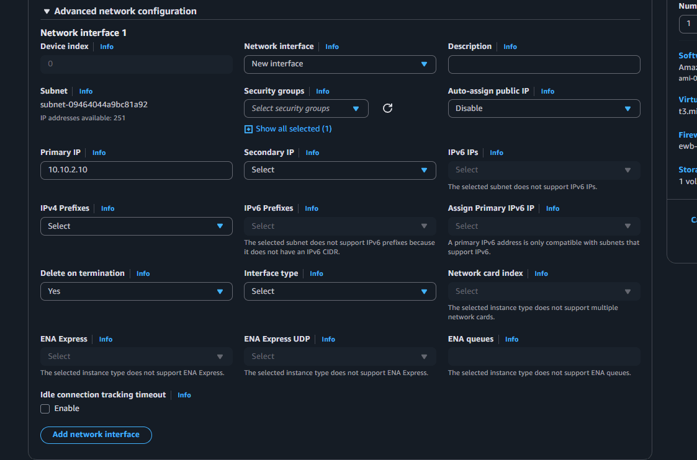

Screenshot 132 | 07 November 2026, 08:58:12 IST
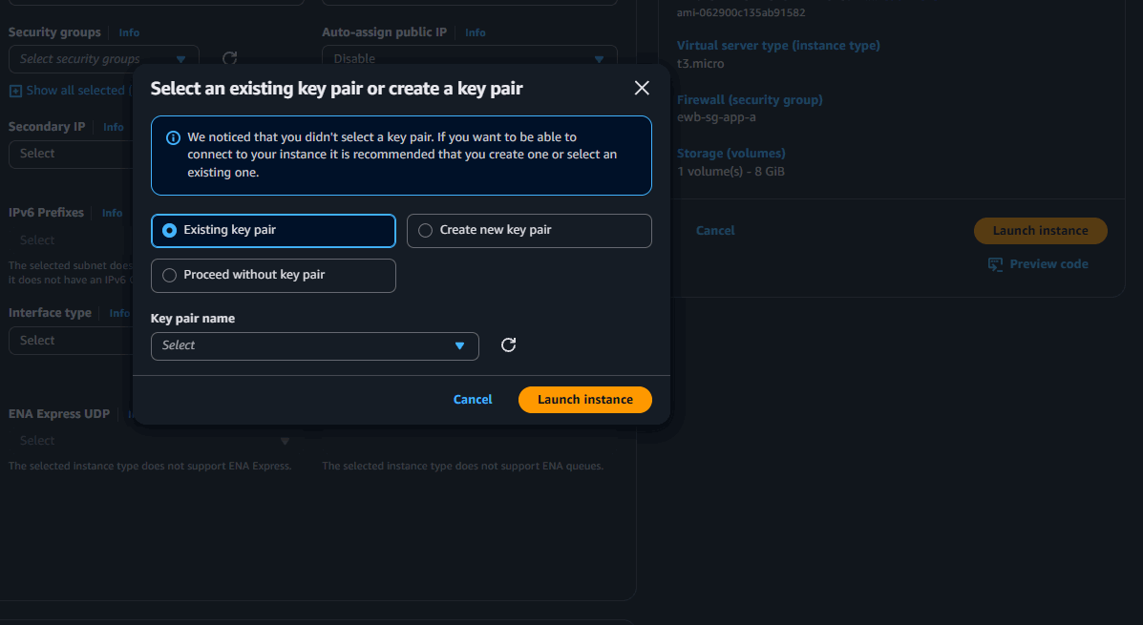

Screenshot 133 | 07 November 2026, 08:59:19 IST
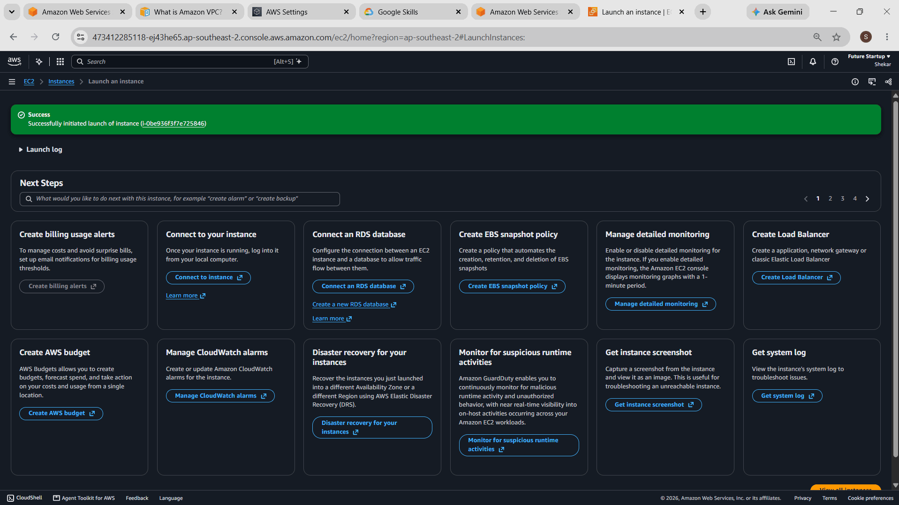

Screenshot 134 | 07 November 2026, 11:24:29 IST
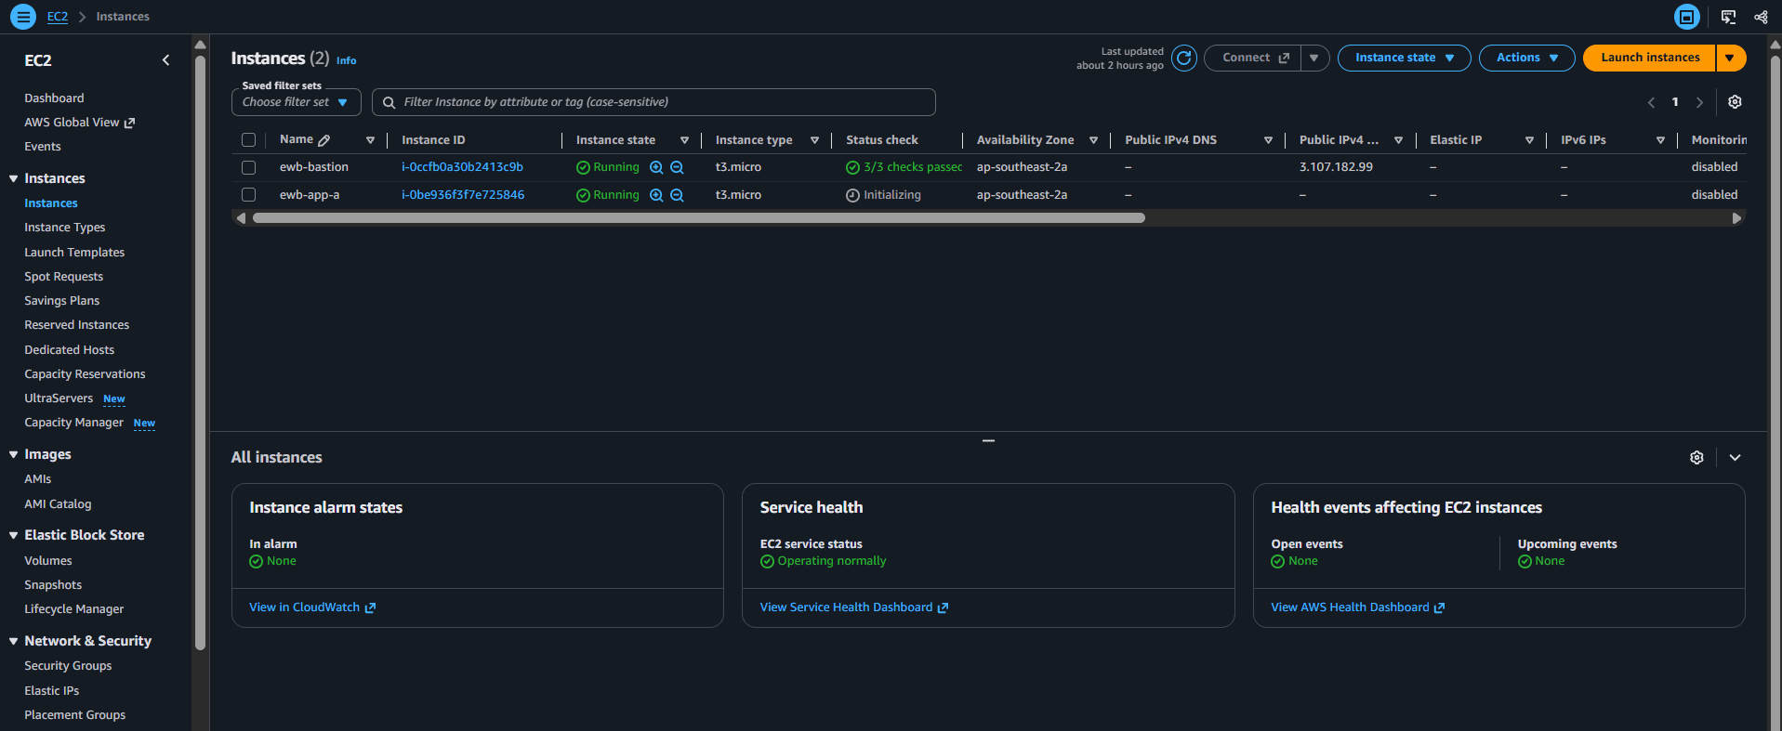

Screenshot 135 | 07 November 2026, 11:29:25 IST
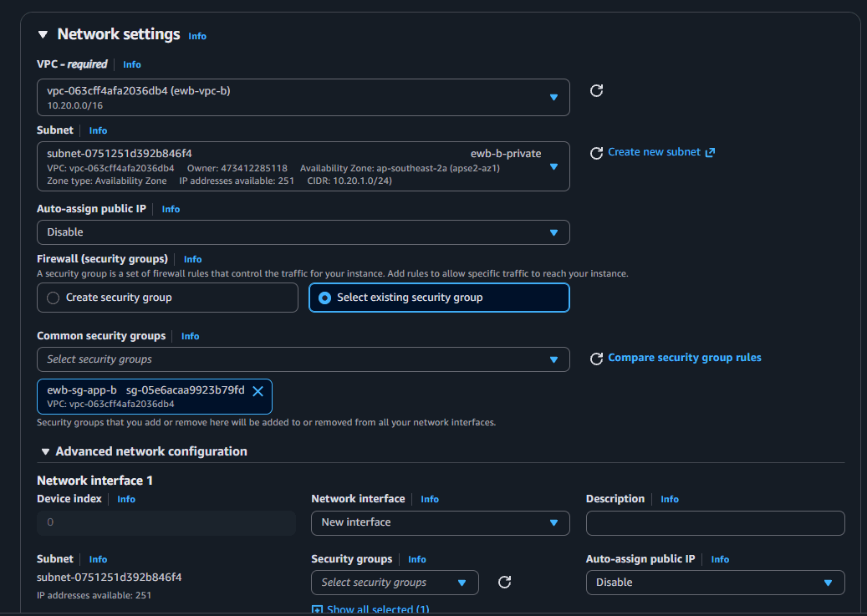

Screenshot 136 | 07 November 2026, 11:29:38 IST
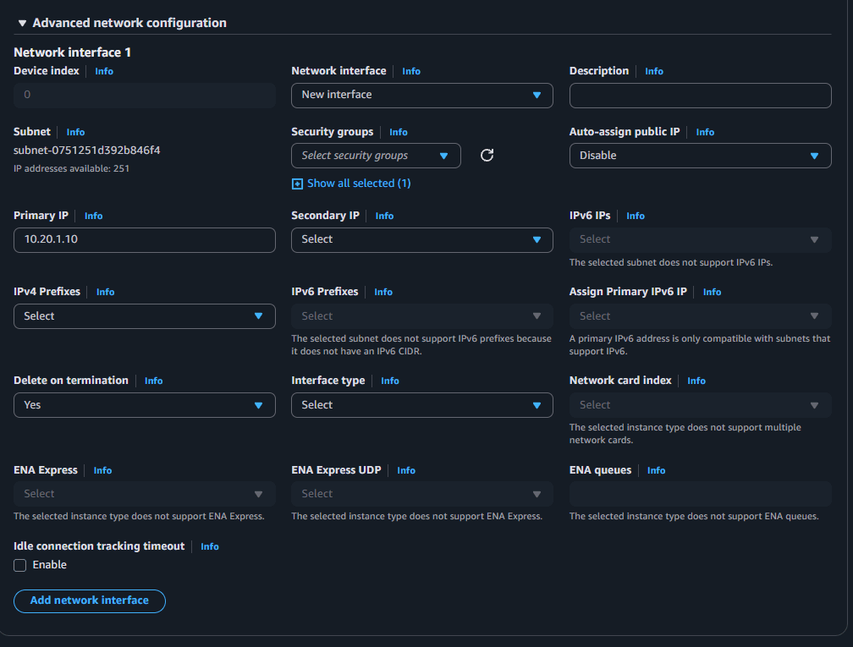

Screenshot 137 | 07 November 2026, 11:30:36 IST
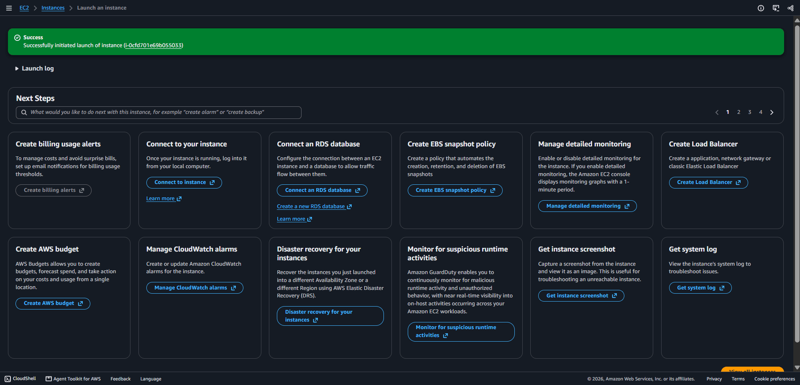

Screenshot 138 | 07 November 2026, 11:31:36 IST
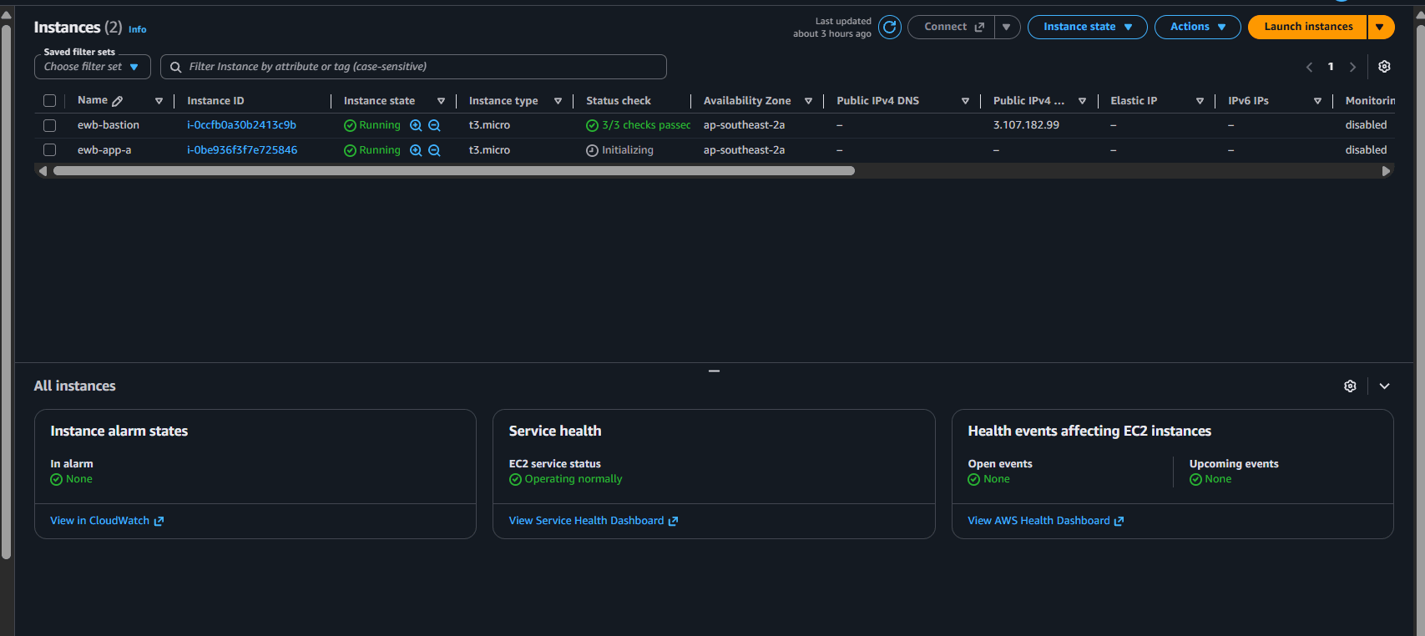

Screenshot 139 | 07 November 2026, 11:32:27 IST
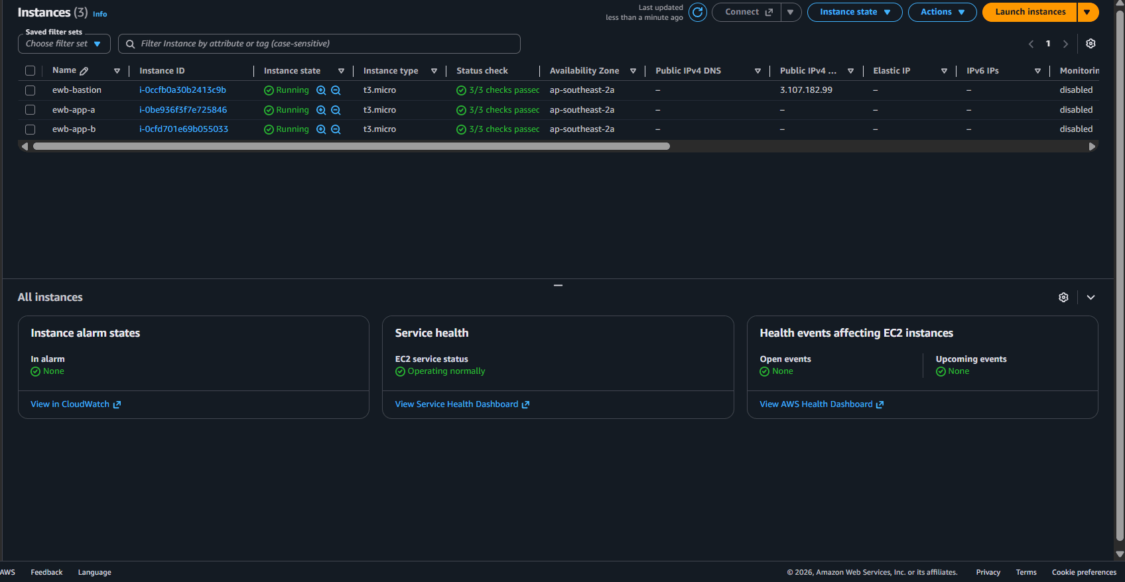

Screenshot 140 | 07 November 2026, 11:33:42 IST
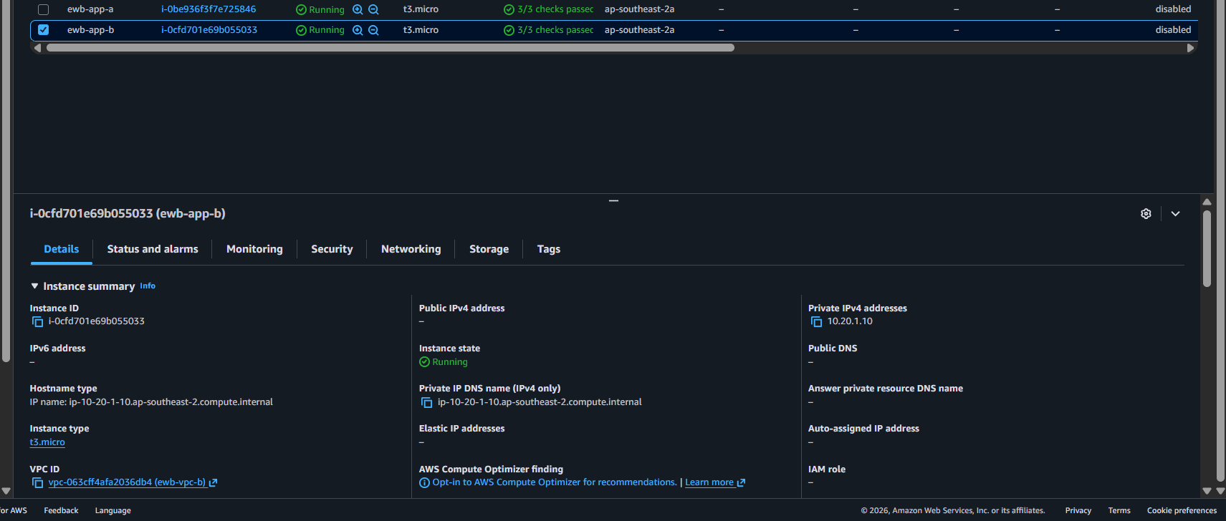

Screenshot 141 | 07 November 2026, 11:34:35 IST
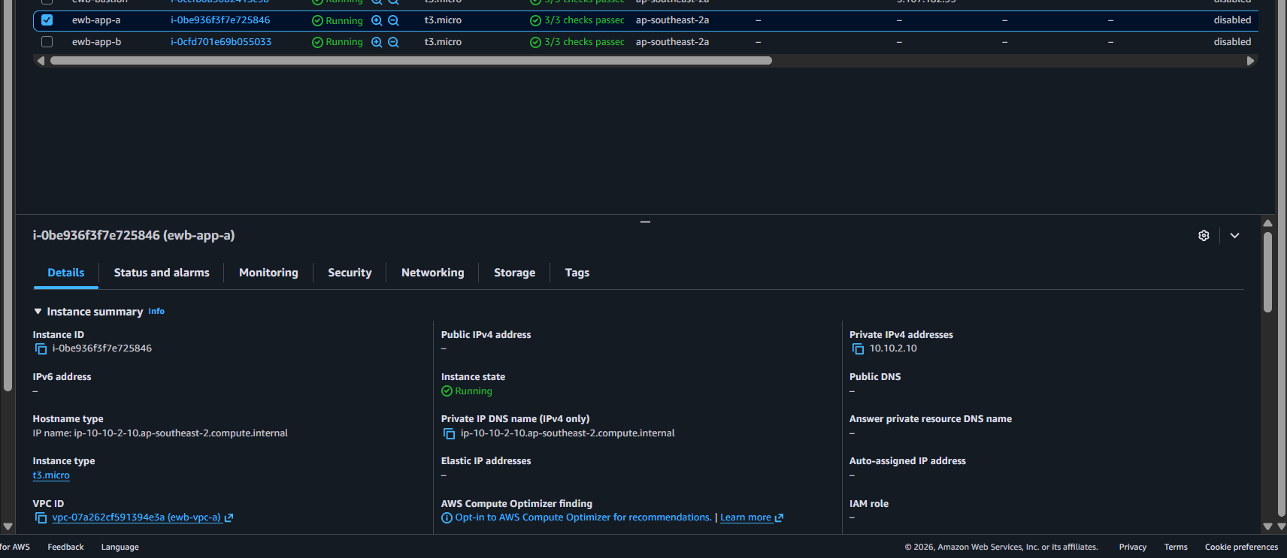

Screenshot 142 | 07 November 2026, 11:36:19 IST
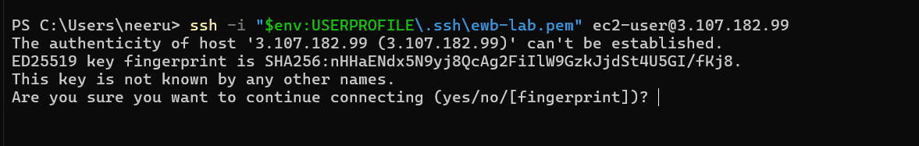

Screenshot 143 | 07 November 2026, 11:36:55 IST
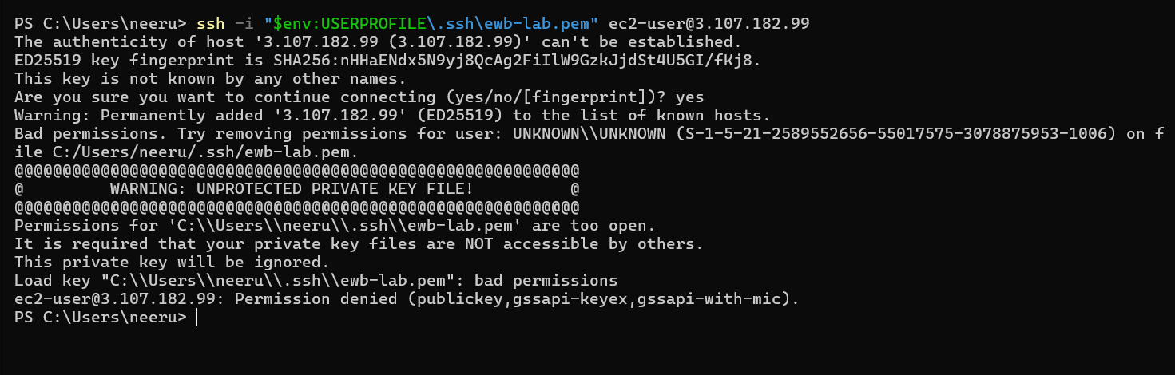

Screenshot 144 | 07 November 2026, 11:38:02 IST
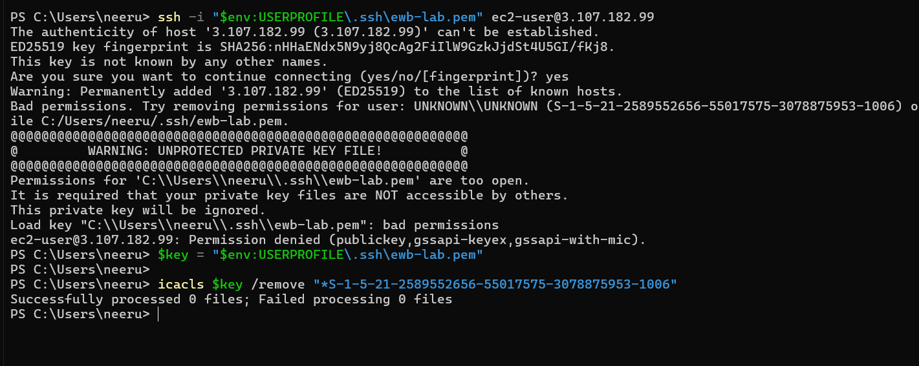

Screenshot 145 | 07 November 2026, 11:40:20 IST
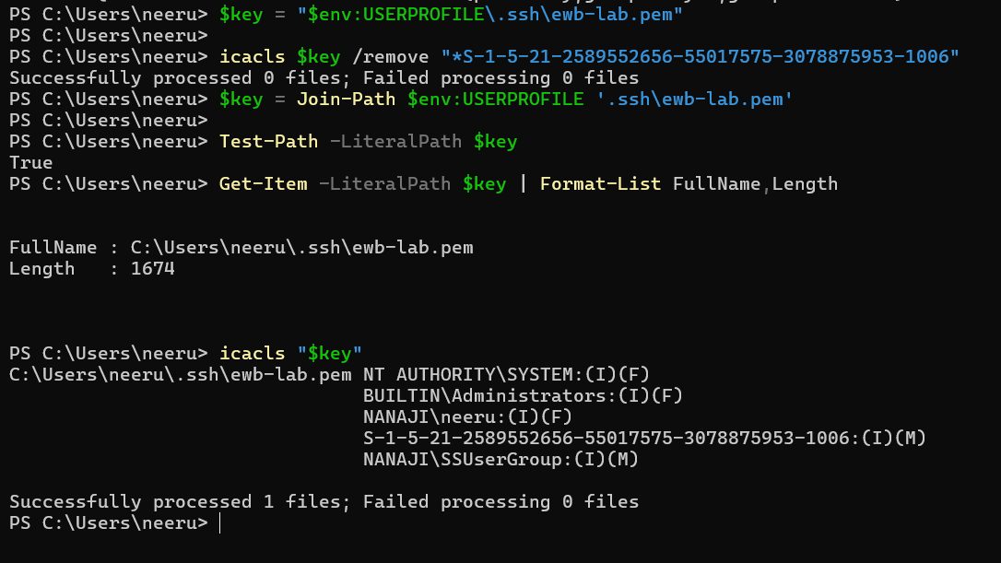

Screenshot 146 | 07 November 2026, 11:41:18 IST
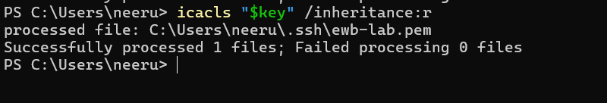

Screenshot 147 | 07 November 2026, 11:42:21 IST
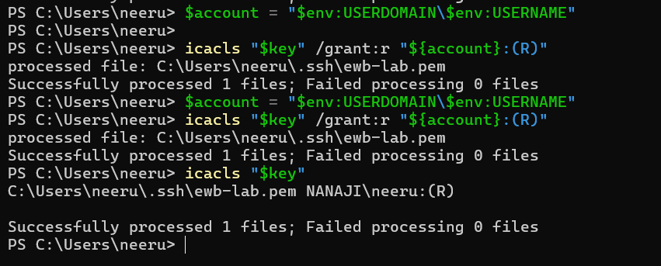

Screenshot 148 | 07 November 2026, 11:42:59 IST
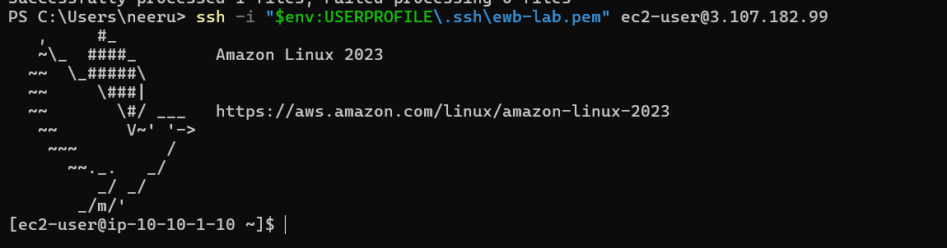

Screenshot 149 | 07 November 2026, 11:44:17 IST
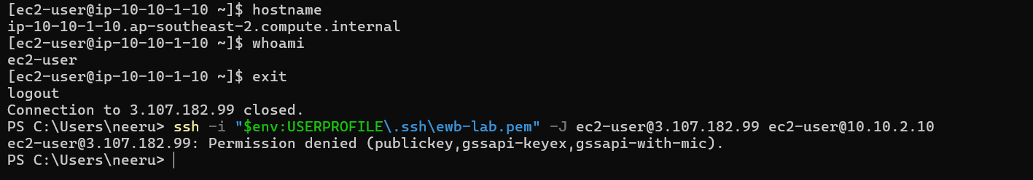

Screenshot 150 | 07 November 2026, 11:46:10 IST
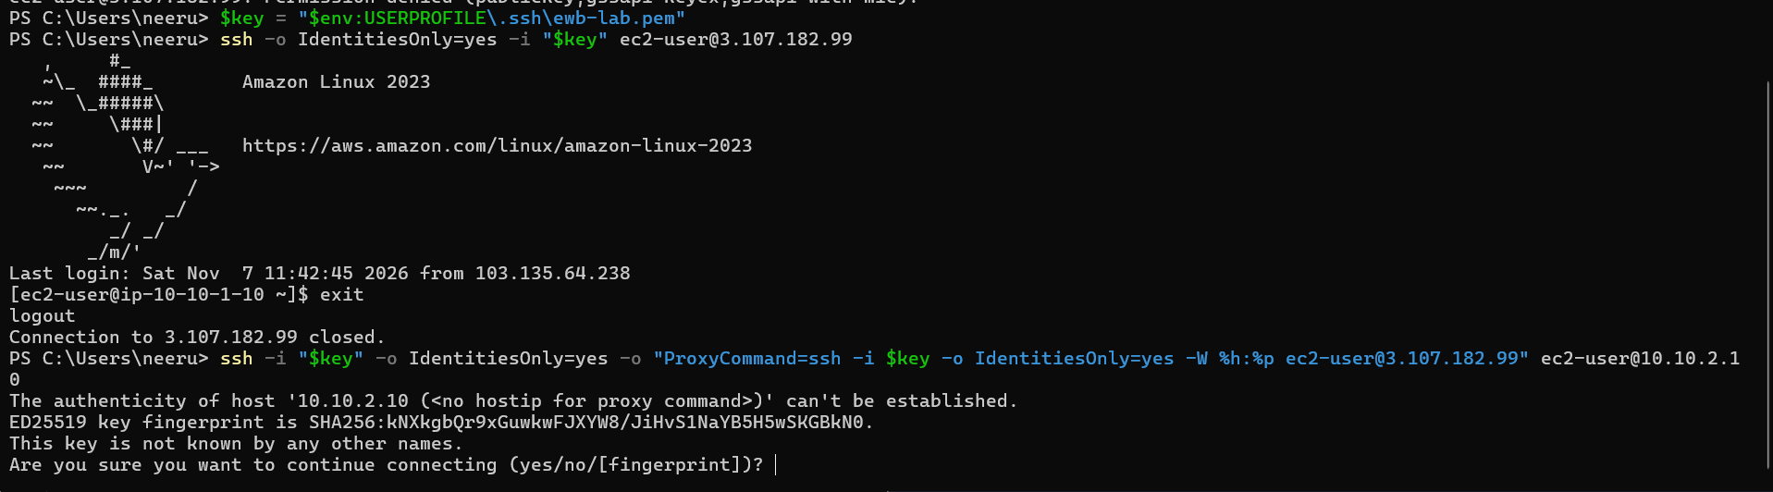

Screenshot 151 | 07 November 2026, 11:46:41 IST
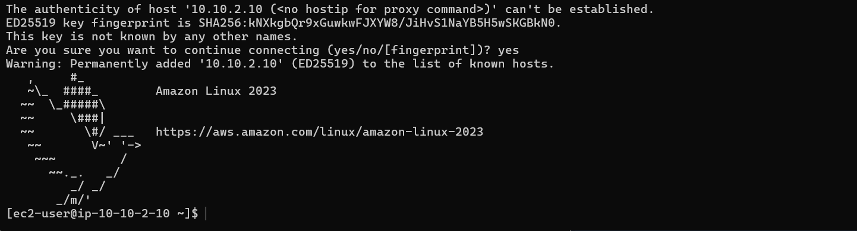

Screenshot 152 | 07 November 2026, 12:24:21 IST

Screenshot 153 | 07 November 2026, 12:25:30 IST
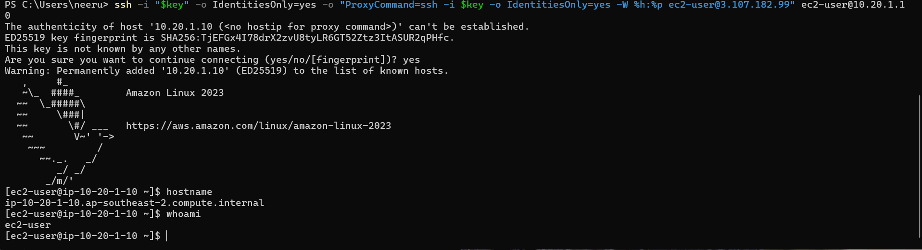

Screenshot 154 | 07 November 2026, 12:26:29 IST
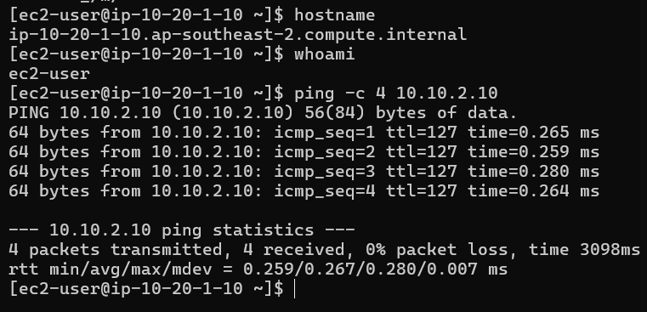

Screenshot 155 | 07 November 2026, 12:28:16 IST
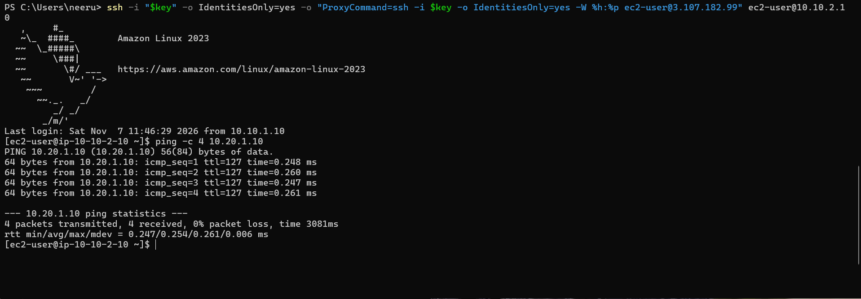

Screenshot 156 | 07 November 2026, 12:39:39 IST
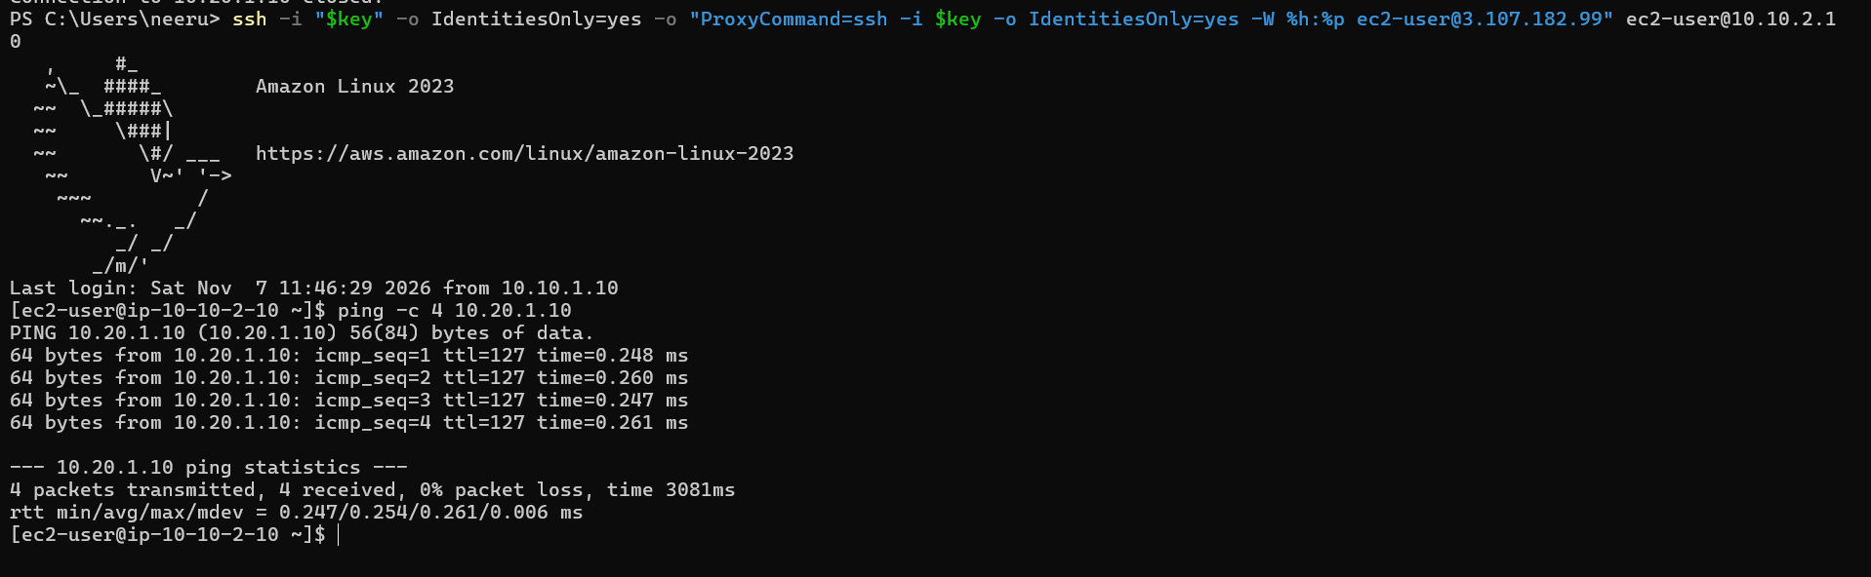

Screenshot 157 | 07 November 2026, 13:06:25 IST
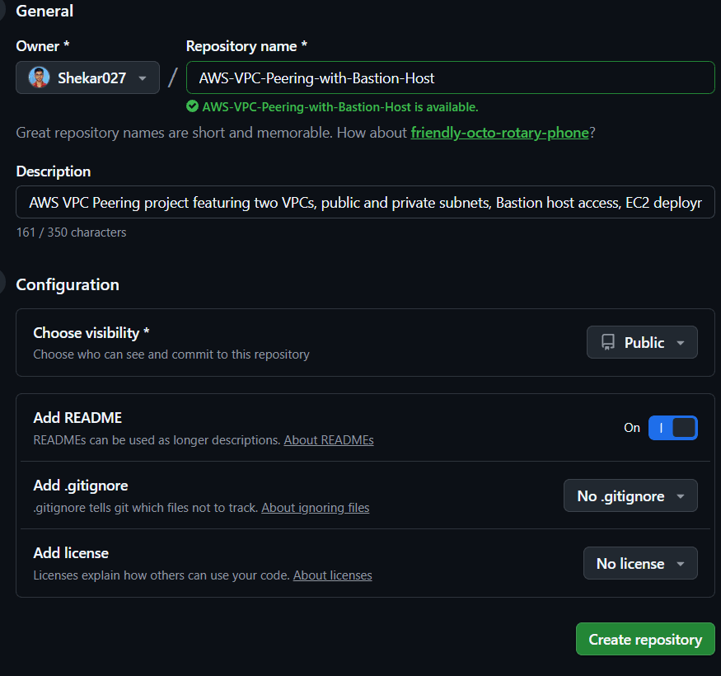

Screenshot 158 | 07 November 2026, 13:07:35 IST
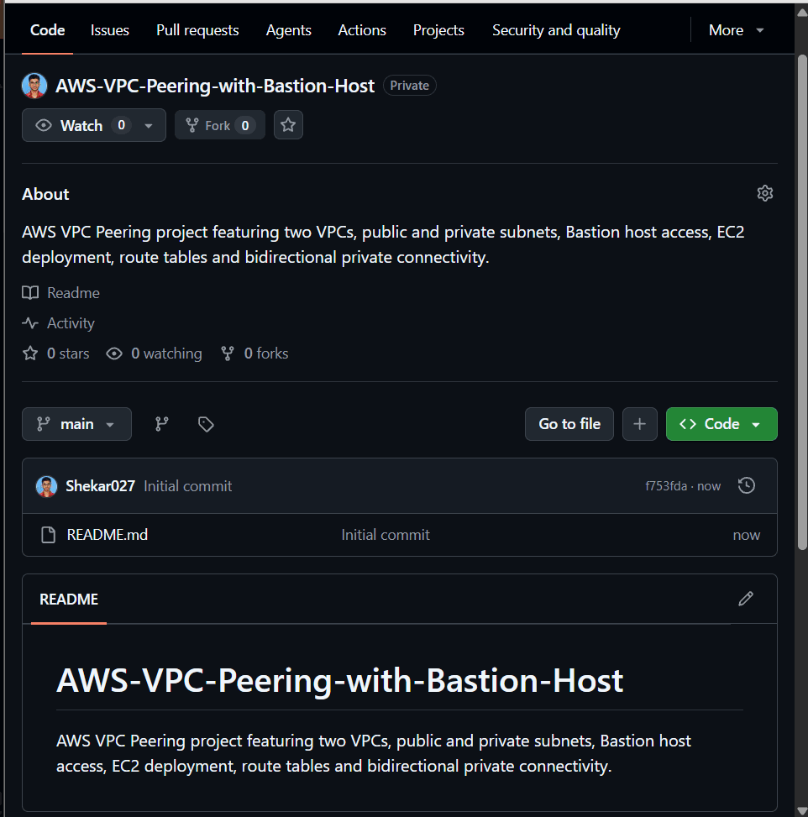

Screenshot 159 | 07 November 2026, 13:08:57 IST


